T.C.
MILLÎ EUITIM BAKANLIUI
Talim ve Terbiye Kurulu Baçkanlıgı
OKUL ÖNCESI EUITIM REHBERLIK PROGRAMI

ANKARA 2012

T.C.
MILLÎ EUITIM BAKANLIUI
Talim ve Terbiye Kurulu Baçkanlıgı

SAYI:159 | TARIH:14.09.2012 | KONU: Okul Öncesi Egitim Rehberlik Programı
ÖNCEKI KARARIN
SAYI: | TARIH:

Özel Egitim ve Rehberlik Hizmetleri Genel Müdürlügü’nün 18/08/2012 tarih ve 3206 sayılı yazısı üzerine Kurulumuzda görüçülen Okul Öncesi Egitim Rehberlik Programının ekli örnegine göre, 2012-2013 Ögretim Yılında Özel Egitim ve Rehberlik Hizmetleri Genel Müdürlügü ile Temel Egitim Genel Müdürlügünce belirlenecek il ve egitim kurumlarında pilot uygulamasının yapılması ve uygulama sonuçları dogrultusunda gerekli düzenlemelerin yapılarak Kurula sunulması kararlaçtırıldı.

Ömer DINÇER
Millî Egitim Bakanı

Prof. Dr. Emin KARIP
Kurul Baçkanı

Dr. Hüseyin ÇIRIN
ÜYE

Prof. Dr. Mehmet BAYYIUIT
ÜYE

Doç. Dr. Hatice Duran YILDIZ
ÜYE

Abdülkadir YILMAZ
ÜYE

Prof. Dr. Cengiz ALACACI
ÜYE

Ibrahim BÜKEL
ÜYE

Dr. Ibrahim DEMIRCI
ÜYE

Doç. Dr. Güray KIRPIK
ÜYE

OKUL ÖNCESI EUITIMDE REHBERLIK PROGRAMI
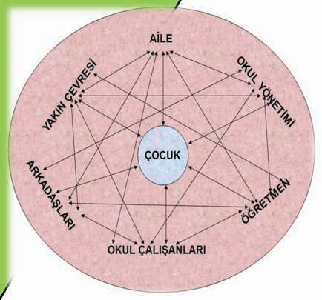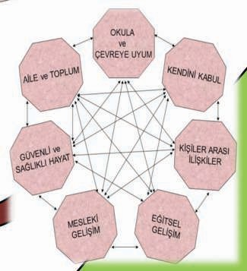

ANKARA - 2012

IÇINDEKILER
OKUL ÖNCESI EUITIMDE REHBERLIK PROGRAMI 4
Programın Genel Amaçları 4
Programın Vizyonu 4
Okul Öncesi Egitim Kurumlarında PDR Çalıçmalarının Yapısı 4
Programı’nın Yapısı 7
Okul Öncesi Egitimde Rehberlik Programı Yeterlik Alanları 8
Okul Öncesi Egitimde Rehberlik Programı’nın Uygulanmasına Iliçkin Göz Önünde Bulundurulması Gereken Hususlar 9
Okul Öncesi Egitimde Rehberlik Programının Uygulanması 10
Okul Müdüründen Beklentiler 10
Okul Rehber Ögretmeninden Beklentiler 10
Okul Öncesi Egitimi Ögretmeninden Beklentiler 11
Aileden / Veliden Beklentiler 11
OKUL ÖNCESI EUITIMDE REHBERLIK PROGRAMI 12
Yeterlik Alanları - Kazanımları - Açıklamaları 12
OKUL ÖNCESI EUITIMDE REHBERLIK PROGRAMI’NININ ÖLÇME
VE DEUERLENDIRME YAKLAÇIMI 32
- Okul Öncesi Egitim Rehberlik Programı’nda Ölçme ve Degerlendirme 32
Ihtiyaç Analizi Formları 32
Kazanım Kontrol Listesi 32
Gözlem Formları 33
Kullanılabilecek Diger Araçlar 33
- Çocukta, Kazanımların Gerçekleçmesinin Degerlendirilmesi 33
Kazanımlara Kısa Vadede Ulaçma Durumunu Degerlendirme 33
Kazanımlara Orta Vadede Ulaçma Durumunu Degerlendirme 35
Kazanımlara Uzun Vadede Ulaçma Durumunu Degerlendirme 35
- Toplanan bilgilerin kullanılması, muhafaza edilmesi 35
- Okul PDR Hizmetleri Kapsamında Ölçme Degerlendirmelere Iliçkin Müçavirlik ...35 EKLER 36
EK 1- Okul PDR Hizmetleri Çerçeve Planın Içerigi 37
EK 2- Okul Öncesi Egitimde Rehberlik Programı Etkinlik Örnekleri 45
EK 3- Okul Öncesi Egitim Programı Kazanımları ile Rehberlik Programı
Yeterlik Alanlarının Eçleçtirilmesi 97
EK 4- Ölçme Degerlendirme ile Ilgili Örnek Formlar 117
KAYNAKÇA 132

OKUL ÖNCESI EUITIMDE REHBERLIK PROGRAMI

Okul öncesi egitim, çocugun geliçiminin oldukça hızlı oldugu bir dönemdir. Bu dönemde verilen egitim daha sonraki dönemler için çocukta hazır bulunuçluk oluçturacagından sunulan egitim ortamının niteligi özel bir öneme sahiptir. Çocugun bu dönemde ana-babadan bagımsızlaçma, sosyal rollerin ögrenilmesi, okula uyum, potansiyelini ortaya koyma gibi biliçsel, sosyal ve fiziksel alanlardaki becerileri kazanması ancak uygun ögrenme ortamlarında mümkün olacaktır. Bu dönemde özellikle kendini kabul, özgüvenini geliçtirme, ben kavramını oluçturma, merakını giderme, hayal ve isteklerini açıga vurma vb. gereksinimlerine yönelik etkinliklerin yapılması gerekmektedir. Geliçimin sürekliligi rehberlik hizmetlerini de sürekli kılmaktadır. Bu açıdan rehberlik hizmetlerinin okul öncesi egitim döneminde yapılandırılması amacıyla program hazırlanmıçtır.

PROGRAMIN GENEL AMAÇLARI

Okul Öncesi Egitimde Rehberlik Programı’na katılan çocukların;
  - Okula ve çevreye uyum saglamaları ayrıca ilkokula hazırlanmaları,
  - Egitim ortamlarına ve ögrenmeye karçı olumlu tutum ve anlayıç geliçtirmeleri,
  - Kendilerini tanımaları ve geliçtirmeleri,
  - Kiçiler arası iliçkilerini geliçtirmeleri,
  - Aile ve topluma iliçkin farkındalık ve duyarlılık kazanmaları,
  - Saglıklı ve güvenli yaçam için bilgi ve becerilerini geliçtirmeleri,
  - Meslekleri tanımaları, mesleklerin insan hayatındaki yeri ve önemine iliçkin farkındalık geliçtirmeleri amaçlanmaktadır.

PROGRAMIN VIZYONU

Okul öncesi dönemde tüm geliçim alanlarında beklenen düzeye eriçmiç her çocuk, ülkesine ve insanlıga katkıda bulunabilecek bireyler olacaktır. Bu çerçevede programın vizyonu; araçtırmaktan ve keçfetmekten hoçlanan, duygu ve düçüncelerini ifade edebilen, aile ve arkadaçlık iliçkilerine önem veren, paylaçmayı bilen, dogayı ve çevreyi koruyan, mutlu ve üretken bireyler yetiçtirilmesine katkı saglamaktır.

OKUL ÖNCESI EUITIM KURUMLARINDA PSIKOLOJIK DANIÇMA VE REHBERLIK ÇALIÇMALARININ YAPISI

Okullarımızda gerçekleçtirilen psikolojik danıçma ve rehberlik hizmetlerinde kapsamlı geliçimsel rehberlik anlayıçı benimsenmektedir. Bununla birlikte rehberlik hizmetleri, ögrencilerin ihtiyaçları dogrultusunda koruyucu, önleyici ve krize müdahale hizmetlerini de içermektedir. Psikolojik Danıçma ve Rehberlik (PDR) hizmetleri, çocugun yaçam alanındaki tüm bireylerle iç birligi ve etkileçim içinde sunulur. Okul öncesi dönemdeki çocuklara verilen rehberlik hizmetleri, çocugun yaçam alanındaki aile, okul yönetimi, ögretmen, okul çalıçanları, arkadaçları ve yakın çevresi ile iletiçime geçerek çocugun geliçimine katkı sunacak çekilde tüm çalıçmaları organize eder. Çocugun geliçimini destekleyici baçka çalıçmalar da varsa

gerektiginde destek sunar ve yürütür. PDR hizmetlerinin çalıçma alanındaki etkileçim çekil-1’de verilmiçtir.

Çekil 1
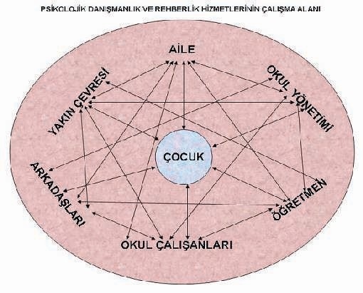

1960’lı yıllarda ortaya çıkan geliçimsel rehberlik yaklaçımında bireyin geliçimsel ihtiyaçları ön plandadır ve rehberlik hizmetlerinin, ögrencilerin içinde bulundukları geliçim dönemlerinin ihtiyaçlarını karçılamaya yönelik olması gerektigi savunulur. Yaklaçımın ya da yaklaçımı temel alan programların ilkeleri açagıdaki biçimde özetlenebilir (Myrick,1993. Akt. Erkan 2011):

- Bazı ögrencilerin problemlerinin daha yogun olmasına, belirli ihtiyaçları ya da ortamları geregi özel ilgiye ihtiyaç duymalarına karçın psikolojik danıçma ve rehberlik hizmetleri tüm ögrencilere yöneliktir.
- Geliçimsel rehberlik yaklaçımı organize edilmiç ve planlı bir müfredatı gerektirir. Bu müfredat ögrencilerin geliçimleri ile ilgili genel ve özellikli amaçlara sahiptir.
- Geliçimsel rehberlik müfredatları ardıçık ve esnek bir yapıya sahiptir. Rehberlik üniteleri farklı yaçlardaki ögrencilerin düzeylerine ve ihtiyaçlarına göre birbirini izleyecek biçimde sıralanır. Bu ardıçıklık programın sürekliligine hizmet eder. Ayrıca, müfredat katı ve sabit bir yapıda degildir, ihtiyaçlar ve imkânlara göre degiçik düzenlemeler yapılabilir.

- Her ne kadar psikolojik danıçma ve rehberlik programı akademik programlardan ayrı bir programsa da, bu durum psikolojik danıçma ve rehberlik programı ile akademik programların birbirinden kopuk oldugu anlamına gelmez. Aksine, programlar birbiri ile baglantılı ve etkileçim

halindedir. Buna göre geliçimsel rehberlik, okuldaki egitimsel süreçler bütününün tamamlayıcı bir parçasıdır.
- Psikolojik danıçma ve rehberlik programının geliçtirilmesi, yürütülmesi ve degerlendirilmesinden birinci derecede okul rehber ögretmen/psikolojik danıçmanları sorumlu olmakla beraber eger okuldaki tüm personelin katılımı ve iç birligi saglanamazsa programdan beklenen verim alınamayacaktır.
- Geliçimsel rehberlik; ögrencilerin kiçisel geliçimleri ve bireysel potansiyelleri üzerinde odaklanmıçtır ancak bu durum ögrencilerin akademik baçarılarının dikkate alınmadıgı anlamına gelmez.
- Birçok rehberlik kazanımı, ögretim programlarının ve rehberlik müfredatı çerçevesinde gerçekleçtirilebilir ancak bunların dıçında psikolojik danıçmanların bireysel olarak ilgilenmeleri gereken ögrenciler de söz konusudur.

Okullarımızda verilen PDR hizmetlerinin güçlü yanlarından biri grup rehberligi, bireysel planlama, müdahale hizmetleri, program geliçtirme-araçtırma-müçavirlik-profesyonel geliçim ve diger baçlıkları altındaki çalıçmalarla gerçekleçtirilmesidir. Okul Öncesi Egitimde Rehberlik Programı da grup rehberligi bölümündeki sınıf sütunu bölümünde yer almaktadır. Çerçeve plan, okulun rehberlik programını da içeren tüm PDR çalıçmalarının yansıtıldıgı bir plandır. Açagıda çerçeve plandan, eylül ayının 3.haftasına iliçkin örnek çekil-2’de verilmiçtir. Ayrıca Ek-1 de Okul PDR Hizmetleri Çerçeve Planında yer alan her bir hizmet alanına iliçkin açıklayıcı bilgiler ve boç çerçeve plan örnegine yer verilmiçtir. Ayrıca “Okul Öncesi Egitimde Rehberlik Programı” yıllık plan örnegine de yer verilmiçtir.
Çekil 2
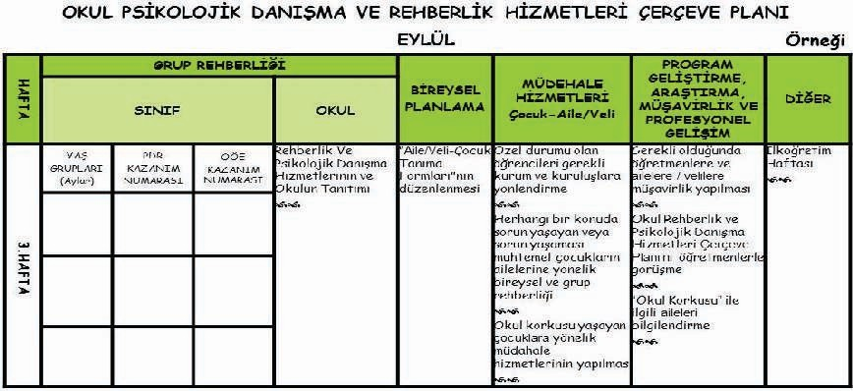

PROGRAMIN YAPISI

Hazırlanan rehberlik ve psikolojik danıçma programları incelendiginde karçımıza çok fazla olmamakla birlikte bazı programlar çıkmaktadır. Farklı psikolojik danıçma ve rehberlik programlarına, Arizona Yeterlik-Temelli Rehberlik Programını (egitsel alan, mesleki alan, kiçisel/sosyal alan, serbest zaman alanı), Virginia Rehberlik ve Psikolojik Danıçma Programını (egitsel çıktılar, kiçisel / sosyal çıktılar, kariyer geliçimi çıktıları), Indiana Geliçimsel Okul Psikolojik Danıçma Programını (kiçisel-sosyal alan, egitsel alan, kariyer geliçimi alanı) alan / yeterlik alanları ile örneklendirebiliriz (Erkan, 2011).

Ülkemizde rehberlik programları incelendiginde ilk yapılandırılmıç rehberlik programı 2005–2006 MEB-Özel Egitim Rehberlik ve Danıçma Hizmetleri Genel Müdürlügü’ nün bünyesinde oluçturulan ihtisas komisyonu tarafından “Ilkögretim ve Ortaögretim Kurumları Sınıf Rehberlik Programı” adı ile hazırlanmıçtır. Ilkögretim ve Ortaögretim Kurumları Sınıf Rehberlik Programı’nın hazırlanmasında ögrenci-ögretmen-velilere yönelik yapılan ihtiyaç analizi sonuçları, literatür taraması, kiçisel – sosyal, egitsel ve mesleki rehberlik hizmet alanları kapsamında yedi yeterlik alanı belirlenerek kazanımlar hazırlanmıçtır. Bu yeterlik alanları Ilkögretim ve Ortaögretim Kurumları Sınıf Rehberlik Programı’nda çematize edilmiçtir. Geliçimsel rehberlik anlayıçı çerçevesinde Ilkögretim ve Ortaögretim Kurumları Sınıf Rehberlik Programı’nda yer alan yedi yeterlik alanı, Okul Öncesi Egitimde Rehberlik Programı’nın yeterlik alanlarına ve kazanımlarına da temel oluçturmuçtur. Okul Öncesi Egitim Rehberlik Programı’ndaki yedi yeterlik alanı (Okula ve Çevreye Uyum, Egitsel Geliçim, Kendini Kabul, Kiçiler Arası Iliçkiler, Aile ve Toplum, Güvenli ve Saglıklı Hayat, Mesleki Geliçim) “bal petegi” modeli ile çematize edilerek çekil 3’de verilmiçtir.

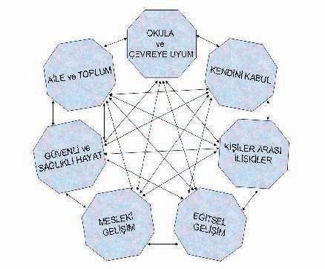

Çekil 3- Bal Petegi Modeli

Rehberlik Programı Yeterlik Alanları

Okula ve Çevreye Uyum: Çocugun aileden sonra sosyalleçme sürecine devam ettigi yerlerden biri de okul öncesi egitim kurumlarıdır. Çocugun okul öncesi egitim kurumuna devam etmesi sosyalleçme alanlarının ve yaçantılarının zenginleçmesi anlamına gelmektedir. Ilk kez aile ortamından ayrılarak yapılandırılmıç bir egitim programına katılan çocugun sosyalleçme sürecine katkı saglaması ve katıldıgı yeni ortama alıçması amacıyla belirlenen bu yeterlik alanında yer alan kazanımlar ile çocugun, okulun ve sınıfın bir bireyi olarak sosyalleçmesi okul içinde olumlu iliçkiler geliçtirerek kiçiler arası iliçkilerin geliçimine katkı saglaması, en küçük toplumsal kurum olan aileden sonra okul ve sınıfın bir üyesi olarak toplumsal kuralları ögrenmesi amaçlanmıçtır.

Egitsel Geliçim: Bu yeterlik alanı ile çocugun ögrenme hayatına iliçkin olumlu tutum geliçtirmesi amaçlanmıçtır. Bununla beraber, bagımsız iç yapabilme, bagımsız davranabilme, ögrenmeye karçı olumlu tutum geliçtirme, baçarıya ulaçmak için bir birey olarak yapması gerekenleri kazanması amaçlanmıçtır.

Kendini Kabul: Çocugun kendini kabulü, olumlu benlik algısı geliçtirmesi, duygusal ve sosyal becerilerinin geliçtirilmesi ve desteklenmesi amacıyla belirlenen bu yeterlik alanı ile çocugun; güçlü olan ve güçlendirmesi gereken yönlerini tanıması, kendi içlerini yapabilmesi ve bireysel farklılıklarının farkına varması gibi özellikleri kazanması amaçlanmıçtır.

Kiçiler Arası Iliçkiler: Çocugun kendini ve sosyal dünyayı anlamlandırmasında kiçiler arası iliçkiler oldukça önemlidir. Bununla birlikte kiçiler arası iliçkiler çocugun sosyalleçme sürecine de katkıda bulunur. Sosyalleçme sürecinde çocuklarda kazandırılacak davranıçların büyük çogunlugu, okul öncesi dönemde egitim kurumları aracılıgı ile gerçekleçtirilir. Bu yeterlik alanındaki kazanımlarla; iletiçimin önemi, iletiçim kuralları, empati kurabilme, paylaçma, akranlarını tanıma ve birlikte oyun oynama gibi becerilerinin gerçekleçtirilmesi amaçlanmıçtır.

Aile ve Toplum: Bu yeterlik alanı ile çocuklara; en küçük toplumsal kurum olan aile ve yaçadıgı topluma iliçkin farkındalık kazandırma, ailenin ve toplumun bir bireyi olarak kendisine düçen görev ve sorumlulukları fark ettirme, demokratik tutum kazandırma gibi becerilerin gerçekleçtirilmesi amaçlanmıçtır.

Güvenli ve Saglıklı Hayat: Okul öncesi dönem, çocukların kazaya ve tehlikeye en fazla maruz kaldıkları ve risklerin yüksek oldugu bir dönemdir. Aynı zamanda geliçim geregi iyi beslenmeleri ve düzenli bir beslenme alıçkanlıgının da kazandırılması gereken bir dönemdir. Bu yeterlik alanı ile çocuklara; saglıklı yaçamak için yapılabilecekler, tehlike durumlarında yapılması gerekenler ile güvenli ve saglıklı bir hayat için gerekli bilgi ve becerilerin kazandırılması amaçlanmıçtır.

Mesleki Geliçim: Mesleki geliçim bir süreçtir ve okul öncesi dönemde baçlar. Bu dönemde çocuklarda mesleklerle ilgili kalıp yargılardan uzaklaçmaları ve mesleklere iliçkin olumlu tutum geliçtirmeleri amaçlanmaktadır. Bu yeterlik alanında yer alan kazanımlar ile çocukların meslekleri tanımaları, mesleklere iliçkin olumlu tutum geliçtirmeleri, mesleklerin insan hayatındaki yeri ve önemine iliçkin farkındalık geliçtirmeleri amaçlanmıçtır.

Yeterlik alanları “bal petegi” modelinde gösterildigi gibi birbiri ile iliçkilidir, etkileçim halindedir ve birbirinden tam olarak ayrıçtırılamaz.

Okul Öncesi Egitimde Rehberlik Programı’nın Uygulanmasına Iliçkin Göz Önünde Bulundurulması Gereken Hususlar

- Okul Öncesi Egitimde Rehberlik Programı, Okul Öncesi Egitim Programı ile etkileçim halindedir.

- Kazanımların ve açıklamalarının ifade ediliç biçimleri Okul Öncesi Egitim Programı kazanımları ve açıklamaları ile benzerlik göstermektedir. Bu benzerlik programların bütün bir yapı içinde uygulanmasını saglayacaktır.

- Programda her bir yeterlik alanından bir kazanıma örnek etkinlik hazırlanmıçtır. Etkinliklerde çocugun aktif katılımı, sorgulayan ve üreten bireyler haline getiren ögrenci merkezli yaklaçım temel olarak alınmıçtır. Etkinlik örnekleri Ek-2’de yer almaktadır.

- Programda yer alan kazanımlar, çocukların bulundukları geliçim dönemi özellikleri ve ihtiyaçları dikkate alınarak hazırlanmakla birlikte kazanımlar kazanım havuzundan seçilirken, çocukların yine geliçim özellikleri ve ihtiyaçları göz önünde bulundurularak seçilmelidir. Seçim yapılırken ve uygulanırken Okul Öncesi Egitim Programı uygulamaları ile paralellik saglanması çocugun geliçimini olumlu yönde desteleyecektir. Okul Öncesi Egitim Programı, kazanım ve göstergeleri ile rehberlik yeterlik alanları eçleçtirilmiçtir. Bu eçleçtirme ile ilgili bölüme Ek–3 te yer verilmiçtir.

- Kazanımların seçiminde ve içleniç sırasının düzenlenmesinde okul öncesi egitimi ögretmeni ve okul rehber ögretmeninin iç birligi ile hazırlanması çocugun geliçimini olumlu yönde destekleyecektir.

- Kazanımların degerlendirilmesinin süreç agırlıklı olması öngörülmüçtür.

- Program yapısı ve etkinliklerin içerigi ve tasarlanması bakımından pedagojik formasyona sahip ögretmenler tarafından da uygulanabilecek yapıda hazırlanmıçtır. Bu baglamda okul öncesi egitimde rehberlik programında belirlenen ve rehber ögretmenin girmesi gereken etkinlikler, rehber ögretmeni olan okullarda rehber ögretmen tarafından, programda belirlenen sınıf düzeyindeki diger etkinlikler ise rehber ögretmen iç birliginde ögretmen tarafından uygulanmalıdır. Rehber ögretmeni bulunmayan okul öncesi egitim kurumlarında etkinlikler ögretmen ve rehberlik araçtırma merkezi iç birliginde yürütülmelidir. Ayrıca ögretmenlere etkinlik uygulanması konusunda rehber ögretmen tarafından müçavirlik yapılmalıdır.

Okul Öncesi Egitimde Rehberlik Programının Uygulanması

Okul Öncesi Egitimde Rehberlik Programı, Okul Öncesi Egitimde PDR Hizmetlerinin bir parçasıdır. Bu programın etkililigini artırmak için okul müdürüne, okul rehber ögretmenine, sınıfın sorumlusu ögretmene ve çocugun ailesine / velisine düçen birtakım görevler vardır. Okul Öncesi Egitimde Rehberlik Programının uygulamasında etkililigi artırmak için;

Okul Müdüründen Beklentiler:

Okul müdürü, pozisyonu geregi okuldaki diger tüm etkinliklerde oldugu gibi psikolojik danıçma ve rehberlik etkinliklerinin yürütülmesinde de lider konumundadır.
Bu amaçla okul müdürlerinin:
  - Programın saglıklı yürütülebilmesi için uygun çalıçma ortamlarını hazırlaması, gerekli materyalleri temin etmesi,
  - Programın yürütülmesi için sınıfın sorumlusu olan ögretmen, okul rehber ögretmeni, veliler arasında eç güdüm saglaması,
  - Programın uygulanmasından kaynaklanabilecek sorunları tespit ederek bunların düzeltilmesi için okul rehberlik servisi, ögretmenler ve müdür yardımcıları ile eç güdümlü bir çekilde çalıçması,
  - Rehber ögretmeni bulunmayan okullarda, rehberlik araçtırma merkezleri ile eç güdüm saglaması beklenir (Sınıf Rehberlik Programı,2006).

Okul Rehber Ögretmeninden Beklentiler:

Programın baçarıyla uygulanabilmesi için okul rehber ögretmenlerinin programın içerigini anlayarak sınıfın sorumlusu olan ögretmenlere gerekli destegi saglaması ve programın uygulanmasına iliçkin geri bildirimleri degerlendirerek önlemler alması gerekmektedir.
Bu amaçla rehber ögretmenler:
  - Programın yürütülmesi sürecinde okul öncesi egitim ögretmenlerine müçavirlik etmesi, gerekli kaynak, materyal ve ölçme araçlarını saglaması,
  - Program içerisinde okul rehber ögretmenlerinin içlemesi gerektigi belirtilen kazanımlara yönelik etkinlikleri gerçekleçtirmesi,
  - Gerektiginde okul öncesi egitim ögretmenleri ile program degerlendirmesini yaparak eksiklikleri belirlemesi ve gerekli görülen önlemleri okul öncesi egitim ögretmeni ve okul müdürünün iç birligi ile alması,
  - Velileri program konusunda bilgilendirmesi ve programla eç güdümlü olarak veli egitimine yönelik programlar hazırlaması,
  - Programda okulun koçul ve ihtiyaçlarına göre gerekli düzenlemeleri yapması,
  - Okul PDR programını hazırlaması ve program geliçtirmeye iliçkin diger içleri, okuldaki diger paydaçların da katkıları ile yerine getirmesi beklenir (Sınıf Rehberlik Programı,2006).

Okul Öncesi Egitimi Ögretmeninden Beklentiler:

Programın baçarılı biçimde yürütülebilmesi için okul öncesi egitim ögretmenleri tarafından programın temel yapısının ve amaçlarının anlaçılabilmiç olması, esnek, ılımlı ve kararlı tutumların sınıf ortamına taçınması gerekmektedir.
Bu dogrultuda okul öncesi egitim ögretmenlerinin:
  - Programda yer alan konulara yönelik araçtırma yapması ve sınıf uygulamalarına hazırlıklı katılması,
  - Okul rehber ögretmeni ile eç güdümlü çalıçması ve gerekli durumlarda okul rehberlik servisinden yardım alması,
  - Programı yaçantı saglamaya, tutum, deger ve beceri kazandırmaya yönelik bir süreç olarak düçünmesi,
  - Çocukların kendilerini rahatça ifade edebilecekleri sınıf ortamını oluçturması, onları etkinliklere katılmaya teçvik etmesi, birbirleriyle karçılaçtıran eleçtirel davranıç ve ifadelerden kaçınması, yargılayıcı olmayan tutum ve davranıçlar sergilemesi, çocuklara kazandırılmak istenen becerilere uygun model olması,
  - Kazandırılmak istenen becerileri takip etmesi, gerektiginde çocuklara pekiçtireçler vermesi,
  - Ögretmenler ve veliler ile içbirligi yaparak çocukların geliçimini takip etmesi,
  - Velilerin program sürecine katılması için gerekli çalıçmaları düzenlemesi beklenir (Sınıf Rehberlik Programı,2006).

Aileden/Veliden Beklentiler:

Programda yer alan kazanımların kazandırılma sürecinde okul aile iç birligi kaçınılmazdır. Bu sebeple kazanımlara yönelik yaçantıların aile ortamında da saglanması, takibinin yapılması ve aile destegi programın etkililigini artırmak için gereklidir.
Bu amaçla velilerin:
  - Çocuklara kazandırılması istenen beceriler konusunda model olması,
  - Okul ile iç birligi yaparak çocugun takibi ve degerlendirilmesinde okul öncesi egitim ögretmenine ve okul rehber ögretmenine destek saglaması,
  - Okulda düzenlenen velilere yönelik çalıçmalara katılması beklenir (Sınıf Rehberlik Programı,2006).

OKUL ÖNCESI EUITIMDE REHBERLIK PROGRAMI

Yeterlik Alanları - Kazanımları - Açıklamaları

Okul Öncesi Egitimde Rehberlik Programı’nda 7 yeterlik alanı ve toplam 83 kazanım yer almaktadır. Yeterlik alanı; birbiri ile iliçkili beceri, kavram ve degerlerin bir bütün olarak görülebildigi özgün bir yapıyı ifade etmektedir. Kazanımlar, çocugun ögrenme süreci içerisinde planlanmıç ve düzenlenmiç yaçantılar yoluyla edinmesi beklenen bilgi, beceri ve tutumları ifade etmektedir. Açıklamalar ise kazanımlara ve etkinliklere iliçkin, çocugun geliçimini destekleyici, ögretmene yardımcı olacak ve yol gösterecek ifadeleri içermektedir. Yeterlik alanı, kazanım ve açıklamalara iliçkin bilgiler açagıda çematize edilmiçtir. Programda yer alan yeterlik alanları, kazanımlar ve kazanımlara iliçkin açıklamaların tamamı açagıda yer almaktadır.

Çocugun ögrenme süreci içerisinde planlanmıç ve düzenlenmiç yaçantılar yoluyla edinmesi beklenen bilgi, beceri ve tutumlardır.
Birbiri ile iliçkili beceri, kavram ve degerlerin bir bütün olarak görülebildigi özgün bir yapıdır.

YETERLIK ALANI: GÜVENLI VE SAULIKLI HAYAT KAZANIMLAR AÇIKLAMALAR

Kazanımlara ve etkinliklere iliçkin, çocugun geliçimini destekleyici, ögretmene yardımcı olacak ve yol gösterecek ifadelerdir.

Günlük yaçamda tehlike
68 oluçturabilecek durumları açıklar.
- Günlük yaçamda tehlike oluçturabilecek
durumları; elektrik prizleri ve kibritle oynama, merdiven tırabzanlarından kayma, servis aracı durmadan yerinden kalkma, yolda karçıdan karçıya geçerken ıçıklara dikkat etme gibi durumları açıklaması beklenmektedir.
- Etkinlik sürecinde ya da sonrasında,
geçmiçte ciddi bir tehlike yaçamıç ve bundan hala etkilenen ögrenci tespit edilirse okul rehber ögretmeni, okul rehber ögretmeni yoksa RAM ile içbirligi yapılarak çocuga destek hizmetleri saglanmalıdır.

YETERLIK ALANI: OKULA VE ÇEVREYE UYUM
KAZANIMLAR |  | AÇIKLAMALAR
1. | Evinin çevresinde bulunan varlıkları söyler. | - Çocugun kendini güvende hissetmesi, aidiyet duygusu geliçtirmesi, çevre bilinci oluçturması,  yaçadıgı alanda nelerin oldugunu fark etmesi ve herhangi bir çekilde yolunu kaybetmesi durumunda evinin çevresinde bulunan bakkal, market, oyun parkı, karakol, fırın vb. söylemesi beklenmektedir.  - Ailenin çocuguna evinin çevresini tanıtması konusunda gerekli öneriler sunulur.
2. | Okulunun semtini, adını, sınıfının ismini söyler. | - Çocugun okul adresine iliçkin temel bilgileri (okulun semti, adı ve sınıfının adını) dogru bir  çekilde söylemesi beklenmektedir.
3. | Okula geliç gidiç yolunda gördüklerini söyler. | - Çocugun çevresini tanıması, çevresine karçı farkındalık geliçtirmesi ve çevreye uyum saglaması  amacıyla okula geliç gidiçlerde okul yolunda gördüklerini (bakkal, market, oyun parkı, karakol, fırın gibi) söylemesi beklenmektedir.  - Oryantasyon programı çerçevesinde ailelere okula gidiç geliçle ilgili yapacaklarına iliçkin öneriler  sunulur. Ögretmenin de çocuklara çevre gezisi kapsamında okul çevresini tanıtması uygundur.
4. | Ögretmeninin dıçındaki okul çalıçanlarını tanır. | - Okula aidiyet duygusu geliçtirmesi, kendini güvende hissetmesi, gerektiginde yardım alması için  okul çalıçanlarını tanıması önemlidir. Burada ögretmeni dıçında da okulda çalıçanlar oldugunu fark etmesi, bu çalıçanların isimleri ile olmasa da müdür, müdür yardımcısı, rehber ögretmen, bakıcı, hizmetli, memur, güvenlik görevlisi, aççı vb. görev alan personeli tanıması beklenmektedir.
5. | Okuluna iliçkin duygularını açıklar. | - Çocugun okula iliçkin mutlu, mutsuz, heyecanlı gibi (okulda yaçadıklarına, hafta sonu okulu  özleyip özlemedigi, faaliyetlere iliçkin duyguları vb) degiçik duygularını açıklaması beklenmektedir. Çocugun okula iliçkin olumlu tutum sergilemesinde duygularını ifade edici fırsatlar sunulması önemlidir. Okula iliçkin olumsuz tutumlarından dolayı yogun sorun yaçayan çocuklar için okul rehber ögretmeni, okul rehber ögretmeni yoksa RAM (Rehberlik Araçtırma Merkezi) ile içbirligi yapılarak çocuga destek hizmetleri saglanmalıdır.
6. | Sınıfın bir üyesi oldugunu fark eder. | - Sınıfının bir üyesi oldugunu fark ederek sınıftaki yerinin ve öneminin farkına varması, olumlu bir  benlik algısı geliçtirmesi beklenmektedir. Aynı zamanda okula iliçkin aidiyet duygusunu güçlendirerek egitim ortamlarına iliçkin olumlu tutum geliçtirmesi beklenmektedir.

7. | Okulun bir üyesi oldugunu fark eder. | - Okulunun bir üyesi oldugunu fark ederek olumlu bir benlik algısı geliçtirmesi hedeflenmektedir.  Aynı zamanda okula iliçkin aidiyet duygusunu güçlendirerek egitim ortamlarına iliçkin olumlu tutum geliçtirmesi beklenmektedir.
8. | Kuralların neden var oldugunu söyler. | - Kuralların neden konuldugunun öneminin farkına varması, toplumsal düzen açısından önemini,  yaçamımızı kolaylaçtırdıgını, güvenli hale getirdigini ve yaçamındaki kuralların gerekliligini söylemesi beklenmektedir.
9. | Grup oyunlarının kurallarına uygun davranır. | - Grup oyunlarında kuralların neler oldugunu (sıra bekleme, grupla paylaçım, lidere uyma vb) ve  neden uyulması gerektigini açıklaması ve grup oyunlarında kurallara uygun davranması beklenmektedir.
10. | Sınıf kurallarına uyar. | - Sınıf kurallarının neler oldugunu ve herkesin haklarının korunması, sınıfın düzenini ve sınıfta  yapılan çalıçmaların içleyiçini kolaylaçtırması ve herkesin eçit haklara sahip olması gerektigini fark etmesi ve bu kurallara uyması beklenmektedir.  Ögretmenlerin sınıf kurallarını belirlemede çocuklarla birlikte karar vermeleri kurallara uyma davranıçını olumlu yönde etkileyecektir.
11. | Okul kurallarına uyar. | - Okul kurallarının neler oldugunu ve herkesin haklarının korunması, okulun düzenini ve okulda  yapılan çalıçmaların içleyiçini kolaylaçtırması ve herkesin eçit haklara sahip olması gerektigini fark etmesi ve bu kurallara uyması beklenmektedir.  Okul kurallarının çocuklara aktarılması, çocukların bu kurallara uyması için yönetsel tedbirlerin alınması (çocukların tehlikelerden korunması, merak uyandıracak durumlar gibi), model olunması, velilerin de bilgilendirilerek desteklerinin alınması çocukların kurallara uyma davranıçını olumlu yönde etkileyecektir.

YETERLIK ALANI: EUITSEL GELIÇIM
KAZANIMLAR |  | AÇIKLAMALAR
12. | Yönergeleri takip etmenin nedenlerini açıklar. | - Yaçamda yönergelerin var oldugunu, kendine verilen bir görevi yerine getirebilmesi için  yönergelerin gerekli oldugunu fark etmesi beklenmektedir.  Amaca ulaçma sürecinde, yönergelere dikkat etmenin ve uymanın kiçinin baçarısına, güvenligine, zamanı etkili kullanmasına, kısaca hedefine en dogru ve en kısa zamanda ulaçmasına imkân saglayacagına yönelik farkındalık oluçturulmalı ve desteklenmelidir.
13. | Ögretmenin sözel / görsel yönergelerine uyar. | - Ögretmenin verdigi tüm görsel ve sözel yönergeleri (etkinlik, sınıf içi kurallar, öz bakım  becerileri ile ilgili yönergeler vb.) takip edip uyması beklenmektedir.  Ögretmen, çocuklara yönerge verirken beden dilini etkili kullanmalıdır. Yönergeleri algılamak ve uygulamak, çocugun geliçim özelligi ve bireysel farklılıgına baglı olarak degiçebilir. Bu nedenle belirli aralıklarla yönergelere uyma çalıçması yapmak yararlı olur.
14. | Sabırlı olmanın önemini açıklar. | - Hayatın her alanında baçarıya ulaçmada sabırlı olmanın önemli oldugunu fark eder. Amacına  ulaçmak için karçılaçabilecegi engeller olsa da bunların üstesinden gelebilecegini, beklemenin önemini ve hayatından örnekler vererek sabrın önemini açıklar.
15. | Isteklerini elde etmek için çaba gösterir. | - Istekleri elde etmek için çaba harcamanın önemli bir etken oldugunu, emege saygı duyması  gerektigini, çaba harcayarak isteklerine ulaçmanın gururunu fark etmesi ve yaçamına yansıtmaya çalıçması beklenmektedir.
16. | Baçarıya ulaçmanın önemini açıklar. | - Günlük hayatında yapmak istedigi ya da yapılması istenen herhangi bir konuda baçarıya  ulaçmanın neden önemli oldugunu, baçarıya ulaçtıgında hayatında nelerin degiçtigini fark etmesi beklenir.  Çocukların baçarıya iliçkin duyguları tatması amacıyla yaptıkları uygulamalar/etkinlikler vb. çalıçmaları ögretmenin takdir etmesi onların benlik algısını olumlu yönde etkileyecektir. Her çocugun baçarılı oldugu bir alan mutlaka vardır. Çocuk kendi potansiyelini fark etme konusunda yeterli algıya sahip olmayabilir. Ögretmenin buradaki rolü çocugun potansiyelini açıga çıkarmaktır. Çocukların potansiyellerinin açıga çıkarılmasında yaçantı zenginligi önemli bir unsurdur. Velilerin de bu konuda yönlendirilmesi uygun olacaktır.

17. | Baçarılı olabilmenin ön koçulları oldugunu fark eder. | - Baçarıya ulaçmak için bireyin yerine getirmesi gereken görev ve sorumlulukları vardır. Baçarıya  ulaçma sürecinde istekli olma, çalıçma, azimli olma, sabırlı olma ve çaba harcamanın baçarıya ulaçmadaki gerekliligini fark etmesi beklenmektedir.
18. | Yeni bir çey ögrenmenin önemini fark eder. | - Yeni bir çeyler ögrenmenin ne kadar önemli oldugunu, bireyi güçlü kıldıgını baçka ögrenmelere  zemin hazırladıgını fark etmesi beklenmektedir.  Hayatın her açamasında yeni ögrenmelerin oldugunu bu nedenle kendini sürekli yenilemesi ve geliçtirmesi gerektigine iliçkin imkânlar sunulmalı ve desteklenmelidir.
19. | Amaç belirlemenin önemini açıklar. | - Amaç belirlemek, bireyin isteklerine ulaçma sürecinde planlama yapmasına imkân sunar.  Isteklere ulaçmak için yapması gerekenleri görmesini, ayrıca olası engelleri ve olası engellere iliçkin önceden tedbir almasını saglar ve istegine ulaçmasını kolaylaçtırır. Çocukların amaç belirlemenin önemini fark etmeleri beklenmektedir.
20. | Bagımsız iç yapmanın önemini fark eder. | - Çocugun herhangi bir yetiçkin müdahalesi olmaksızın bir içe baçlama, o içi bitirme ve bagımsız  iç yapmanın önemini fark etmesi beklenmektedir. Bu amaçla ögretmen tarafından çocuga farklı görevler verilerek bagımsız iç yapmanın önemini fark etmesi saglanır.  Ailenin çocuguna bagımsız iç yapabilmesi için fırsatlar sunması, çocugu cesaretlendirmeleri gibi konularda gerekli öneriler sunulur.
21. | Günlük yaçamda kendisine ait içleri yapar. | - Günlük yaçamında yapması gereken (ayakkabı baglama, dügme ilikleme, elini yüzünü yıkama,  diç fırçalama, kendi yemegini yeme, oyuncaklarını toplama gibi) içleri yapması beklenmektedir.  Çocugun hayatında yer alan bireyler model olacagından, ögretmenin ilgili bireyleri bu konuda yönlendirmesi önemli olacaktır. Çocugun bu içleri rahat yapabilmesi amacıyla velilerin kıyafet seçimi, ayakkabı seçimi, masa düzenlemesi, vb. konularda bilgilendirilmesi ve gerektiginde desteklenmesi uygun olacaktır. Çocukların bu davranıçı kazanmaları ve sürdürebilmeleri için ögretmenin yaklaçım tarzını evde velilerin de desteklemesi önemlidir. Bunun gerçekleçmesinde ögretmenlerin velileri yönlendirmesi önemli bir etken olacaktır.
22. | Ilkokula iliçkin duygu ve düçüncelerini söyler. | - Çocugun ilkokula iliçkin duygu ve düçüncelerini ifade etmesi beklenmektedir.  Çocugun hazır bulunuçluk düzeyi onun yeni durumlara uyumunu belirleyici önemli etkenlerden biridir. Çocugun, yeni durumlara alıçma sürecinde ön hazırlıgın olması da uyumunu kolaylaçtırır. Bundan dolayı çocugun duygusal-sosyal ve biliçsel hazır bulunuçlugunu gözlemek, duygu ve

düçüncelerini ifade edecegi fırsatlar sunmak, yapılacak ön hazırlıgın içerigini belirlemede önemli veriler oluçturur. Çocuklar okula iliçkin olumsuz düçünce, mutsuzluk, korku, vb. duygularını da ifade edebilir. Bu durumda ögretmenler rehber ögretmenlerle de iletiçime geçerek çocugun ilkokula iliçkin olumlu düçünce ve mutluluk, heyecan, vb. duygular hissetmesine yönelik çalıçmalar yapmalıdırlar.
- Ilkokula iliçkin olumsuz düçünceleri ve mutsuzlukları, korkuları, kaygıları, vb. olan ve bundan
dolayı yogun sorun yaçayan çocuklar için okul rehber ögretmeni, okul rehber ögretmeni yoksa RAM (Rehberlik Araçtırma Merkezi) ile içbirligi yapılarak çocuga destek hizmetleri saglanmalıdır.
23. | Bir iç yaparken dikkat toplamanın önemini söyler. | - Bir içi yaparken yogunlaçmak, yapılan için niteligini belirlemede önemli bir etkendir. Çocukların  dikkatini toplayarak iç yapmanın önemli oldugunu fark etmeleri ve bunu uygulamaya çalıçmaları beklenmektedir. Örnegin; makas kullanırken dikkatini eline, kestigi kâgıda ve makasa vererek yaptıgı içe yogunlaçması çocugun kâgıdı yönergeye uygun bir çekilde kesmesini saglayacaktır. Ayrıca çocugun ögretmenin yönergelerine ve yaptıgı faaliyete yogunlaçması, faaliyetini en iyi çekilde yapmasını saglayacak etkenlerden biridir.  Günlük yaçam ile ilgili güvenligi tehdit eden durumlarda da dikkatini yogunlaçtırmanın önemli oldugu ayrıca vurgulanmalıdır.

YETERLIK ALANI: KENDINI KABUL
KAZANIMLAR |  | AÇIKLAMALAR
24. | Kendini tanıtan özellikleri söyler. | - Kendisine ait kiçisel özelliklerini (adı, yaçı, cinsiyeti, ten rengi, saç rengi, boyu, göz rengi gibi)  ayrıca kendisini diger bireylerden ayıran özelliklerini fark etmesi ve ifade etmesi beklenmektedir.
25. | Kendinde gördügü olumlu özelliklerini söyler. | - Çocukların yardımseverligi, paylaçımcılıgı, güzel konuçması, çarkı söylemesi, yapabildikleri,  baçarılı oldukları ve hoçuna giden özellikleri fark etmesi bunları daha da geliçtirmesi beklenmektedir. Bu yönde yapılacak çalıçmalar, çocugun kendisi ile ilgili olumlu bir benlik algısı geliçtirmesini ve grup içinde kendini rahat ifade etmesini saglar. Her çocugun mutlaka olumlu özellikleri vardır. Ögretmenler, çocukların bu özelliklerini fark etmeleri konusunda destekleyici olmalıdır. Çocukların olumsuz özelliklerini söndürmek için olumsuz özellige degil olumlu özelligine odaklanılmalıdır. Olumsuz özelligi giderici tedbirler alınmalıdır. Gerekli görüldügü takdirde okul rehber ögretmeni ile iletiçime geçerek aile de bu konuda yönlendirilmelidir.
26. | Yapmaktan hoçlandıgı ve hoçlanmadıgı etkinlikleri / faaliyetleri açıklar. | - Bireylerin ilgilerinin oluçması ve ayrıçması onların yapmaktan hoçlandıgı ve hoçlanmadıgı  etkinliklerle / faaliyetlerle gerçekleçir. Çocuklara sunulan yaçantı zenginligi de onların ilgilerinin oluçmasına temel oluçturur. Burada yapılacak çalıçmalarda çocukların hoçlandıgı ve hoçlanmadıgı çeyleri fark etmesi ve söylemesi beklenmektedir.
27. | Bir olay ya da durumla ilgili duygularını açıklar. | - Bir olay ya da durumla ilgili olarak duygularını fark etmesi, duygusunun nedenlerini sorgulaması,  bunu uygun yollarla ifade etmesi beklenmektedir.  Gerek sınıf ortamında gerekse aile ortamında rahatsız oldugu olay ya da durumda öncelikle duygu ve düçüncelerini uygun çekilde ifade etmesinin kiçiler arası iliçkileri olumlu yönde etkileyecegi vurgulanmalıdır. Bununla ilgili sınıf ortamında çeçitli drama çalıçmaları yapılarak yaçantısına aktarması saglanmalıdır. Çocukların yaçadıgı olay, durum ya da herhangi bir kiçinin davranıçı ile ilgili yaçadıgı kendisini mutlu eden duyguları da ifade etmesinin önemi vurgulanmalıdır. Örnegin; kendisine yardım edildiginde – bana yardım ettigin için çok mutlu oldum- demesi gibi.
28. | Temel duyguların (mutlu, üzgün, kızgın, korku, çaçkınlık) dıçındaki duyguların neler oldugunu söyler. | - Bireylerin, kendini kabul ve kendini ifade etmede, baçkaları ile kurdugu iliçkilerde duyguları fark  etmesi, anlamlandırması iletiçimini ve iliçkilerini güçlendirir. Temel duyguların dıçındaki duyguları fark etmesi, bunu iletiçimine ve iliçkilerine yansıtması çocugun kendini daha dogru ifade etmesini, baçkalarını da daha dogru anlamasına temel oluçturur. Burada temel duyguların dıçında çaçkınlık,

 |  | kırgınlık, heyecan, öfke, gurur, alınganlık, hayranlık, hüzün, sevinç, çefkat vb. duyguların oldugunu da bilmesi beklenmektedir.
29. | Hata yapılabilecegini fark eder. | - Insanların kusursuz varlıklar olmadıgını, geliçim süreci içerisinde oldugunu, bu geliçim sürecinde  de zaman zaman hatalar yapılabilecegini fark etmesi beklenmektedir.  Çocuklar, hata yaparım endiçesi ile yeni ögrenmelere girmede ya da ögrendiklerini sergilemede çekingenlik gösterebilirler. Burada yapılacak çalıçmalarla hata yapabilecekleri, bu durumun yeni ögrenmelere ya da ögrendiklerini sergilemelerine engel teçkil etmeyecegi vurgulanarak çocuklar yüreklendirilmelidirler. Ayrıca önemli olanın hata yapmak degil hataların düzeltilmesi için çaba sarf etmenin önemi hatırlatılmalıdır.
30. | Evdeki basit içlerde sorumluluk alır. | - Bireylerin, hayatın içinde görev ve sorumlulukları oldugunu fark etmesi beklenmektedir.  Kendisinin de yemek masasının hazırlanmasına yardım etme, çiçek sulama, kuçlara yem verme, oyuncaklarını toplama, odasını toplama gibi içlerde sorumluluk alabilecegi gösterilerek sorumluluk alması beklenmektedir.  Burada sorumlukları yerine getirirken yardım etme duyarlılıgına da dikkat (evin toplanması, alıçveriç sırasında ebeveyninin poçet taçımasına yardım etme, vb.) çekilmelidir. Ögretmen sınıf içinde de ögrencilere basit düzeyde sorumluklar vererek evde sorumluluk almasını desteklemelidir. Ögretmen ve aile/velinin çocugun sorumluluk almasına yönelik eçgüdümlü çalıçmasında fayda vardır.
31. | Basit düzeyde verilen görevleri tamamlar. | - Bir görevi üzerine almak ve baçlamak kadar bitirmenin de önemli oldugunun farkına varması  beklenmektedir.  Çocuklar bir içi tamamlamada zaman zaman sorun yaçayabilirler. Böyle durumlarda çocuklara gerekli destek sunularak cesaretlendirilmelidir. Destegin ve cesaretlendirilmenin ötesinde çocugun bireysel özelliklerinden (küçük kas becerisi zayıf olanlar, dil geliçimi yaçıtlarından geri olanlar gibi) dolayı ögretmen zaman zaman kolaylaçtırıcılık rolü üstlenilerek çocugun faaliyeti tamamlaması saglanmalıdır.
32. | Bir içi istekli yapmanın öneminin farkında olur. | - Çocuklar bir içi yaparken zaman zaman istekli ya da isteksiz olabilir. Bir içi yaparken istekli olmak  hem yapılacak için niteligini hem de kiçinin mutlu olmasını saglar.  Çocukların bir içi istekli yapmalarının önemini fark etmeleri ve bunu yaçamlarına aktarmalarına yönelik destekleyici çalıçmalar yapılmalıdır.

YETERLIK ALANI: KIÇILER ARASI ILIÇKILER
KAZANIMLAR |  | AÇIKLAMALAR
33. | Kendini ifade etmenin önemini açıklar. | - Kiçiler arası iliçkilerde bireylerin kendini ifade etmesi çok önemlidir. Yaçadıklarına iliçkin duygu  ve düçüncelerini ifade etmek, çocukların olumlu davranıç sergilemesinde önemli bir etkendir. Bu durum, çocukların diger insanlar tarafından dogru anlaçılmasını ve ona yönelik dogru tepkilerin verilmesini saglar. Örnegin; çocugu mutsuz, tedirgin eden bir çey ya da herhangi bir konuda bir çeye ihtiyacı varsa, bunu aglayarak ya da baçka çekilde ifade etmek yerine uygun yollarla ifade etmesinin onun yaçamını kolaylaçtıracagı özellikle vurgulanmalıdır. Kendini ifade etmesi ve bunun öneminin fark etmesi beklenmektedir.
34. | Paylaçmanın önemini açıklar. | - Paylaçmak, bireylerin insani duygularının göstergelerinden birisidir. Hayatın herhangi bir  noktasında bireyler bir çeyleri paylaçma durumuna karçılıklı olarak ihtiyaç duyabilirler. Burada günlük hayatında paylaçmaya ve paylaçmanın önemine iliçkin model olmak, örnekler sunmak vb. etkili olacaktır. Paylaçmanın önemini fark etmesi ve bunu yaçamında uygulaması beklenmektedir.
35. | Baçkalarına yardım etmenin önemini söyler. | - Yardım etmek bireylerin insani duygularının göstergelerinden birisidir. Yardım etmenin,  paylaçmanın vb. davranıçların önemini fark etmesi ve bunu yaçamında uygulaması beklenmektedir.  Ögretmenler sınıf ve okul içinde yardımlaçma becerilerini geliçtirmeye yönelik fırsatlar sunmalıdır. Bu tarz davranıçlarda bulunan çocuklara davranıçları ile ilgili olumlu geri bildirimler verilmeli ve davranıç pekiçtirilmelidir.
36. | Insanların farklı özellikleri oldugunu açıklar. | - Bireylerin ortak özellikleri oldugu gibi farklı özelliklerinin de olabilecegi örneklendirilerek  vurgulanmalıdır. Bu farklılıkların aynı zamanda hayatın içindeki zenginlikler olduguna özellikle dikkat çekilmelidir. Farklı ve ortak özellikler sıralanırken engelli bireylerin özellikleri de diger özelliklerle birlikte sıralanmalıdır. Örnegin; çiçman, zayıf, gözlüklü, gözlüksüz, uzun saçlı, kısa saçlı, görme engelli, zihinsel engelli gibi. Çocukların, bireylerin farklı özelliklerinin olabilecegini fark etmeleri yaçamında karçılaçtıgı/karçılaçabilecegi farklı özelliklere (kaynaçtırma ögrencisi olan çocuklarla, farklı dilde konuçan çocuklarla gibi) sahip bireylerle yaçamını kolaylaçtıracaktır.
37. | Farklı özelliklere sahip bireylere nasıl davranılması gerektigine örnek verir. | - Bireylerin ortak özellikleri oldugu gibi farklı özelliklerinin de olabilecegi örneklendirilerek  vurgulanmalıdır. Farklı özellikler zaman zaman bireylere farklı davranılmasını gerektirebilir. Çocukların bu bireylere nasıl davranılması gerektigini ögrenmeleri beklenmektedir. Örnegin; sınıfta

 |  | içitme engelli bir çocuk varsa oyun oynarken onun kullandıgı cihaza dikkat etmek, tekerlekli sandalyede sınıfa gelen çocugun uzanamadıgı nesnelere uzanmalarına yardım etmek ya da nesneyi vermek gibi davranıçları kazanmaları beklenmektedir.
38. | Iletiçimde nezaket sözcüklerini kullanır. | - Kiçiler arası iliçkide iletiçim çok önemlidir. Nezaket sözcüklerini kullanmak iletiçimi etkili kılar.  Çocukların nezaket sözcüklerini (Günaydın, iyi günler, geçmiç olsun, hoçça kal, lütfen, teçekkürler, iyi akçamlar, tebrik ediyorum, vb.) kullanırken aynı zamanda istekleri oldugunda bunu da uygun ( “Ver” yerine “verir misin?”, “yaparım” yerine “yapabilir miyim?” ) olarak ifade etmesi beklenmektedir.
39. | Baçkalarının baçarılarını tebrik eder. | - Baçarının önemini, baçarıya ulaçmak için emek harcanması gerektigini ve bunların degerli  oldugunu fark etmesi ve baçarıyı yaçayan bireyi takdir ve tebrik etmesi beklenmektedir.  Ögretmen burada baçarılı olan çocukları tebrik ederek model olmalıdır. Baçarıyı yaçamadıgı düçünülen çocuklarında bu duyguyu yaçayabilmeleri için potansiyellerinin açıga çıkarılarak bu duyguyu ve tebrik edilme davranıçını yaçamalarına fırsat sunacak destekleyici çalıçmalar yapmalılar.
40. | Akranları ile oyun oynamanın önemini açıklar. | - Çocukların geliçiminde etkili olan unsurlardan birisi akranları ile oyun oynaması, paylaçımda  bulunması, ortak zaman geçirmesidir. Çocukların akranları ile oyun oynaması önemlidir. Çocukların akranları ile oyun oynamalarının önemini fark etmeleri ve açıklamaları beklenmektedir.  Ögretmen, akranları ile oyun oynamada zorluk yaçayan çocukları teçvik edecek grup oyunlarına önem vermelidir. Çocugun neden akranları ile oyun oynamak istemedigi sorgulanmalı, gerekirse rehber ögretmenle iletiçime geçerek çocuga özellikle sosyal-duygusal geliçimlerini destekleyici çalıçmalar yapılmalıdır. Velilerin de çocukların akranları ile oyun oynayacakları vakit geçirecekleri okul dıçında da fırsatlar sunmaları konusunda yönlendirilmelidirler.
41. | Akranları ile oyun oynamaya istekli davranır. | - Çocugun akranları ile etkili ve verimli paylaçım yaçayabilecegi oyunlar oynaması beklenmektedir.  Ögretmen, akranları ile oyun oynamada zorluk yaçayan çocukları teçvik edecek grup oyunlarına önem vermelidir. Çocugun neden akranları ile oyun oynamak istemedigi sorgulanmalı, gerekirse rehber ögretmenle iletiçime geçerek çocuga özellikle sosyal-duygusal geliçimlerini destekleyici çalıçmalar yapılmalıdır. Veliler de çocuklarının, okul dıçında akranları ile oyun oynayacakları, vakit geçirecekleri fırsatlar sunmaları konusunda yönlendirilmelidirler.
42. | Her bireyin özel alanı oldugunu söyler. | - Bireylerin kiçisel sınırları vardır. Bu kiçisel sınırlarını bilmek, korumak ve baçkalarının kiçisel  sınırlarına müdahale etmemek bireylerin yaçamlarının güvenli ve saglıklı olması açısından önemlidir.

Bu nedenle çocukların özel ve genel alanları bilmesi ona göre davranması beklenmektedir. Bunun temeli olarak günlük yaçam içinde özel ve genel olan her çeyden örnek verilmelidir. Özel ve genel eçyalar, mekânlar, en önemlisi de her bedenin kendine özel olduguna vurgu yapılarak kendi bedeninin de kendisine ait ve özel oldugu vurgulanmalıdır.
Bu kazanım ile ilgili çalıçma özel bilgi ve deneyim gerektirdigi için varsa okul rehber ögretmeni tarafından gerçekleçtirilecektir. Ögretmen de destekleyici rol alacaktır. Rehber ögretmeni yoksa diger kazanımlara yönelik etkinlikler yapılabilir. Ayrıca kazanım gerçekleçmesine yönelik ailelere ya da çocuklara uygulama yapılması için dıçarıdan uzman çagrılabilir.
43. | Bireylerin özel alanlarına saygı duyulması gerektigini fark eder. | - Kiçiler arası iliçkilerde bireylerin kendisinin ve baçkalarının kiçisel sınırlarına dikkat etmesi son  derece önemlidir. Bu baglamda özel ve genel olarak adlandırılan mesafeler son derece önem taçır. Karçımızdaki insanların yakınlık durumuna göre bu mesafeler ve alanlar ayarlanır. Özellikle, erken yaçlardan itibaren bu konuda çocuklar bilinçlendirilmeli ve her bireyin özel alanına saygı duyulması gerektigi vurgulanmalıdır. Ev, okul ve sınıf ortamındaki özel ve genel mekânlara dikkat çekilmelidir. Örnegin; anne babanın yatak odası (özel), mutfak (genel), anne babaya ait eçyalar (özel), okul müdürünün odası (özel), okul bahçesi (genel), sınıf içinde ögretmenin dolabı (özel), sınıf alanı (genel), ögretmenin çantası (özel), çocukların kendilerine ait eçyaları (özel), sınıfa ait oyuncaklar (genel) gibi. Bireylerin özel alanlarına (Özel alanlara girerken izin almaları, kapıyı tıklatmaları gibi) saygı duyulması gerektigine yönelik davranıçların önemine iliçkin farkındalık oluçturmayı destekleyici çalıçmalar yapılmalıdır.  Bu kazanım ile ilgili çalıçma özel bilgi ve deneyim gerektirdigi için varsa okul rehber ögretmeni tarafından gerçekleçtirilecektir. Ögretmen de destekleyici rol alacaktır. Rehber ögretmeni yoksa diger kazanımlara yönelik etkinlikler yapılabilir. Ayrıca kazanım gerçekleçmesine yönelik ailelere ya da çocuklara uygulama yapılması için dıçarıdan uzman çagrılabilir.
44. | Gerektiginde “hayır” der. | - Kiçiler arası iliçkilerde, bireylerin gerektiginde hayır diyebilmesi onu koruyan davranıçlardan  birisidir. Çocuklara erken yaçlardan itibaren kendisinden her istenilene “evet” dememesi gerektigi,

istenilen çeyin ona zarar verme, rahatsız etme ihtimali oldugunda yapmak zorunda olmadıgı ve “hayır” demesi gerektigi bilinci yerleçtirilmelidir. Ayrıca gerektiginde, hayır deme hakkı oldugu, hayır diyebilecegi konusunda cesaretlendirilmelidirler. Bununla ilgili sınıfta “hayır” deme oyunları ve dramatizasyon çalıçmaları yapılabilir. Ögretmen yapacagı çalıçmalara aile bireylerini de katmalıdır. Örnegin; çocugu, aile bireyleri öpmek için izin istemeli, çocuk istemiyorsa saygı ile karçılanmalı, çocugun herhangi bir eçyası istenirken izin istenmeli hayır dendiginde buna da saygı duyulmalıdır (Paylaçmamayı destekleyici bir süreç kastedilmemektedir, gerektiginde gerektigi kadar paylaçmayı ögrenmesini de destekleyecektir). Ayrıca, yapmak istemediklerine uygun çekilde “hayır” demesinin önemine de dikkat çekilmelidir.
Bu kazanım ile ilgili çalıçma özel bilgi ve deneyim gerektirdigi için varsa okul rehber ögretmeni tarafından gerçekleçtirilecektir. Ögretmen de destekleyici rol alacaktır. Rehber ögretmeni yoksa diger kazanımlara yönelik etkinlikler yapılabilir. Ayrıca kazanım gerçekleçmesine yönelik ailelere ya da çocuklara uygulama yapılması için dıçarıdan uzman çagrılabilir.
45. | Kendisini üzen durumları baçkası ile paylaçmanın önemini fark eder. | - Bireylerin zaman zaman farklı duyguları yogun olarak yaçaması son derece normaldir. Bu yogun  duyguların yaçanmasına neden olan olaylar ya da durumlar vardır. Çocugun hoçuna gitmeyen ve üzen durumu ya da olayı bir baçkası ile paylaçmak, çözüm gerektiren bir durumsa çözüme ulaçmayı, çözüm gerektirmiyorsa çocugun duygusal yükünü paylaçarak rahatlamasını saglayacaktır. Çocukların, yardıma ve destege herkesten daha fazla ihtiyacı vardır. Anne-babaların ve ögretmenlerin çocuklara yardım ve destek sürecinde etkili olabilmelerinde, onların yaçamlarında neler oldugunu bilmeleri önemli olacaktır. Dikkat edilmesi gereken konulardan biri de, yaçadıkları ile bunu paylaçtıgı kiçi arasındaki baglantıyı kurması, her çeyi herkes ile paylaçmaması gerektigidir.  Ailelerin de duygu ve duygulara kaynaklık eden olay ya da durumları çocukları ve diger aile bireyleri ile paylaçmalarının ne kadar önemli oldugu, çocukta bu davranıçın kazandırılmasında da etkili olacagı bilinmeli, veli/anne-babalar da bu dogrultuda yönlendirilmelidir. Örnegin; akçam yemeginde ya da yemekten sonra anne-baba ve varsa diger aile fertlerinin de bir araya gelerek günü nasıl geçirdikleri ve gün içinde kendilerini en çok mutlu ve mutsuz eden olay ya da durumlar hakkında sohbet etmeleri, ikili

 |  | sohbetlerde anne-babanın kendisini üzen bir durumu çocugun çok da üzülmeyecegi yani olayı ya da durumu dramatize etmeden paylaçarak model olunmasının çocugun geliçimi ve okulda yapılan çalıçmaları desteklemek açıcından önemli olacagı konusunda yönlendirilmelidirler.
46. | Zorbalıkla karçılaçtıgında yapılması gerekenleri söyler. | Zorbalık, okullarda meydana gelen saldırganlık olaylarının bir türüdür. Yaçça daha büyük ya da fiziksel olarak daha güçlü çocukların kendilerinden daha güçsüz olan çocukları sürekli olarak hırpalamaları, eziyet etmeleri ve rahatsız etmeleridir. Zorbalık; dövme, vurma, tekme atma gibi fiziksel güç içerdiginde de aynı zamanda çiddettir; ancak zorbalık; alay etme, dalga geçme, kızdırma, isim takma, kötü söz söyleme, arkadaç grubuna almama, dıçlama, yalnızlıga terk etme, iftira etme, söylenti çıkarıp yayma gibi saldırganlık türlerini de içermektedir.  - Çocugun zorbaca davranıçlara maruz kaldıgında yapması gerekenleri bilmesi, kendini güvende  hissetmesi, güvenligini saglaması ve haklarını koruması onun geliçimi açısından önemlidir. Burada çocugun zorbaca davranıçlara maruz kaldıgında neler yapabilecegini ve gerekiyorsa ailesi, ögretmenleri, vb. kiçilerden yardım alabilecegini söylemesi beklenmektedir.  Bu kazanıma iliçkin etkinlik yapılırken zorbaca davranıça maruz kaldıgı ve bundan dolayı yogun sorun yaçayan çocuklar için okul rehber ögretmeni, okul rehber ögretmeni yok ise RAM (Rehberlik Araçtırma Merkezi) ile iç birligi yapılarak çocuga destek hizmetleri saglanmalıdır.  Bu kazanım ile ilgili çalıçma özel bilgi ve deneyim gerektirdigi için varsa okul rehber ögretmeni tarafından gerçekleçtirilecektir. Ögretmen de destekleyici rol alacaktır. Rehber ögretmeni yoksa diger kazanımlara yönelik etkinlikler yapılabilir. Ayrıca kazanım gerçekleçmesine yönelik ailelere ya da çocuklara uygulama yapılması için dıçarıdan uzman çagrılabilir.
47. | Olaylar karçısında baçkalarının ne hissettigini açıklar. | - Bireylerin kendi duygularının farkına varması, bunu uygun bir çekilde ifade etmesi ne kadar  önemli ise baçkalarının ne hissettigini anlamak yani empati kurmak da bir o kadar önemlidir. Kiçiler arası iliçkilerde bireylerin karçılıklı olarak birbirini anlaması iliçkinin niteligini güçlendirir. Çocukların benmerkezciliklerinden sıyrılmalarının temelini oluçturacak davranıçlardan biri de baçkalarının olay ya da durumlar karçısında neler hissedebilecegini fark etmesi ve düçünmesi olacaktır. Örnegin; bir çocugun parkta düçtükten sonra canının acıdıgını gördügünde çocugun, babaya hazırlanan sürpriz bir

 |  | dogum günü kutlaması karçısında babanın, anneye tatlı rüyalar dilendiginde annenin neler hissettigini sorgulaması kiçiler arası iliçkilerinin niteligini ve insani özelliklerini (duyarlı olmak, yardım etmek, paylaçmak, vb.) güçlendirecektir.
48. | Karar vermenin önemini açıklar. | - Karar vermek, verilen kararın sonuçlarının sorumlulugunu almak bireylerin kiçilik geliçimi  açısından çok önemlidir. Çocuklardan günlük hayatlarındaki basit durumlarla ilgili karar vermeleri beklenmektedir. Örnegin; markete girdiklerinde çeker, çikolata, oyuncak, vb. hangisini alacagına, oyuncaklarından hangisini kuzenine hediye edecegine, hangi kıyafeti giyecegine benzer kararlar vermesi gibi.  Durumu açıklama, alternatifleri degerlendirme gibi açamalar karar vermede büyük önem taçır. Çocukların kendileri ile ilgili temel kararları vermesi için basit düzeyde sınıf ortamında alternatif karar verme çalıçmaları yapılması önemlidir. Bu kararları vermenin önemine de dikkat çekilmelidir. Anne- babalar, çocugun karar verme becerisini geliçtirmek için fırsatlar sunma konusunda yönlendirilmelidirler.
49. | Isteklerini uygun yolla ifade etmenin önemini söyler. | - Hangi yaçta olursa olsun istekler her zaman olacaktır. Isteklerin uygun yolla ifade edilmesi de  kiçiler arası iliçkilerin niteligini güçlendirir. Çocuklardan, isteklerini aglayarak ya da mızmızlanarak degil, dogru kelimeler, jest ve mimiklerle dogru zamanda uygun kiçilere dile getirmesi beklenmektedir. Çocuklarla sınıf ortamında dramatizasyon yapılabilir.  Ayrıca anne-babaya, aile fertlerinin de diger birçok konuda oldugu gibi bu konuda da uygun modeller olmasının önemi vurgulanarak gerekli yönlendirmenin yapılması gerekmektedir.
50. | Günlük yaçamda sorunlarını çözmeye yönelik çaba gösterir. | - Sorun hayatın bir parçasıdır. Önemli olan sorunlarla baç etme becerisidir. Sorunların çözümleri  bazen bireyin kontrolündedir bazen de bireyin kontrolü dıçında olabilir. Çocukluk döneminde sorunların çözümüne iliçkin çaba gösterme davranıçı ya da bu algı onun yetiçkinlik döneminde sorunlarla baç etme becerisine temel oluçturacaktır. Dikkat edilmesi gereken nokta, çocugun dünyasındaki basit sorunlara iliçkin çaba sarf etmesini beklemektir. Örnegin; oyuncagını bulamaz ve çok üzgündür, oyuncagını bulmaya çalıçması, bulmak için alternatifler üretmesi vb.  Anne-babalar da sorunlar karçısındaki tavırları, gerektiginde sogukkanlı duruçları, alternatifler üretmeleri, çözüme yönelik tavırlar sergilemeleri konusunda model olmaları konusunda da

 |  | yönlendirilmelidirler.
51. | Kiçiler arası iliçkilerde iletiçimin önemini söyler. | - Aile, okul idarecileri, ögretmenler, okul çalıçanları, arkadaçları ve yakın çevresindeki kiçiler ile  iletiçim kurmak sosyal yaçamın ayrılmaz bir parçasıdır. Çocuklardan iletiçimin önemini fark etmesi ve yaçına uygun iletiçim kurması beklenmektedir.  Çocuklar iletiçimi baçlatma, devam ettirme ve sonlandırma konusunda desteklenmeli ve cesaretlendirilmelidirler. Çocuklarla iletiçim kurarken “Bu oyuncagı sevdin mi?” gibi kapalı uçlu sorular yerine (kapalı uçlu sorular evet ya da hayır diye cevaplandırılır ve iletiçimi sonlandırabilir.) “Bu oyuncagın en çok nelerini sevdin? Sevmediysen nelerini sevmedin?” gibi açık uçlu sorular sormak iletiçimin devamını ve çocugun hakkında da bilgi sahibi olunmasını saglar.
52. | Beden dilinin iletiçimde etkili oldugunu söyler. | - Bireyler arası iliçkilerde iletiçimi etkili kılacak unsurlardan biri de beden dilidir. Çocuklardan  iletiçimde beden dilini kullanmanın önemini fark etmeleri ve geliçim özelliklerine uygun olarak beden dilini kullanabilmeleri beklenmektedir.
53. | Iç birligi yapmanın önemini açıklar. | - Ortak ürün çıkarmada iç birligi yapmak için kalitesini etkilemektedir. Ürün çıkarma sürecinde  içbirligi yapmanın, için kalitesini artırdıgı gibi aynı zamanda bireylerin bilgi ve becerisini en etkili çekilde kullanmaları, gerektiginde görev dagılımının yapılarak ortak ürünün en iyi çekilde hazırlanmasını saglamaları beklenmektedir.

YETERLIK ALANI: AILE VE TOPLUM
KAZANIMLAR |  | AÇIKLAMALAR
54. | Ailede bireyler arası dayanıçma ve yardımlaçmanın önemini söyler. | - Dayanıçma ve yardımlaçma bireylerin insani özelliklerdendir. Bu insani özellikleri yaçayarak  ögrenmek, yardımlaçma ve dayanıçmanın içselleçtirilmesini saglar ki bu da öncelikle ailede baçlar. Aile içinde her bireyin farklı görev ve sorumlulukları vardır. Çocugun aile içinde, bireylerin birbirleriyle yardımlaçma ve dayanıçma içinde olmasının önemini söylemesi beklenmektedir.
55. | “Arkadaçlıgın” önemini söyler. | - Insan sosyal bir varlıktır ve sosyal geliçiminde aile, sonrasında da arkadaçları ve diger bireylerle  kuracagı iletiçim ve paylaçımlar önemlidir. Bunun temeli erken çocukluk döneminde atıldıgından, bu dönemde yapılacak çalıçmalar, çocugun sosyalleçmesinde etkin rol oynayacaktır. Bu kapsamda, çocugun kiçiler arası iliçkiler baglamında arkadaçlıgın önemini fark etmesi beklenmektedir.
56. | Olumlu iletiçim kurmanın önemini fark eder. | - Kiçiler arası iliçkilerde olumlu iletiçim kurmak, iliçkinin niteligini belirler. Akranları, aile fertleri ve  diger kiçilerle olumlu iletiçim kurmanın önemini fark etmesi beklenmektedir.
57. | Hak ve sorumlulukların farkında olur. | - Bireylerin hak ve sorumlulukları vardır. Hakların kullanılabilmesi için de sorumlulukların yerine  getirilmesi gerekmektedir. Yani çocugun temiz bir sınıfta egitim ögretim görme hakkı vardır ama bu hakkını kullanırken sınıfı da temiz tutma sorumlulugu vardır. Çiddete maruz kalmama, korunma hakkı vardır, baçkalarına çiddet uygulamama, zarar vermeme sorumlulugu vardır. Bu baglamda hak ve sorumlukların verilmesi bireylerin özellikle ilerleyen yaçlarında haklarına vurgu yaparken sorumlulukları yerine getirmeyi de gözetmelerine temel oluçturacaktır. Çocukların hak ve sorumluluklarının farkına varmaları beklenmektedir. Bu farkındalık çocugun geliçimi açısından da toplumsal düzen ve diger insanların yaçam kalitesini korumak ve yükseltmek açısından da önemli bir yaklaçım olacaktır.  Ögretmenlerin ve velilerin bu konuda olumlu yaklaçım sergilemeleri ve model olmaları hak ve sorumlukların yerine getirilmesinde önemli bir etkendir.
58. | Haklarının ve sorumluluklarının oldugunu söyler. | - Bireyin haklarını bilmesi, yerine göre kullanması ve sorumluklarının farkına vararak bunları yerine  getirmesi önemlidir. Çocukların da kendi yaç ve geliçim özelliklerine uygun haklarının ve sorumluklarının oldugunu söylemesi beklenmektedir.  Velilerin de haklar ve sorumluluklar konusunda bilinçlendirilmeleri, buna uygun davranmaları gerekmektedir.

59. | Aile içinde kuralların önemini ifade eder. | - Aile içi kurallar, aile fertlerinin birbirleri ile iletiçimini, sorumluluklarını, ailenin düzenini  belirleyen önemli bir unsurdur. Demokratik aile ortamında ortak görüç ve anlayıç çerçevesinde belirlenen bu kurallar konulurken çocukların da fikirleri alınmalı, bu kuralların neden konuldugu açıklanmalıdır. Bu kurallara sadece çocukların uyması beklenmemeli, uygulamada tutarsızlıklar olmamalı ve tüm aile bireyleri beraberce uymalıdır.
60. | Toplumu düzenleyen kuralları söyler. | - Kurallar, insan hayatında kaçınılmazdır. Çocukların özellikle aile yaçantısının dıçına çıktıgında  uyum sorunu yaçamamasında, ailede, sınıfta, okulda ve toplumda birtakım kuralların oldugunu fark etmesi, bu alanlardaki kurallara uyması gerektiginde uyumunu kolaylaçtırır. Bireysel faydasının dıçında ailenin ya da toplumun devamlılıgını, bireylerin huzur ve mutlulugunu, yapılması gereken içlerin en iyi çekilde yapılmasını vb. saglar. Çocugun, toplumu düzenleyen (görgü kuralları, kanunlar, örf-adetler ve ahlak kuralları) kuralların oldugunu fark etmesi beklenmektedir.
61. | Türk toplumunun degerlerinin neler oldugunu söyler. | - Türk toplumuna özgü oldugu düçünülen ve önem verilen degerlerin (yardımlaçma ve dayanıçma,  dürüstlük, misafirperverlik vb.) neler oldugunu fark etmesi ve söylemesi beklenmektedir.
62. | Duyarlı olmaya örnek verir. | - Duyarlı olmak, aile ve toplumu birbirine baglayan çok önemli insani bir degerdir. Bu özelligin alt  yapısını çocukluk döneminde hazırlamak, gelecegin yetiçkinlerinin insanlara ve çevreye duyarlı olmasını saglayacaktır.  - Çocukların, duyarlı olmanın önemini fark etmeleri, çevreye, insanlara, hayvanlara, bitkilere vs.  duyarlı olmayla ilgili örnekler vermesi beklenmektedir.
63. | Yakın akrabalarının kimler oldugunu söyler. | - Akrabalık iliçkileri çocukların geliçim sürecinde (kendini güvende hissetmesi, güçlü hissetmesi,  yalnız hissetmemesi, sevildigini-saygı duyuldugunu-güvenildigini hissetmesi vb.) destekleyici bir unsurdur. Bu açıdan aile bireylerinin akrabalık iliçkilerini göz ardı etmemesi gerekir. Çocuktan, akrabalarını tanıması, kimler oldugunu bilmeleri beklenmektedir. Burada yapılacak çalıçmalarla çocukların akrabalıkla ilgili amca, dayı, teyze, hala, büyükanne, büyükbaba, kuzen vb. kavramların da ne demek oldugunu ögrenmelerine de yardımcı olacaktır. Ögretmenler, velileri de bu konuda olumlu anlamda yönlendirmelidir.
64. | Bireylerin farklı toplumsal rolleri oldugunu söyler. | - Aile ve topluma uyum saglamak, ailenin ve toplumun etkin bir bireyi olma bireyin geliçimi  açısından önemlidir. Çocukluktan itibaren bireylerin toplumsal rolleri oldugunu bilmeleri ve bu rolleri gerektiginde, gerektigi çekilde üstlenmeleri önemlidir. Örnegin; vatandaçlık, komçuluk vb. toplumsal

 |  | roller.
65. | Kitle iletiçim araçlarının insan hayatındaki önemini açıklar. | - Kitle iletiçim araçları (Televizyon, bilgisayar, cep telefonu vb.) hayatın büyük bir alanında  kullanılmaktadır. Kitle iletiçim araçlarını kullanmanın faydaları oldugu gibi bilinçsiz kullanmanın da zararları vardır. Kitle iletiçim araçlarının neler oldugu (görsel- yazılı), kitle iletiçim araçlarının insan hayatındaki önemini fark etmeleri ve bu önem dogrultusunda da bilinçli kullanmaları beklenmektedir.  Ögretmenlerin birçok konuda oldugu gibi kitle iletiçim araçlarının kullanımı ile ilgili de velileri yönlendirmesi gerekmektedir.

YETERLIK ALANI: GÜVENLI VE SAULIKLI HAYAT
KAZANIMLAR |  | AÇIKLAMALAR
66. | Saglıklı olmak için yapılması gerekenleri açıklar. | - Saglıklı olmak için yapılması gereken düzenli beslenme, yemek seçmeme, spor yapma, dinlenme  ve uyuma gibi etkinlikleri açıklaması beklenmektedir.  Veliler de bu konuda uyarılmalı, uyku saati, dinlenme, spor yapma vb. konularda çocuga evde de uygun ortam saglanması konusunda bilgilendirilmelidir.
67. | Saglıklı ve dengeli beslenmenin önemini açıklar. | - Saglıklı ve dengeli beslenmenin önemine iliçkin hasta olmama, fiziksel olarak büyüme gibi  durumları açıklaması beklenmektedir.
68. | Günlük yaçamda tehlike oluçturabilecek durumları açıklar. | - Günlük yaçamda tehlike oluçturabilecek durumları; elektrik prizleri ve kibritle oynama, merdiven  tırabzanlarından kayma, servis aracı durmadan yerinden kalkma, yolda karçıdan karçıya geçerken ıçıklara dikkat etme gibi durumları açıklaması beklenmektedir.  - Etkinlik sürecinde ya da sonrasında, geçmiçte ciddi bir tehlike yaçamıç ve bundan hâlâ etkilenen  ögrenci tespit edilirse okul rehber ögretmeni, okul rehber ögretmeni yoksa RAM ile içbirligi yapılarak çocuga destek hizmetleri saglanmalıdır.
69. | Güvenli yaçam için yapması gerekenleri söyler. | - Günlük yaçamda tehlike oluçturacak durumları söylemenin ardından güvenli yaçamak için bireysel  olarak yapması gerekenleri (prizlerden uzak durma, kibritle oynamama, merdiven tırabzanlarından kaymama, servis aracı durmadan yerinden kalkmama, yolda karçıdan karçıya geçerken ıçıklara dikkat etme vb.) söyler.
70. | Acil durumlarda nerelerden ve kimlerden yardım | - Günlük yaçamda bazı acil durumlar olabilecegi, böyle durumlarda yardım alınacak kiçilerle  (komçu, hala, teyze, amca, okulda ögretmen, rehber ögretmen, müdür vb.), yardım alabilecegi yerleri

 | alınabilecegini ifade eder. | (polis imdat 155, ambulans 112, itfaiye 110 ) söylemesi beklenmektedir.  Veliler de evde dönem dönem yardım alınacak kiçi ve kurumlarla ilgili çocukla pratik yapmaları konusunda bilgilendirilmelidir.
71. | Kitle iletiçim araçlarını bilinçli kullanmanın geregini açıklar. | - Televizyon, bilgisayar, cep telefonu gibi kitle iletiçim araçlarını kullanırken dikkat edilmesi gereken  noktaları, TV’de program seçerken akıllı içaretlere uyması gerektigini, cep telefonu ile konuçurken hoparlörü açması gerektigi vb. durumları açıklaması beklenmektedir.  Velilerin çocukların bilgisayarla oynama, TV izleme ve cep telefonu ile konuçma konularında bilgilendirilmesi, çocukların saglıgı üzerine etkileri konusunda uyarılması uygun olacaktır.

YETERLIK ALANI: MESLEKI GELIÇIM
KAZANIMLAR |  | AÇIKLAMALAR
72. | Sevdigi etkinlikleri söyler. | - Mesleki ilgi 12–13 yaçlarından itibaren oluçmaya baçlar. Mesleki ilgilerin oluçması ve ayrıçması  sürecinde çocugun yapmaktan hoçlandıgı ve hoçlanmadıgı, severek yaptıgı etkinlikleri fark etmesi beklenmektedir.  Çocuklar hoçlanmadıgı etkinlikleri dile getirdiginde ögretmen, yargılayıcı ve sorgulayıcı ifadelerden kaçınmalı, velileri de bu konuda bilgilendirmesi uygun olacaktır.
73. | Baçarılı oldugu etkinlikleri açıklar. | - Mesleki geliçimde ilgilerin ve yeteneklerin oluçması, geliçmesi, ayrıçması çok önemlidir. Bunların  gerçekleçebilmesinde de bireyin yaçantı zenginligi ve kendisi ile ilgili farkındalık düzeyi çok önemlidir. Çocugun baçarılı oldugu etkinlikleri fark etmesi ve geliçtirmesi beklenmektedir.  Ögretmenler çocukların bu potansiyellerini açıga çıkaracak çalıçmalar yapmalı ve velileri de gereken destegi saglamaları konusunda desteklemelidirler.
74. | Ebeveynlerinin mesleklerini söyler. | - Anne babasının ya da bakmakla yükümlü velisinin mesleginin adını söylemesi beklenmektedir.
75. | Akrabalarının mesleklerini söyler. | - Akrabalarının (hala, teyze, amca, dayı, babaanne, dede vb.) mesleklerinin adını söylemesi  beklenmektedir.
76. | Ebeveynlerinin mesleklerini basit düzeyde tanıtır. | - Anne babasının ya da bakmakla yükümlü velisinin meslegini, bu meslege ve temel görevlerine  iliçkin bilgileri sözel olarak anlatması beklenmektedir.
77. | Okul çalıçanlarının | - Okulda görevli personelin (ögretmen, aççı, servis çoförü, hizmetli vb) meslek adlarını söylemesi

 | mesleklerini söyler. | beklenmektedir. Çocugun yaçadıgı ortamlarda farklı meslek elemanları olacagını fark etmesi ve mesleklere iliçkin farkındalık geliçtirmesi saglanacaktır.
78. | Yaçadıgı çevredeki mesleklerin adını söyler. | - Çocugun yaçadıgı çevrede gördügü mesleklerin adını söylemesi beklenmektedir.
79. | Yetiçkinlerin neden meslek sahibi olmaları gerektigini açıklar. | - Meslek sahibi olmanın toplumsal hayatta gerekliligine iliçkin para kazanmak, söz sahibi olmak vb.  ifadeleri kullanarak açıklama yapması beklenmektedir.
80. | Büyüyünce ne olmak istedigi ile ilgili hayallerini söyler. | - Çocukların “büyüyünce ne olacaksın?” gibi çevreden sorulan sorular da dahil olmak üzere sınıf  içinde düzenlenen etkinlikte hayallerini açıklaması beklenmektedir.
81. | Toplumda çeçitli mesleklerin oldugunu söyler. | - Çocugun yaçadıgı çevrede gördügü mesleklerin dıçında da meslekler oldugunu söylemesi  beklenmektedir.
82. | Mesleklerin benzer ve farklı yönlerini açıklar. | - Her meslegin kendine özgü özellikleri oldugunu, birbirine benzerlik gösterse de (polis ve asker  üniformalı, doktor ve hemçire beyaz önlük giyiyor, ambulans, itfaiye ve otobüs çoförü araç kullanıyor vb.) farklılıkları da olabilecegini (doktor hasta muayene eder, hemçire hasta bakar; otobüs çoförü yolcu taçır, ambulans hasta taçır vb.) açıklaması beklenmektedir.
83. | Bütün mesleklerin gerekli ve önemli oldugunu fark eder. | - Mesleklerin toplumda ne içe yaradıgını, meslek elemanları olmadıgında (Okulda aççı olmadıgında,  servis çoförü olmadıgında, market/bakkal olmadıgında vb.) toplumda/okul hayatında/aile hayatında aksayan yönleri fark etmesi beklenmektedir. Meslekleri iyi ya da kötü diye nitelendirmeden, her meslegin önemli oldugunu ve her meslek elemanına saygı duymaya iliçkin farkındalık geliçtirmesi beklenmektedir.

Açıklamalar
  - : Kazanıma iliçkin açıklamaları içerir.
: Kazanımlara ve etkinliklere iliçkin, çocugun geliçimini destekleyici, ögretmene yardımcı olacak ve yol gösterecek ifadelerdir.
- : Etkinlik sürecinde çocukta gözlemlenen olumsuz bir davranıça iliçkin yapılacak içbirligine iliçkin ifadelerdir.
: Rehber ögretmen tarafından ögretmenle birlikte uygulanacak kazanımlardır

OKUL ÖNCESI EUITIMDE REHBERLIK PROGRAMI’NIN ÖLÇME VE DEUERLENDIRME YAKLAÇIMI

Okul PDR hizmetleri, kapsamı geregi bireylerin duyuçsal alanlarına hizmet etmektedir ve psikolojik içerige sahiptir. Okul Öncesi Egitimde Rehberlik Programı da okul PDR hizmetlerinin bir parçasıdır ve aynı özellige sahiptir. Kazanımların bazılarının gerçekleçmesi süreç gerektirmektedir. Bazı çocuklarda, yapılan çalıçmanın ardından kazanımlar gerçekleçirken, bazı çocuklarda bu ilerleyen dönemlerde gerçekleçebilir. Kazanımlar; tutum, begeni, duygu gibi özellikleri içerdiginden, objektif göstergelerin bulunma ve ölçülmesinde kısıtlamalar vardır. Çocukların geliçim özelliklerinden ve okuma yazmayı bilmiyor olmalarından dolayı da birtakım sınırlılıklar ortaya çıkmaktadır.

Okul PDR hizmetleri kapsamında yapılacak ölçme ve degerlendirme çalıçmaları çöyle sıralanabilir.

Okul Öncesi Egitim Rehberlik Programı’nda Ölçme ve Degerlendirme Ihtiyaç Analizi Formları
Okul Öncesi Egitimde Rehberlik Programı kapsamında yer alan kazanımlardan, egitim
ögretim yılı baçında çocukların rehberlik ile ilgili ihtiyaçlarının neler oldugunu belirlemeye yönelik uygulanacak formlardır. Ihtiyaç analizi formları anne-baba ve ögretmenlere uygulanmak üzere ayrı ayrı hazırlanarak uygulanabilir. Bu formların hazırlanmasında kazanımlardan yararlanılabilir. Form-A (anne babalar), Form-B (ögretmenler) örnek ihtiyaç analizi formları olarak hazırlanarak, Ek–4’de yer verilmiçtir.

Kazanım Kontrol Listesi
Okul Öncesi Egitimde Rehberlik Programı kapsamında yer alan kazanımların, dönem sonlarında uygulanarak çocuklarda hangi düzeyde gerçekleçtigini görmek için uygulanabilecek formlardır. Burada kazanımların gerçekleçmesinin süreç gerektirdigi de unutulmamalıdır. Form-C “örnek kazanım kontrol listesi” ögretmenler için hazırlanmıç ve Ek–4’de verilmiçtir. Örnek olarak hazırlanan “Kazanım Kontrol Listesi”, Okul Öncesi Egitimde Rehberlik Programı’nda yer alan tüm kazanımlardan hazırlanmıçtır. Fakat uygulamada, sınıfın sorumlusu ögretmen ve okul rehber ögretmeni birlikte egitim ögretim dönemi için hangi kazanımları seçmiçler ise, kontrol listesini o kazanımlara yönelik hazırlamalıdır. Form-C içerigi itibari ile Okul Öncesi Egitim Kurumunu tamamlamıç olan çocuga uygulanarak, bir sonraki egitim kurumuna yönlendirilmesinde kullanılabilir içeriktedir.

Gözlem Formları

Okul Öncesi Egitimde Rehberlik Programı uygulamalarında yer alan kazanımların çocuklar tarafından sergilenip sergilenmedigine iliçkin tanımlanacak göstergelere dayalı yapılandırılmıç gözlem formları düzenlenebilir. Bu formlar, ögretmenlerin çocukları daha sistemli bir çekilde gözlemlemelerine fırsat sunacaktır. Bu formlar etkinlik sonrası uygulamak üzere de hazırlanabilir, egitim-ögretim dönemi sonunda da uygulanabilir. Alınacak sonuçlar çocuklar hakkında veri saglarken aynı zamanda çocukların rehberlik ihtiyaçlarının belirlenmesine de kaynaklık edecektir. Ek-5 de Form-D ögretmenler için hazırlanmıç örnek gözlem formu olarak verilmiçtir.

Kullanılabilecek Diger Araçlar
Belirtilen ölçme degerlendirme formlarının dıçında, hazırlanması, uygulanması ve puanlanması uzmanlık gerektiren geliçim envanterleri (GEÇDA, DENVER II) de kullanılabilir. Ayrıca RAM’larda zekâ testleri de uygulanmaktadır. Bu ölçme degerlendirme araçları testin gerektirdigi uzmanlık alanında egitim almıç kiçiler tarafından uygulanmaktadır.

Çocukta Kazanımların Gerçekleçmesinin Degerlendirilmesi
Program çerçevesinde kazandırılmak istenen kazanımların gerçekleçmesi rehberlik hizmetlerinin dogası geregi kısa, orta ve uzun vadede gerçekleçebilir. Dolayısı ile bazı kazanımlara ve yeterliklere ulaçılıp ulaçılmadıgının gözlenmesi de zaman alabilir.

Kazanımlara Kısa Vadede Ulaçma Durumunu Degerlendirme
Kazanımlara kısa vadede ulaçma durumunu degerlendirme, gerçekleçtirilen her etkinligin hemen ardından yapılır. Çocuklara yönelik yapılacak bu degerlendirme de “Yansıtma ve Degerlendirme Soruları” açık uçlu sorular sorularak yapılabilir.

Popham’e (1999) göre, açık uçlu soruları egitimde degerlendirme amaçlı ögrencilerin yaratıcı düçünme, eleçtirel düçünme, problem çözme, karar verme, analiz ve yaratıcılık gibi üst düzey zihinsel becerilerini ölçmede etkili olarak kullanılabilecegini belirtmektedir. Bu tip sorularda cevabın içerigi, niteligi ve uzunlugu açısından cevaplayıcı serbest bırakılır (Akt. Ömeroglu ve d.2012).

1. a) Yansıtma Soruları:

Sürecin sonunda çocugu, kazanımın gerçekleçmesinde rol oynayan ve kendisinden kaynaklanan etkenler üzerinde düçündürmek önemli olacaktır. Çocugu, etkinlikte ulaçılması istenen temel amaç ve baçarısı konusunda düçündürmek gerekecektir.
- Bu hikâyenin en çok sevdigin bölümü neresiydi?
- Bu etkinlikte en çok neleri sevdin?

Bu ve bunun gibi soruların degerlendirme sorularından farkı, yanıtın çocuga özel olması ve bir dogru ya da yanlıçın olmamasıdır. Ögretmenlerin, çocukların bu tür sorulara verdikleri cevaplardan, özellikle çocugun geliçimine katkı getiren olumlu cevaplara

odaklanmaları ve çocugun dikkatini çekecek biçimde bu olumlu etkenler hakkında çocuga geri bildirim vermesi yerinde olacaktır. Bu, çocugun geliçimine katkı saglayacaktır (Akt. Ömeroglu ve d.2012).

b) Degerlendirme Soruları:
Degerlendirme sorularının amacı, çocukların kendilerine kazandırılması amaçlanan kazanımlar hakkında ne düzeyde bilgi sahibi olduklarının ve bu bilgilerin gerçek yaçam durumlarında ne düzeyde kullanılabildiginin belirlenmesi (durum belirleme)’dir. Bu sorular, çocuklara etkinligin yapılması sırasında sorulabilecegi gibi etkinligin bitiminde de sorulabilir. Ögretmenler de benzer degerlendirme soruları üretebilir ve bunları izleme amaçlı sorabilir. Degerlendirme sorularından elde edilen cevaplara iliçkin görüçler, çocuk hakkında bir yargı içermekten çok, çocugun ilgili beceriyi istenen nitelikler açısından ne kadar beklenen düzeyde ögrenebildigi ve günlük yaçamla ne kadar iliçkilendirebildigine odaklanmalıdır (Akt. Ömeroglu ve d.2012).

Mullis, Martin, Gonzales ve Kennedy’e (2003) göre, degerlendirme soruları hazırlanırken basitten karmaçıga dört açamalı biliçsel bir sınıflama kullanılmıçtır (Akt. Ömeroglu ve d.2012).

Düzey 1: Etkinlikte açıkça yer alan düçünceleri bulma, dogrudan çıkarım yapma. Soru: Sabah tanıdıgımız bir kiçiyle karçılaçtıgımızda ona öncelikle ne söyleriz?
Örnek Dogru Cevap: Günaydın
Düzey 2: Etkinlikte açıkça yer almayan düçünceleri bulma, yorumlama.
Soru: Sabah, akçam ya da gece yatarken verilen selamların benzer ve farklı yönleri nelerdir?
Örnek Dogru Cevap: Sabahları günaydın, akçamları iyi akçamlar, geceleri de iyi geceler diyerek selam veririz. Bunlar farklı yönleridir. Ortak yönleri ise karçımızdaki kiçinin gözlerine bakarız ve gülümseriz.

Düzey 3: Etkinlikte geçen olayları kiçisel bilgi ve deneyimlerle iliçkilendirme, bilgileri güncel yaçamla iliçkilendirme.
Soru: Bu etkinlikte ögrendiklerini düçün. Ögrendigin her bir selamlaçma için evde ve okulda yaçananlardan örnekler verir misin?
Örnek Dogru Cevap: Çocuk bu soruya, ögrendigi her bir selamlaçma için günlük yaçamda gözledigi durumlardan örnekler verir. Sabah okula gitmek için servise bindigimde arkadaçlarıma ve çoför amcaya “günaydın” dedim
Düzey 4: Etkinligin içerigini eleçtirme, degerlendirme.
Soru: Can, sabah okula gidiyordu. Arkadaçı Ayçe’yle karçılaçtı. Suratı asık biçimde Ayçe’ye günaydın dedi.
Bu örnekte Can’ın dogru ve yanlıç yaptıgı davranıç nedir? Neden?
Örnek Dogru Cevap: Günaydın demesi dogru, suratının asık olması yanlıçtır çünkü sabah tanıdıgımız bir kiçiyle karçılaçınca yüzümüz gülerek günaydın deriz.

Kazanımlara Orta Vadede Ulaçma Durumunu Degerlendirme

Kazanımlara orta vadede ulaçma durumunu degerlendirme, Okul Öncesi Egitimde Rehberlik Programı’nın uygulandıgı egitim ögretim döneminde ya da egitim ögretim yılı sonunda yapılır. Bu tür degerlendirmelerde, yaç gruplarına uygun seçilen kazanımlar dikkate alınarak, hazırlanacak kazanım kontrol listeleri ya da gözlem formlarının uygulaması yapılabilir. Ayrıca burada elde edilecek verilerle okul öncesi çocugunun daha önceki yaç grubunda seçilen kazanımlara iliçkin kazanım kontrol listesinin karçılaçtırması çocugun geliçimi hakkında da veri saglayacaktır.

Kazanımlara Uzun Vadede Ulaçma Durumunu Degerlendirme

Kazanımlara uzun vadede ulaçma durumunu degerlendirme ise çocugun okul öncesi egitim sürecini tamamlandıktan sonraki süreçte yapılacaktır. Bu degerlendirmelere temel oluçturacak veriler, testler, görüçmeler, gözlem kayıtları ve ilgili geliçim araçlarıdır.

Toplanan bilgilerin kullanılması, muhafaza edilmesi

Okul PDR hizmetleri kapsamında ölçme ve degerlendirme amacıyla ögretmenin uygulayacagı formlar kullanıldıgı gibi çocuk hakkında veri elde edilecek baçka ölçme ve degerlendirme araçları da kullanılabilmektedir. Bunlar okul rehberlik servisinin kullandıgı (GEÇDA, DENVER II, AGTE, gibi) araçlardır. Ölçme ve degerlendirme uygulamalarını ögretmen de yapsa, okul rehber ögretmeni de yapsa “çocukların özel yaçamını etkileyecegi düçünülen, çocugun ruh saglıgının korunması açısından önemli olan, paylaçılması durumunda çocuga zarar verecegi düçünülen bilgiler” okul rehber ögretmeni ile iç birligi içinde dikkate alınması ve gizliligin saglanması gereklidir (Erkan, 2006). Hangi türden olursa olsun degerlendirme içleminin yapılıç nedeni kiçisel merakın tatmini degil elde edilen verilerin yorumlanarak, gerekli önlemlerin alınmasıdır.
Okul Öncesi Egitim Kurumunda, çocuklara yönelik yapılan her türlü ölçme ve degerlendirme sonuçlarının çocuklar için tutulan dosyalarda bulundurulması çocugun yönlendirilmesinde ve geliçiminin desteklenmesi sürecinde önemli olacaktır.

Okul PDR Hizmetleri Kapsamında Ölçme Degerlendirmelere Iliçkin Müçavirlik

Okul Öncesi Egitimde Rehberlik Programı kapsamında kullanılacak tüm ölçme ve degerlendirme formlarının ve araçlarının gerek hazırlanmasında gerek seçilmesinde gerekse kullanılmasında okul rehber ögretmeninin müçavirliginden yararlanılmalıdır.

Bazı ölçme ve degerlendirme araçlarının kullanılması, sonuçlarının degerlendirilmesi ve gerekli yönlendirmelerin yapılması uzmanlık gerektirmektedir. Okul rehber ögretmenleri ya da RAM’da görev yapan rehber ögretmenler tarafından çocukların geliçim düzeylerini degerlendirmek amacıyla uygulamalar yapılmaktadır. Ögretmenin, okul rehber ögretmeni ya da RAM ile içbirligi yapması çocugun geliçimini desteklemek için yararlı olacaktır.

EKLER

EK-1
OKUL PSIKOLOJIK DANIÇMA VE REHBERLIK HIZMETLERI
ÇERÇEVE PLANININ IÇERIUI

Okullarımızda gerçekleçtirilen psikolojik danıçma ve rehberlik hizmetlerinde kapsamlı geliçimsel rehberlik anlayıçı benimsenmektedir. Bununla birlikte, ögrencilerin ihtiyaçları dogrultusunda rehberlik hizmetleri koruyucu önleyici ve krize müdahale hizmetlerini de içermektedir. PDR hizmetleri bu anlamda, çocugun yaçam alanındaki tüm bireylerle iç birligi ve etkileçim içinde sunulur. Rehber ögretmen/psikolojik danıçmanlar, çocuklara verilen PDR hizmetlerini, çocugun yaçam alanındaki aile, okul yönetimi, ögretmen, okul çalıçanları, arkadaçları ve yakın çevresi ile iletiçime geçerek çocugun geliçimine katkı sunacak çekilde çalıçmaları organize eder, gerçekleçtirir, çocugun geliçimini destekleyici baçka çalıçmalar da varsa gerektiginde destek sunar.

02.08.2006 tarih ve 329 sayılı Talim Terbiye Kurul kararı ile kabul edilen “Ilkögretim ve Ortaögretim Kurumları Sınıf Rehberlik Programı”nın okul PDR hizmetlerine entegrasyonunu saglamak amacı ile Kapsamlı Rehberlik Programları Modeli temel alınarak “Okul PDR Hizmetleri Programı Modeli”nin hizmet alanları “Grup Rehberligi, Bireysel Planlama, Müdahale Hizmetleri, Program Geliçtirme-Araçtırma-Müçavirlik-Profesyonel Geliçim ve Diger” baçlıkları altında gruplandırılmıçtır. Bu program modelinin hizmet alanları referans alınarak “Okul Rehberlik ve Psikolojik Danıçma Hizmetleri Çerçeve Planı” oluçturulmuçtur (Erkan S. ve d. 2006)

PDR hizmetleri çerçeve planının hazırlama ve uygulama sorumlulugu öncelikle “Okul Rehberlik Hizmetleri Yürütme Komisyonu”nun sorumlulugundadır. Grup rehberligi bölümünün sınıf bölümünde yapılacak çalıçmaların aktif bir çekilde yürütülmesinden ögretmen sorumludur. Grup rehberligi bölümünde yer alan okul bölümü ve diger bölümlerde yer alan çalıçmaların yürütülmesinden de okul rehber ögretmeni yükümlüdür. Okul rehber ögretmeninin yürütecegi çalıçmalarda okul idaresi tarafından uygun koçulların ve imkânların sunulması da yapılacak çalıçmaların niteligini ve niceligini belirleyecektir. Ayrıca bu bölümlerin neleri içerdigine ve hangi konularda çalıçmalar yapılabilecegine örnekler verilmiçtir. Bu çalıçmaların bazıları uzmanlık gerektirebilmektedir. Rehber Ögretmen/Psikolojik Danıçmanın donanımı önemlidir. Bazı konularda RAM ile ya da uzman kiçilerle iletiçime geçerek ve okul idaresinin de destegi ile çalıçmalar yapılabilir.

EK-1

Okul Öncesi Egitim Kurumunda farklı yaç gruplarından oluçan sınıflardır

Okul Öncesi Egitimde Rehberlik Programı kazanımlarının numarası
Okul Öncesi Egitim Programı kazanımlarının numarası

38

EK-1

A-Grup Rehberligi:

- Sınıf Bölümü: Okul Öncesi Egitimde Rehberlik Programı, Okul Psikolojik Danıçmanlık ve Rehberlik Programı degil, onun bir parçasıdır. Grup Rehberligi bölümünün sınıf bölümünde, Okul Öncesi Egitimde Rehberlik Programında yer alan kazanımlara yönelik yapılacak rehberlik etkinliklerini içermektedir. Yaç gruplarına uygun olarak kazanımlar seçilmeli ve kazanım numaraları ile çerçeve planı sınıf bölümüne yerleçtirilmelidir. Kazanımlar, çocukların geliçim özellikleri ve ögretmenler, rehber ögretmenler ve okul idarecilerinden elde edilen ve alanda yapılan çalıçmalarla ilgili veriler dogrultusunda hazırlanmıçtır. Yaç gruplarına uygun kazanımlar seçilirken sınıftaki çocukların geliçim özellikleri, hazır bulunuçlukları, ihtiyaçları göz önünde bulundurulması ve Okul Öncesi Egitim Programı kapsamında seçilecek kazanımlarla paralellik kurulması çocukların geliçimine olumlu katkı saglayacaktır.

Sınıf bölümünde üç bölüm bulunmaktadır. Bunlardan;
Yaç Grupları; Okul Öncesi Egitim Kurumlarında sınıflar çocukların yaç gruplarına göre oluçturulacaktır. Bu sütuna hangi yaç gruplarından oluçan sınıflar varsa yaç grubu olarak yansıtılacaktır.

PDR Kazanım Numarası; Okul Öncesi Egitimde Rehberlik Programında yer alan kazanımların numarasını içermektedir.

OÖE Kazanım Numarası; Okul Öncesi Egitim Programında yer alan kazanımları içermektedir.

- Okul Bölümü: Okul Öncesi Egitimde Rehberlik Programı dıçında, yer alan okul genelinde çocuklara yönelik düzenlenen grup rehberligi etkinliklerini içermektedir. Çocuklara yönelik düzenlenecek grup rehberligi çalıçmaları yaç gruplarına göre ayrılmıç sınıflar bünyesinde de yapılabilir, farklı sınıflarda olmasına ragmen, ortak ihtiyaçlarına göre belirlenecek çocuklardan oluçturulacak gruplarla da çalıçmalar yürütülebilir.

Okul bölümünde, çocuklara yönelik açagıda yer alan konularda (Rehber Ögretmen/ Psikolojik Danıçmanın donanımı ile uygun koçullar ve ihtiyaçlar dogrultusunda) grup rehberligi yapılabilir;

Okula yeni baçlayan çocuklara yakın çevre, okul binası, okul birim ve görevlilerinin tanıtılması (oryantasyon çalıçmaları), okul rehberlik panosunun hazırlanması, sınıf kuralları panosu oluçturma, okulu sevme ve ilkokula hazırlanma, çocuklarda çevre bilinci geliçtirme, dogada insanlar dıçında da canlıların yaçadıgı ve bu canlıların da yaçama hakkı oldugu, benlik algısı ve öz saygı, toplumsal degerler (millî birlik, beraberlik, barıç, vb.), saglıklı yaçama, iletiçim becerilerini güçlendirme, aile bireyleri ile iletiçim, duyguları tanıma- anlama-ifade etme, farklı özelliklere sahip bireylerle (farklı kültürden, dilden, dinden ve

engelli bireyler, vs. ) birlikte aynı toplumda yaçamayı ögrenme, farklılıklarımız ve farklılıklara saygı, bagımsız iç yapabilme becerisi, temizlik kuralları ve bulaçıcı hastalıklarla ilgili bilinçlendirme, kendini koruma, gerektiginde hayır diyebilme becerisi geliçtirme, gruba katılma-iç birligi yapma-grup kurallarına uyma-iç bölümü yapma-gruptaki sorumluluklarını yerine getirme, zamanı etkili kullanma, akran baskısı ile baç etme, öfkesini ve diger duygularını uygun bir çekilde ifade etme, dinlemenin önemi, cinsiyet farklılıkları, hoçlandıklarını-hoçlanmadıklarını fark etmelerini saglama, ileriye dönük ilgilerinin belirginleçmesi, günümüz toplumsal koçullarına uygun farklı roller, aynı kiçilerin farklı rolleri oldugunu kavrama, haklarını fark etme, baçkalarının haklarına saygılı olma, sorumluluklarını fark etme, sorumlulukları yerine getirmenin sonuçlarını fark etme, meslekler hakkında basit düzeyde bilgi sahibi olma ve tüm mesleklerin önemli oldugu (grup rehberligi, meslek elemanının okula çagrılarak çocuklarla iletiçim kuracagı söyleçiler, kurum gezileri_postane – banka - diç hekimi muayenehanesi - tiyatro, kütüphane - vs. _ gezileri), zararlı alıçkanlıklar, saglıklı yaçama, izin isteme, konuçmayı baçlatma ve sürdürme, günlük hayatta karçılaçılan sorunlara çözüm üretme, arkadaçlıgın-paylaçmanın-yardımlaçmanın önemi, yaz tatiline hazırlık gibi.

B.Bireysel Planlama: Çocukların geliçimine yardımcı olmak amacıyla; çocugu tanıma, yönlendirme, yerleçtirme ve izleme hizmetleri çerçevesinde gerçekleçtirilecek, bireysel görüçmeler, bireysel ya da grup test veya ölçeklerinin uygulanması, sonuçlar hakkında geribildirim verilmesi gibi tüm çalıçmalar bu bölümde yer alır. Okul öncesi egitimde geliçimin degerlendirilmesi önemlidir. Bu amaçla geliçimi degerlendirme envanterlerinin kullanılması ve degerlendirilmesi, sonuçlarının aile/veli ve ögretmenlerle paylaçılması gereklidir.

Bireysel planlama bölümünde, çocukları tanımaya, yöneltmeye, yerleçtirmeye ve izlemeye yönelik açagıdaki çalıçmalar (Rehber Ögretmen/ Psikolojik Danıçmanın donanımı ile uygun koçullar ve ihtiyaçlar dogrultusunda) yapılabilir;

Göz tarama testi, sınıf içi-dıçı gözlemler, oyun gözlem formları, anekdot kayıtları gözlem formları, kazanım takip listelerinin incelenmesi, tanıma testleri uygulama, geliçim raporları, ögretmen-aile/veli-çocugun kendisi ile yapılan görüçmelerden elde edilen veriler, rehber ögretmenin uygulama yetkisi ve yeterliligi olan GEÇDA, DENVER II gibi geliçim ölçeklerinin uygulaması yapılabilir. Özel gereksinimi olan çocukların degerlendirilmesi ve yönlendirilmesi de bu bölümde yer alacaktır.
Çocukların gözlenmesi süreklilik gerektirdigi için bu bölümün her haftasına “Çocukların geliçiminin, davranıçlarının gözlenmesi ve takibinin yapılması” ifadesi kullanılabilir fakat yapılacak degerlendirme çalıçması önceden belirli ise “Göz Tarama Testi” gibi net bir çekilde de ifade edilebilir.

C.Müdahale Hizmetleri (Ögrenci – Aile/Veli): Herhangi bir yeterlik alanında, sınıf rehberligi dıçında yardım gerektiren, yogun ihtiyaç gösteren ya da sorun yaçayan çocuklara yönelik her türlü bireysel ya da grupla gerçekleçtirilen etkinlikler (bireysel ya da grupla psikolojik danıçma, krize müdahale vb) ile bu hizmetlerden yararlanacak ögrencilerin tespitine yönelik çalıçmalar bu bölümde yer alır. Özel gereksinimi olan (kaynaçtırma ögrencisi olan çocuklar, tek anne-babalı çocuklar vb.) çocuklara yönelik yapılacak çalıçmalar da bu bölümde yer alır. Ayrıca önleyici müdahale kapsamında sorun yaçaması muhtemel risk gruplarındaki ögrencilere yönelik psikososyal hizmetler (okuldaki risk durumlarının belirlenmesi, varsa çiddet vakaları, devlet koruması altında olup özel destek alan çocuklar, krize müdahale, geliçimi risk altında olan çocukların belirlenmesi vb.) yer alır. Çocuklara yapılan müdahale hizmetlerinde, ebeveyne de gerekli ve uygun müdahale hizmetlerinin sunulması çocugun geliçimini olumlu yönde destekleyecektir.

Müdahale hizmetleri bölümünde, çocuklardan yogun sorun yaçayan ya da ihtiyaçları olan çocuklara yönelik her türlü bireysel ya da grupla gerçekleçtirilecek etkinliklere (bireysel ya da grupla psikolojik danıçma, krize müdahale, vb) iliçkin açagıdaki çalıçmalar (Rehber Ögretmen/Psikolojik Danıçmanın donanımı ile uygun koçullar ve ihtiyaçlar dogrultusunda) yapılabilir;

Okul korkusu yaçayan, uyum sorunu yaçayan, davranıç bozuklugu, özel gereksinimi, istenmedik davranıçları, çiddet egilimi, saldırgan davranıçı, travmatik yaçantısı olan çocuklara ve parçalanmıç -“tek ebeveynli çocuklar”- aile çocuklarına vb. yönelik çalıçmalar yapılabilir. Ayrıca gerekli kurum ve kuruluçlara yönlendirme de yapılabilir. Çocuklara yapılan çalıçmanın daha etkili olması amacıyla bu müdahale sürecine velileri katmak ve onlara da gerekli müdahale hizmetlerini yapmak önemli olacaktır.

Çocuklara ve velilere yönelik müdahale hizmetleri ile ilgili önceden belirlenemeyen durumlar ortaya çıkabilir. Bundan dolayı bu bölümün her haftasına, “Özel durumu olan ögrencileri gerekli kurum ve kuruluçlara yönlendirme”, “Herhangi bir konuda sorun yaçayan veya sorun yaçaması muhtemel çocukların ailelerine yönelik bireysel ve grup rehberligi” ifadesi kullanılabilir fakat yapılacak müdahale hizmetleri önceden belirli ise “okul korkusu yaçayan çocuklara yönelik müdahale hizmetlerinin yapılması” gibi net bir çekilde de ifade edilebilir.

D.Program Geliçtirme, Araçtırma, Müçavirlik ve Profesyonel Geliçim:

Okul Öncesi PDR Hizmetleri Çerçeve Planının, planlanmasının, hazırlanmasının, uygulanmasının ve Okul Öncesi Egitimde Rehberlik Programı’nın planlanması, uygulanması ve degerlendirmesine yönelik etkinlikleri, araçtırma etkinliklerini, kurulları, toplantıları, kongre, sempozyum, hizmet içi egitim gibi bilimsel etkinliklere katılmayı, aile/veli, ögretmen ve yöneticilere müçavirlik, halkla iliçkiler gibi tüm etkinlikler bu grupta yer alır. Ayrıca özel egitim gerektiren ögrencilerin ögretmenlerine ve aile/velilerine yönelik çalıçmalar da bu bölümde yer alır.

Program geliçtirme, araçtırma, müçavirlik, profesyonel geliçim bölümünde; veli, ögretmen ve yöneticilere müçavirlik yapmaya ve kurullara-toplantılara iliçkin açagıdaki çalıçmalar (Rehber Ögretmen/Psikolojik Danıçmanın donanımı ile uygun koçullar ve ihtiyaçlar dogrultusunda) yapılabilir:

Toplantılarla ilgili olarak, Rehberlik Hizmetleri Yürütme Komisyonunun toplanması, BEP ekibinin toplanması, aile/veli toplantısı gibi toplantılar yapılabilir.
Ögretmenlere, çocukların okula uyumlarına, iletiçim becerilerine, sınıf yönetimine, okul öncesi egitimin çocugun geliçimindeki önemine, kaynaçtırma ögrencisi olan çocukların derslerine giren ögretmenlerin BEP ekibi ile hazırlayacagı programa, bu programın uygulama sürecinde yaçanabilecek sorunlara destek olunması ve özel gereksinimli çocuklara nasıl yaklaçım sergilenecegi vb. konularda çalıçmalar yapılabilir.

Ailelere, gerekli görüldügünde ögretmen/okul idarecilerinden birisi ve rehber ögretmen/psikolojik danıçmanın aile/veli ziyaretlerinde bulunması, çocukların geliçimine katkı sunacak, ailelere yönelik bülten-broçür-veliye mektup vb. egitici yazılar hazırlanması, okulda yapılan çalıçmaları ailelerinde desteklemelerinde kaynaklık edecek yazılı dokümanlar hazırlanması, okul öncesi egitimin çocugun geliçimindeki önemi, bilgilendirme toplantıları, özel gereksinimli çocuklara nasıl yaklaçım sergilenecegi, çocuklara olumlu davranıç kazandırma, öfkeyi kontrol etme, sorumluluk edinme, yemek yeme alıçkanlıgının kazandırılması, kardeç kıskançlıgı, içine kapanık çocuklara nasıl yaklaçım sergilenecegi, güven duygusunun-sorumluluk duygusunun-paylaçma duygusunun nasıl kazandırılabilecegi, anne-baba tutumları, aile içi iletiçim, ögretmen veli içbirligi, aile içi çiddet, davranıç ve uyum bozuklukları (tırnak yeme, parmak emme, vs.), dikkat eksikligi ve hiperaktivite bozuklugu (DEHB), cinsel egitim, parçalanmıç aileler ve çocuk, okul öncesi çocuklarının geliçimsel özellikleri, oyuncak ve kitap seçiminde nelere dikkat edilecegi, kitle iletiçim araçlarının kullanımı vb. konularında çalıçmalar yapılabilir.
Veli, ögretmen ve yöneticilere yapılacak müçavirlik hizmetleri ile ilgili önceden belirlenemeyen durumlar ortaya çıkabilir. Bundan dolayı bu bölümün her haftasına “Gerekli oldugunda yöneticilere, ögretmenlere ve velilere müçavirlik yapılması” ifadesi kullanılabilir fakat yapılacak çalıçmalar önceden belirli ise “0-18 Yaç Aile Egitimi”, “Aile Egitimi, Özel egitim ihtiyacı olan çocuklara sahip ailelerin sorunlarını belirleme ve destek konusunda toplantı”, “Sınıf yönetimi”, “Saglıklı beslenme ve hijyen konusunda aileleri bilgilendirme”, “Rehberlik ve Psikolojik Danıçma Hizmetleri Yürütme Komisyonu Toplantısı”, “BEP Ekibinin Toplanması”, gibi net bir çekilde ifade edilebilir.

E.Diger: Programın diger unsurları içine yerleçtirilemeyen etkinlikler (“belirli gün ve haftalarla ilgili çalıçmalar, törenler vb.”) bu grupta yer alır

EK-1

20… / 20… EUITIM-ÖURETIM YILI
……………………………………………… OKULU
OKUL PSIKOLOJIK DANIÇMA VE REHBERLIK HIZMETLERI ÇERÇEVE PLANI ÖRNEUI
EYLÜL -I- (……………………………..)
HFT | Grup Rehberligi |  |  |  | Bireysel Planlama | Müdahale Hizmetleri Ögrenci-Aile/Veli | Program Geliçtirme, Araçtırma, Müçavirlik ve Profesyonel Geliçim | Diger
 | Sınıf |  |  | Okul
 | Yaç Gruplar ı (Aylar) | PDR  Kazanı m Numara sı | OÖE  Kazanı m Numara  sı
1.HAF

EYLÜL -II- (……………………………..)
HFT | Grup Rehberligi |  |  |  | Bireysel Planlama | Müdahale Hizmetleri Ögrenci-Aile/Veli | Program Geliçtirme, Araçtırma, Müçavirlik ve Profesyonel Geliçim | Diger
 | Sınıf |  |  | Okul
 | Yaç Gruplar ı (Aylar) | PDR  Kazanı m Numara sı | OÖE  Kazanı m Numara  sı
2.HAF

Rehber Ögretmen Okul Müdürü
AÇIKLAMALAR

20… – 20… EUITIM-ÖURETIM YILI
OKUL ÖNCESI EUITIMDE REHBERLIK PROGRAMI YILLIK PLAN ÖRNEUI

AY | HAFTA | YETERLIK ALANI | KAZANIMLAR  (Kazanım Numarası ile birlikte) | ETKINLIK | AÇIKLAMA  (Kim tarafından içlenecek, Içlenirken nelere dikkat edilecek) | KULLANILACAK ARAÇ GEREÇ YÖNTEM | DEUERLENDIRME
EYLÜL | 1.Hafta
 | 2. Hafta
 | 3.Hafta
 | 4.Hafta

Okul Öncesi Egitimi Ögretmeni Rehber Ögretmen Okul Müdürü

EK-2
OKUL ÖNCESI EUITIMDE REHBERLIK PROGRAMI ETKINLIK ÖRNEKLERI

Hazırlanan programın etkililigini artırmak ve çocuklarda kazanımın gerçekleçmesine katkı saglamak amacıyla her bir yeterlik alanından seçilen birer kazanıma yönelik örnek etkinlikler hazırlanmıçtır. Bu etkinlikler örnek olarak hazırlanmıç oldugundan kazanımın gerçekleçmesine hizmet edecek baçka etkinlikler de kullanılabilir. Açagıda etkinlik seçiminde dikkat edilecek noktalar ile etkinlikleri uygularken dikkat edilmesi gereken noktalar ve önerilere iliçkin bilgiler yer almaktadır.

ETKINLIK SEÇIMINDE DIKKAT EDILECEK NOKTALAR

Etkinlikler “Okul Öncesi Egitimde Rehberlik Programı” kazanımlarına yönelik hazırlanmalıdır. Açagıda her bir yeterlilik alanından birer kazanıma iliçkin örnek etkinlik hazırlanmıçtır. Örnek etkinliklerin dıçında, çocukların geliçim özellikleri dikkate alınarak, ögretmenin uygulama becerisine uygun, kazanımların gerçekleçmesine hizmet edecek etkinlikler seçilebilir ve hazırlanabilir.
Program kitabında sunulan etkinlikler örnek niteligindedir. Örnek etkinlikler de dahil olmak üzere her etkinligin ülkenin her yerinde kullanılması zorunlu degildir. Böyle bir yaklaçım zaten rehberligin ilkelerine de aykırı olacaktır. Okulun ve çocukların ihtiyaçlarına göre, kazanıma baglı kalınarak farklı bir etkinlik uygulanabilir ya da aynı etkinlik yeniden düzenlenerek kullanılabilir.
Etkinliklere iliçkin yapılacak olan degiçiklikler ögretmen tarafından degil, ögretmeninin önerileri ile rehber ögretmen, rehber ögretmen yok ise Okul Rehberlik Hizmetleri Yürütme Komisyonu veya RAM'dan görevlendirilen Rehber Ögretmenler tarafından okulun ve ögrencinin ihtiyaçları göz önünde bulundurarak yapılmalıdır.

Örnek etkinlikler hazırlanırken, etkinliklerin uygulanabilir olması göz önünde bulundurulmuçtur. Etkinlik uyarlarken ya da yeni etkinlik üretirken açagıdaki kriterler göz önünde bulundurmalıdır. Etkinlik Kriterleri(Erkan, 2006):
- Etkinlik, programın genel amaçlarına ve anlayıçına uygun mu?
- Etkinlik, kazanımı gerçekleçtirebilecek nitelikte mi?
- Etkinligin gerekleri için elde var olan ya da potansiyel kaynaklar yeterli mi?
- Etkinlik, aileler, çocuklar, ögretmenler ve toplum tarafından kabul edilebilir mi?
- Etkinlik, uygulayıcılar (danıçman/ögretmen) tarafından uygulanabilir mi?
- Etkinligin potansiyel yararları tahmin edilen maliyetten daha önemli görülebilir mi?
- Etkinligin etkililigi ölçülebilir mi?
- Etkinligin uygulanmasının riskleri var mı?
- Etkinlik açık, anlaçılır ve gerekli unsurları içeren bir biçimde düzenlenmiç mi?

EK-2
ETKINLIKLERI UYGULARKEN DIKKAT EDILMESI GEREKEN NOKTALAR VE ÖNERILER

- Etkinlikler uygulanırken rehberligin tüm ilkeleri göz önünde bulundurulmalıdır (Erkan, 2006).
- Etkinliklerin uygulanması ögretmenin sorumlulugundadır. Uygulamalar sırasında karçılaçılan güçlüklerle ilgili okul rehber ögretmeninden yardım alınabilir. Ayrıca aynı yaç grubundaki çocuklardan oluçturulan sınıfların sorumlusu olan ögretmenler uygulamalarla ilgili birbirlerine destek olabilir, ortak çalıçmalar yapılabilir.
- Çocuklar ile ilgili her konuda okul rehber ögretmeni ile iç birligi içerisinde çalıçmak yapılan çalıçmaların verimini artıracaktır.
- Çocuklara aktardıgınız bilgiler ve paylaçtıgınız konularda aileleri de bilgilendirmek, sürece katmak yararlı olacaktır çünkü bazı konularda veliler de yanlıç ve eksik bilgilere sahip olabilir. Sadece çocugu bilgilendirmek birçok konuda çocuk ve ailesi arasında çatıçmalara yol açabilir.
- Ögretmen, etkinligi uygulamaya baçlamadan önce yapacagı etkinlik üzerinde çalıçmalı, hazırlıklı olmalıdır. Etkinlikler uygulanmadan önce okunmalı, gerekli araçtırma ve hazırlıkları yapılmalıdır. Bu, ögretmenin hem konuya daha hâkim olmasını saglayacak hem de çocuklar için etkili, güvenli bir model oluçturmasına ve süreyi daha iyi kullanmasına olanak verecektir. Erkan’ a (2006) göre sürekli yazılı materyale bakarak talimatlar veren ögretmen görüntüsü istenen etkiyi saglamayacaktır.
- Çocuklar ve veliler, önceden hazırlık yapmaları gereken etkinlikler için bilgilendirilmeli, yönlendirilmeli ve hazırlanmaları için yeterli süre verilmelidir.
- Sınıf mevcudunun çok yüksek oldugu durumlarda sınıf ikiye bölünebilir (Erkan,
2006).
- Etkinliklerin uygulanması sırasında empati, saygı, koçulsuz kabul ve saydamlık
gibi hümanist bir ögretmenin benimsemesi gereken tutumları sergileyerek çocukların sınanma kaygıları olmadan kendilerini çekinmeden ifade edebilecekleri, rahat ve güvenli hissedecekleri bir ortam oluçturulmalıdır.
- Çocukların etkileçim süreçlerinde birbirlerinin paylaçımlarına iliçkin yorumlarının yapıcı olmasına dikkat edilmeli ve etkinlikler sırasında uyulacak kuralları ve dikkat edilecek noktaları ilk baçta detaylı bir çekilde, örnekler vererek ve çocukları da sürece katarak belirtmek gerekir. Sınıfta çocuklara bu konuda sorumluluk verilir ve açagıdakilere benzer kurallar birlikte oluçturulabilir. Böylece daha sonraki günlerde sadece küçük hatırlatmalarla çalıçmalara devam edilebilir ve sınıf kendi otokontrolünü oluçturabilir. ,
- Anlamadıgımız konularda soru sormaktan çekinmemeliyiz.
- Söz almadan konuçmamalıyız.
- Konuçan kiçiyi dikkatle dinlemeliyiz.
- Kimsenin sözünü kesmemeliyiz.
- Etkinliklerin hepsine katılmaya çalıçmalıyız.
- Konu ile ilgili söyleyeceklerimizi çekinmeden söylemeliyiz.
- Konuçmalarımızın konu ile ilgili olmasına özen göstermeliyiz.

- Gruplara ayrılarak gerçekleçtirilecek olan etkinliklerde grupların her seferinde aynı olmamasına ve farklı kiçilerden oluçmasına dikkat edilmelidir (Erkan, 2006). Farklı yöntemlerle gruplar oluçturulabilir. Sayma yöntemi, sınıf listesinden rastlantısal olarak seçme, alfabetik sıraya göre, ortak bazı özelliklere göre ayrılabilir. Ayrıca ayakkabı kardeçligi, gözler kapalı dolaçırken gözleri aç ilk gördügün 2 kiçi ile eç ol gibi oyunlarla da gruplar oluçturulabilir. Her seferinde baçka bir yöntem kullanılması eglenceli olabilir.
- Eger sınıf uygunsa çember çeklinde ya da U düzeninde oturmak grup çalıçmaları için daha yararlı olacaktır. Böylece çocuklar hem birbirini hem de ögretmeni daha iyi görebilir ve yapılan çalıçmalar daha etkili olabilir.
- Etkinlikler sırasında, çocuklar sunum yaparken ya da bir konuda sorulan soruyu cevaplarken ya da bir konuda düçüncesini belirtirken kendisini sıkılmadan rahat ifade edebilmelidir. Bu da sınıfta bir güven ortamı oluçması ile ilgilidir. Ögrencilere bu güveni vermek için çu açıklamayı yapmak yararlı olabilir. ”Burada önemli olan düçüncelerin ifade edilmesidir. Paylaçımlar dogru, yanlıç, hatalı, eksik olabilir. Herkes bazı konularda yanlıç ya da eksik bilgilere sahip olabilir.”
- Paylaçımların fikir tartıçması haline gelmesine asla izin verilmemeli, bu konuda çocuklar en baçtan uyarılmalıdır. Ama etkinlik özellikle bunu gerektiriyorsa kuralları baçtan belirlenerek tartıçma oturumu düzenlenir ve bu kurallara uygun olarak tartıçmaları istenir.
- Çocukların çevrelerine zaman zaman çok acımasız davranabileceklerini, alaycı olabileceklerini, sabit fikirli ve dik baçlı tavırlar sergileyebileceklerini, çocukların o “benmerkezci” özelliklerinin olması nedeniyle kendileri dıçındaki kiçilerin fikirlerini begenmeyeceklerini, çok fazla eleçtirel olabileceklerini hiçbir zaman göz ardı etmemeli ve buna göre önlemler alınmalıdır.
- Etkinliklere, dogaçlamalara katılmayan hiç söz almayan çocuklar olabilir. Bu çocuklar, rehberligin gönüllülük ilkesi göz önünde bulundurularak zorlamadan, uygun bir biçimde katılması için yüreklendirilmeli ve desteklenmelidir. Ya da bunun tersi her etkinlikte, her çalıçmada sürekli öne çıkan ve kimseye fırsat vermeyen ögrenciler de olabilir. Bu ögrenciler de incitilmeden, hevesleri kırılmadan diger arkadaçlarına da fırsat vermesi için özel olarak uyarılabilir.
- Etkinlikler sırasında çocukların özel bir durum yaçadıgı fark edilir ise bu durum sınıfta çözülmeye çalıçılmamalıdır. Daha sonra özel olarak görüçülmeli ve gerekirse rehber ögretmen ve aile konu ile ilgili bilgilendirilerek gerekli yönlendirme yapılmalıdır.
- Çocukların ailelerinin ya da arkadaçlarının özel hayatlarına iliçkin sınıf ortamında konuçulması uygun olmayan bilgileri açıklamalarını önlemek amacıyla “annem, babam, Ahmet, Ayçe v.b.” ifadeler yerine “tanıdıgım birisi” biçiminde ifadeler kullanmaları saglanmalıdır (Erkan, 2006).
- Etkinliklerde verilen formlar tıpkı diger dersler için çogaltıldıgı gibi her çocuk için bir adet çogaltılıp verilebilir. Bazı formların büyütülüp asılması gerekebilir eger okulun bu tür olanakları yoksa büyük bir kartona ya da tahtaya yazılabilir.
- Etkinlikler farklı çekillerde ve farklı ortamlarda da içlenebilir. Bazı etkinlikler sınıfta degil; bahçede, okulun konferans salonunda, spor salonunda vb. yerlerde gerçekleçtirilebilir. Bazı etkinlikler de konu ile ilgili yerlere geziler düzenlenerek ya da sınıfa konu ile ilgili kiçiler davet edilerek içlenebilir.

- Etkinliklerde verilen öykü, çiir, yazı vb. materyaller yerine etkinligin amacını ve akıçını bozmayacagı düçünülen farklı materyaller kullanılabilir.
- Bazı etkinliklerde ortaya çıkan ürünler (resim, broçür vb.) sınıf panosunda ya da diger sınıflarla içbirligi yapılarak okul panosunda sergilenerek belli konularda okul çapında duyarlılık saglanabilir.
- Etkinlikler sırasında hafif, rahatlatıcı bir müzik kullanılabilir (Ilkögretim ve Ortaögretim Etkinlikleri, 2007)

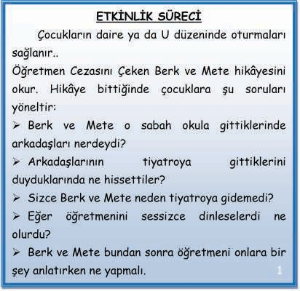EK-2
ETKINLIK SÜRECI
Çocukların daire ya da U düzeninde oturmaları saglanır..
Ögretmen Cezasını Çeken Berk ve Mete hikâyesini okur. Hikâye bittiginde çocuklara çu soruları yöneltir:
➢ Berk ve Mete o sabah okula gittiklerinde
arkadaçları nerdeydi?
➢ Arkadaçlarının tiyatroya gittiklerini duyduklarında ne hissettiler?
➢ Sizce Berk ve Mete neden tiyatroya gidemedi?
➢ Eger ögretmenini sessizce dinleselerdi ne olurdu?
➢ Berk ve Mete bundan sonra ögretmeni onlara bir çey anlatırken ne yapmalı. 1
Materyaller: Form 1-Hikâye: Cezasını Çeken Berk ve Mete
Form 2-Kurallarımızın Resimleri Renkli Boya Kalemleri˛ Kâgıt˛ Pano
Sözcükler - Kavramlar: Sınıf Kuralları
Ortam: Sınıf Ortamı *
Etkinligin Adı
Yaç Grubu
:ÇIÇEK BUKETI
: 48-66 Ay
YETERLIK ALANI-KAZANIM-AÇIKLAMASI
Yeterlik Alanı: Okul ve çevreye uyum Kazanım : Sınıf kurallarına uyar Kazanım Numarası: 10
Kazanımın Açıklaması:
Sınıf kurallarının neler oldugunu˛ herkesin haklarını korumak˛ sınıfın düzenini ve sınıfta yapılan çalıçmaların içleyiçini kolaylaçtırmak ve herkesin eçit haklara sahip olması için gerekli oldugunu fark etmesi ve uyması beklenmektedir.
Kuralların çocuklarla birlikte oluçturulması bu kurallara uyulmasında daha etkili olacaktır. *

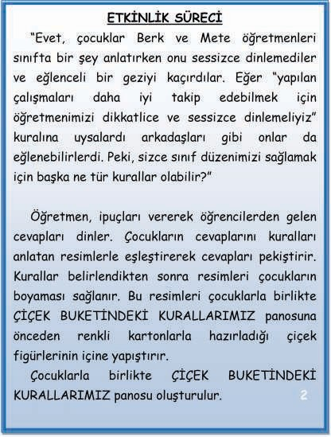
ETKINLIK SÜRECI
“Evet˛ çocuklar Berk ve Mete ögretmenleri sınıfta bir çey anlatırken onu sessizce dinlemediler ve eglenceli bir geziyi kaçırdılar. Eger “yapılan çalıçmaları daha iyi takip edebilmek için ögretmenimizi dikkatlice ve sessizce dinlemeliyiz" kuralına uysalardı arkadaçları gibi onlar da eglenebilirlerdi. Peki˛ sizce sınıf düzenimizi saglamak için baçka ne tür kurallar olabilir?"

Ögretmen˛ ipuçları vererek ögrencilerden gelen cevapları dinler. Çocukların cevaplarını kuralları anlatan resimlerle eçleçtirerek cevapları pekiçtirir. Kurallar belirlendikten sonra resimleri çocukların boyaması saglanır. Bu resimleri çocuklarla birlikte ÇIÇEK BUKETINDEKI KURALLARIMIZ panosuna
önceden renkli kartonlarla hazırladıgı çiçek figürlerinin içine yapıçtırır.
Çocuklarla birlikte ÇIÇEK BUKETINDEKI KURALLARIMIZ panosu oluçturulur. 2
DIKKAT EDILMESI GEREKEN NOKTALAR
- Eger çocukların cevaplarında resimlerde olmayan kurallar varsa ögretmen bunların resimlerini de çizebilir. Önerilerde bulundukları kurallar dikkatle dinlenmeli˛ olumlu olanlar pekiçtirilmelidir. Çocuklar daha önce kural oluçturma sürecinde bulunmamıç olabilirler. Bu konuda cesaretlendirmek yararlı olacaktır. *
AILE KATILIMI
Ailelere ev içi kuralları belirlenirken çocuklarını da bu sürece dahil etmeleri konusunda önerilerde bulunulur. Hazırlanan çiçek buketindeki kurallarımız resimleri boyama sayfaları halinde eve gönderilip aileleri ile birlikte boyamaları saglanır. *

DEŠERLENDIRME
Etkinlik sonunda çocuklara açagıdakilere benzer sorular sorularak degerlendirmesi yapılır.
- Sınıfımızdaki düzeni saglamak için neler yapmalıyız?
- Sınıfımızda
uymalıyız?
düzeni
saglamak için hangi kurallara
- Bu kurallara uymazsak neler olur? *
ÖNERILEN DIŠER ETKINLIKLER
- Aile katılımıyla boyama sayfalarının boyanması *
KAYNAKÇA:
Etkinlikte kurallar ile ilgili resimler Kadriye ÜZER tarafından çizilmiçtir. *

FORM-1:HIKÂYE
CEZASINI ÇEKEN BERK VE METE
Berk ve Mete o sabah anneleriyle beraber okula geldiklerinde kimse okulda yoktu. Sınıfları bomboçtu. Çok meraklandılar. Arkadaçları ve ögretmeni nerede olabilirdi? Anneleri bunun nedeni ögrenmek için müdürle konuçmaya karar verdir. Müdür arkadaçlarının tiyatroya gittigini ve tüm gün orada olacaklarını söyledi. Mete ve Berk bunu duyunca çok çaçırdı. Ögretmenleri tiyatroya gideceklerini ne zaman söylemiçti? Düçündüler taçındılar ama hatırlayamadılar. Üzgün bir çekilde evlerine gittiler. Ertesi sabah okula geldiklerinde tüm arkadaçları okuldaydı. Neçe içinde ve heyecanla izledikleri tiyatro oyununu anlatıyorlardı. O kadar çok eglenmiçlerdi ki! Sınıf arkadaçları Derya merakla
Berk ve Mete’ ye sordu: Dün neden bizimle birlikte tiyatroya gelmediniz? Berk cevap verdi: Bizim haberimiz yoktu ki.
Derya: Ama ögretmenimiz bir gün önce gidecegimizi hepimize söyledi. Mete: Biz duymadık. Ne zaman söyledi?
Derya: Eger ögretmenimiz bir çey anlatırken dikkatlice dinlemezseniz duyamazsınız tabi ki. Biliyorsunuz ki sınıf kurallarımızdan biri de ögretmenimizin sözünü kesmeden ve o bir çey anlatırken sessizce dinlememiz. Siz bu kurala uymadıgınız için bizimle gelemediniz. Çok eglenceli bir geziyi kaçırdınız.
Berk üzüntüyle cevap verdi: Haklısın Derya. Hem kurallara uymadık hem de eglenceyi kaçırdık. Bundan sonra ögretmenimi can kulagı ile dinleyecegim.
Mete baçını salladı: Bütün bunlar ögretmenimiz bir çeyler anlatırken Berk ile kendi aramızda konuçmamızdan oldu. Ben de bundan sonra ögretmenimi daha iyi dinleyecegim.
Berk ve Mete bu duruma bir daha düçmemek için kendi aralarında anlaçtılar. Ögretmenlerinden özür dileyip sınıf kurallarına uymak için daha dikkatli davrandılar.

FORM-2: KURALLARIMIZIN RESIMLERI
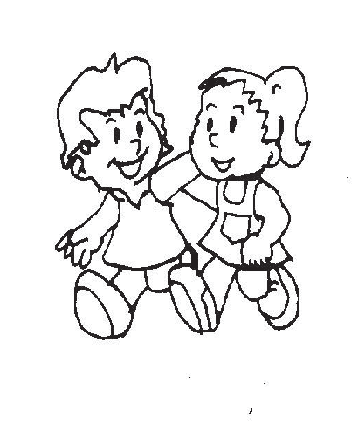
ARKADAÇLARIMIZLA GÜZEL GEÇINMELIYIZ

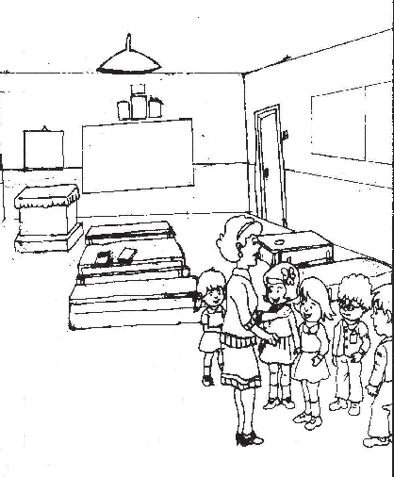
ÖURETMENIMIZI DIKKATLICE DINLEMELIYIZ SÖZ ALARAK KONUÇMALIYIZ

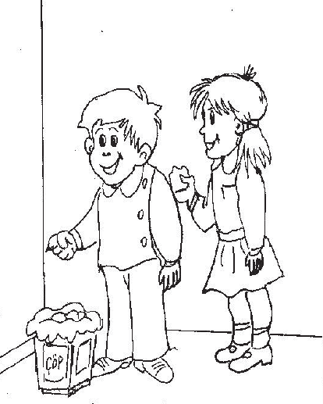

ÇÖPLERI ÇÖP KUTUSUNA ATMALIYIZ TABAUIMIZDAKI YEMEUI BITIRMELIYIZ

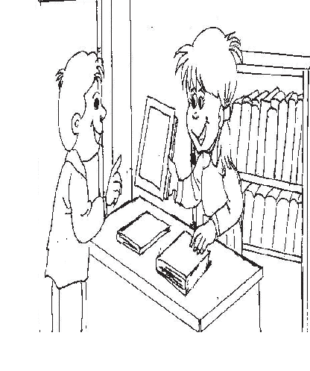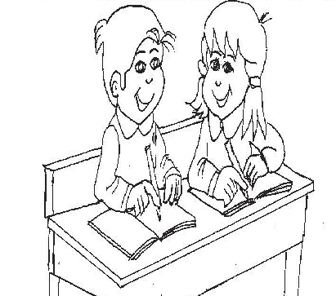

KITAPLARIMIZI VE OYUNCAKLARIMIZI YERLERINE KOYMALIYIZ
FAALIYETLERIMIZI YAPARKEN ARKADAÇLARIMIZI RAHATSIZ ETMEMELIZ

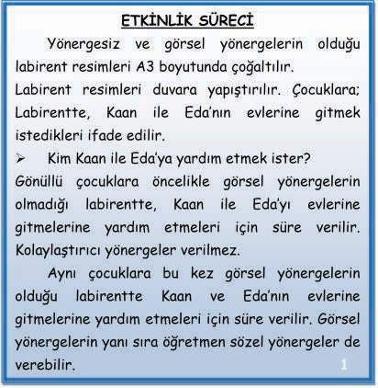
ETKINLIK SÜRECI
Yönergesiz ve görsel yönergelerin oldugu labirent resimleri A3 boyutunda çogaltılır.
Labirent resimleri duvara yapıçtırılır. Çocuklara; Labirentte˛ Kaan ile Eda'nın evlerine gitmek istedikleri ifade edilir.
➢ Kim Kaan ile Eda'ya yardım etmek ister?
Gönüllü çocuklara öncelikle görsel yönergelerin olmadıgı labirentte˛ Kaan ile Eda'yı evlerine gitmelerine yardım etmeleri için süre verilir. Kolaylaçtırıcı yönergeler verilmez.
Aynı çocuklara bu kez görsel yönergelerin oldugu labirentte Kaan ve Eda'nın evlerine gitmelerine yardım etmeleri için süre verilir. Görsel yönergelerin yanı sıra ögretmen sözel yönergeler de verebilir. 1
Materyaller: Form-1 (Yönergelerin olmadıgı bir labirent) Form-2 (Görsel yönergelerin labirentin üzerine yerleçtirildigi labirent)
Sözcükler - Kavramlar: Yönerge
Ortam: Sınıf Ortamı *
YETERLIK ALANI-KAZANIM-AÇIKLAMASI
Yeterlik Alanı: Egitsel Geliçim Kazanım:
Yönergeleri takip etmenin nedenlerini açıklar. Kazanım Numarası: 12 Kazanımın Açıklaması:
Yaçamda yönergelerin var oldugunu˛ kendine verilen
bir görevi yerine getirebilmesi için yönergelerin
gerekli
Amaca
oldugunu
ulaçma
fark etmesi beklenmektedir.
sürecinde;
yönergelere
dikkat
etmenin ve uymanın kiçinin baçarısına˛ güvenligine˛
zamanı etkili kullanmasına kısaca hedefine en dogru ve en kısa zamanda ulaçmasına imkân saglayacagına yönelik farkındalık oluçturulmalı ve
desteklenmelidir. *
Etkinligin Adı
Yaç Grubu
: LAB LAB
: 48-66 Ay

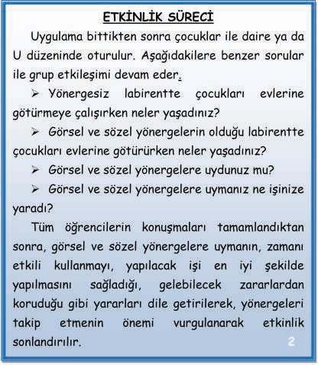
ETKINLIK SÜRECI
Uygulama bittikten sonra çocuklar ile daire ya da U düzeninde oturulur. Açagıdakilere benzer sorular ile grup etkileçimi devam eder.
➢ Yönergesiz labirentte çocukları evlerine
götürmeye çalıçırken neler yaçadınız?
➢ Görsel ve sözel yönergelerin oldugu labirentte çocukları evlerine götürürken neler yaçadınız?
➢ Görsel ve sözel yönergelere uydunuz mu?
➢ Görsel ve sözel yönergelere uymanız ne içinize yaradı?
Tüm ögrencilerin konuçmaları tamamlandıktan sonra˛ görsel ve sözel yönergelere uymanın˛ zamanı etkili kullanmayı˛ yapılacak içi en iyi çekilde yapılmasını sagladıgı˛ gelebilecek zararlardan korudugu gibi yararları dile getirilerek˛ yönergeleri takip etmenin önemi vurgulanarak etkinlik sonlandırılır. 2
DIKKAT EDILMESI GEREKEN NOKTALAR
- Çocukların arasında aile bireylerinden birinin ya da kendisinin “kayıp olma" yaçantısı olabilir ve bundan olumsuz etkilenmiç olabilir. Çalıçmalar sırasında olumsuz yaçantısı oldugu fark edilen çocuklar ile ilgili olarak rehber ögretmen ile iç birligi yapılarak destekleyici çalıçmalar yapılmalıdır.
- Yönergeleri algılamakta ya da takip etmekte
zorlanan çocuklara daha fazla kolaylaçtırıcı ifadeler˛ sunulmalı ve yüreklendirilerek gerekli destek sunulmalıdır.
- Labirentlerin çocuklar için zor oldugu
düçünülüyor ise Form-1.1 ve Form-2.2 kullanılabilir ya da çocukların seviyesine uygun olarak daha da basitleçtirilebilir. *

AILE KATILIMI
- Ailelere çocukları labirent ya da yol bulma oyunlarını oynamalarının geliçimini olumlu yönde destekleyecegi ifade edilerek dolaylı olarak da olsa okulda yapılan çalıçmalara aile katılımı saglanmalıdır.
- Ailelerin çocukları ile bir çey yapacakları
zaman adım adım yapmaları ve kısa yönergeler içeren ifadeler kullanmalarının çocukların yönergeleri algılamalarını ve uymalarının önemine vurgu yapılmalıdır. *
ÖNERILEN DIŠER ETKINLIKLER
- Boyama kitaplarında˛ dergi ve gazete gibi kaynaklardan elde edilen labirent bulmacaları da kullanılabilir. *

DEŠERLENDIRME
Etkinlik sonunda çocuklara açagıdakilere benzer sorular sorularak degerlendirmesi yapılır.
- Biz bu etkinlikte neler yaptık?
- Yönergesiz labirentte yolu bulmaya çalıçmanızla görsel ve sözel yönergelerin oldugu labirentte yolu bulmaya çalıçmanız arasındaki fark nedir?
- Yönergelere uymak neden önemlidir? *

FORM-1
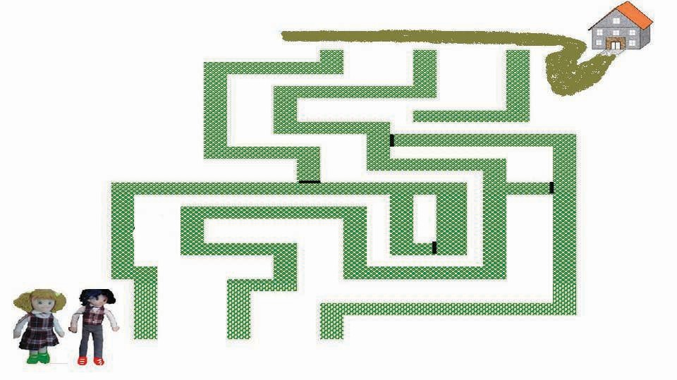

FORM-2
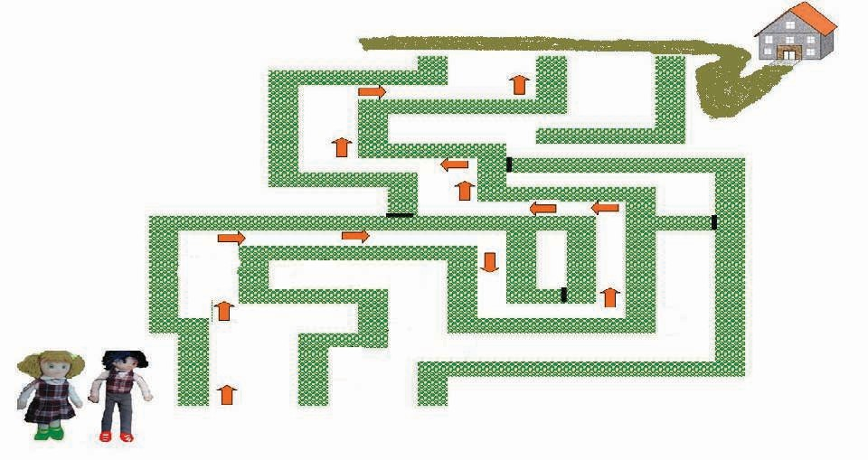

FORM-1.1
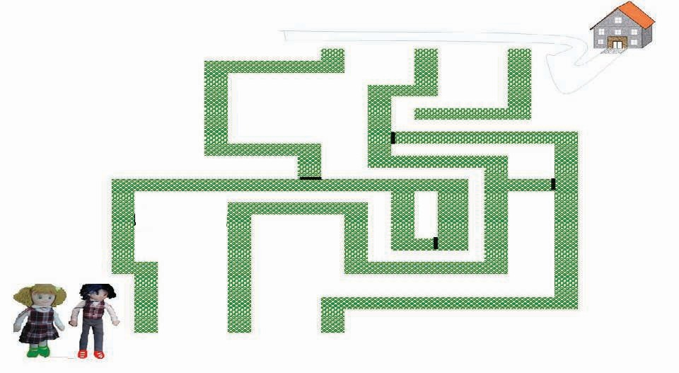

FORM-2.2

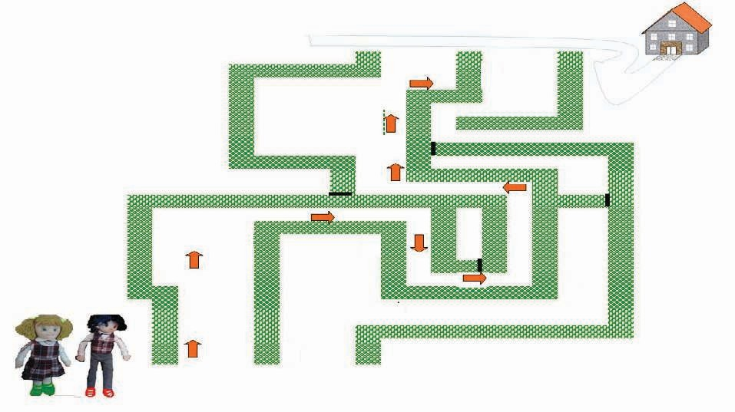

Materyaller: Form-1 (Temel Duygu Kartları)
Form-2 (Farklı Duygu Isimlerinin Listesi)
Sözcükler - Kavramlar:
Ortam: Sınıf Ortamı *
Burada temel duyguların dıçında; çaçkınlık˛ kırgınlık˛ heyecan˛ öfke˛ gurur˛ alınganlık˛ hayranlık˛ hüzün˛ sevinç˛ çefkat gibi duyguların oldugunu da bilmesi beklenmektedir. 2
YETERLIK ALANI-KAZANIM ve AÇIKLAMASI
Yeterlik Alanı: Kendini Kabul Kazanım:
Temel duyguların (mutlu˛ üzgün˛ kızgın˛ korku˛ çaçkınlık) dıçındaki duyguların neler oldugunu söyler. Kazanım Numarası: 28
Kazanımın Açıklaması:
Bireylerin˛ kendini kabul ve kendini ifade etmede˛ baçkaları ile kurdugu iliçkilerde duyguları fark etmesi˛ anlamlandırması iletiçimini ve iliçkilerini güçlendirir. Temel duyguların dıçındaki duyguları fark etmesi˛ bunu iletiçimine ve iliçkilerine yansıtması çocugun kendini daha dogru ifade etmesini˛ baçkalarını da daha dogru anlamasına temel oluçturur. 1
Etkinligin Adı
Yaç Grubu
: DUYGULAR DÜNYASI
: 48 - 66 Ay

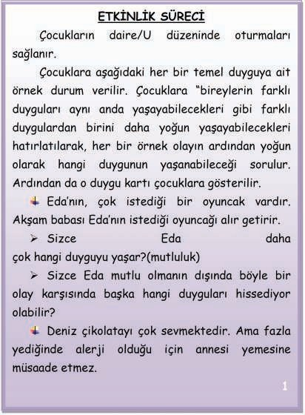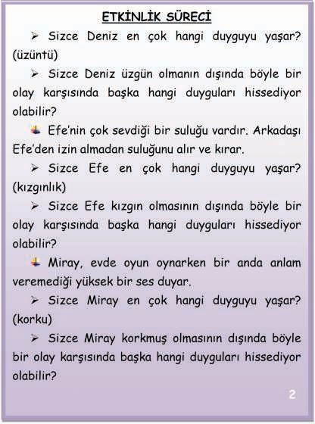
ETKINLIK SÜRECI
➢ Sizce Deniz en çok hangi duyguyu yaçar? (üzüntü)
➢ Sizce Deniz üzgün olmanın dıçında böyle bir olay karçısında baçka hangi duyguları hissediyor olabilir?
Efe'nin çok sevdigi bir sulugu vardır. Arkadaçı Efe'den izin almadan sulugunu alır ve kırar.
➢ Sizce Efe en çok hangi duyguyu yaçar?
(kızgınlık)
➢ Sizce Efe kızgın olmasının dıçında böyle bir olay karçısında baçka hangi duyguları hissediyor olabilir?
Miray˛ evde oyun oynarken bir anda anlam veremedigi yüksek bir ses duyar.
➢ Sizce Miray en çok hangi duyguyu yaçar?
(korku)
➢ Sizce Miray korkmuç olmasının dıçında böyle bir olay karçısında baçka hangi duyguları hissediyor olabilir?
2
ETKINLIK SÜRECI
Çocukların daire/U düzeninde oturmaları saglanır.
Çocuklara açagıdaki her bir temel duyguya ait örnek durum verilir. Çocuklara “bireylerin farklı duyguları aynı anda yaçayabilecekleri gibi farklı duygulardan birini daha yogun yaçayabilecekleri hatırlatılarak˛ her bir örnek olayın ardından yogun olarak hangi duygunun yaçanabilecegi sorulur. Ardından da o duygu kartı çocuklara gösterilir.
Eda'nın˛ çok istedigi bir oyuncak vardır.
Akçam babası Eda'nın istedigi oyuncagı alır getirir.
➢ Sizce Eda daha çok hangi duyguyu yaçar?(mutluluk)
➢ Sizce Eda mutlu olmanın dıçında böyle bir olay karçısında baçka hangi duyguları hissediyor olabilir?
Deniz çikolatayı çok sevmektedir. Ama fazla yediginde alerji oldugu için annesi yemesine müsaade etmez.
1

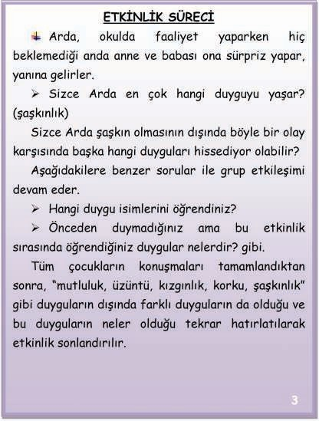
ETKINLIK SÜRECI
Arda˛ okulda faaliyet yaparken hiç beklemedigi anda anne ve babası ona sürpriz yapar˛ yanına gelirler.
➢ Sizce Arda en çok hangi duyguyu yaçar?
(çaçkınlık)
Sizce Arda çaçkın olmasının dıçında böyle bir olay karçısında baçka hangi duyguları hissediyor olabilir?
Açagıdakilere benzer sorular ile grup etkileçimi devam eder.
➢ Hangi duygu isimlerini ögrendiniz?
➢ Önceden duymadıgınız ama bu etkinlik sırasında ögrendiginiz duygular nelerdir? gibi.
Tüm çocukların konuçmaları tamamlandıktan sonra˛ “mutluluk˛ üzüntü˛ kızgınlık˛ korku˛ çaçkınlık" gibi duyguların dıçında farklı duyguların da oldugu ve bu duyguların neler oldugu tekrar hatırlatılarak etkinlik sonlandırılır.

3
DIKKAT EDILMESI GEREKEN NOKTALAR
- Temel duygulara iliçkin verilen örneklerde˛ çocuklar farklı duygular söyleyebilirler. Yazılanın dıçında farklı duygu ismi söylediginde yargılanmamalıdır. “Böyle bir durumda böyle bir duygu yaçanır" gibi bir yönlendirme de yapılmamalıdır.
- Çocuklara bazı durumlarda aynı anda birden
fazla duygunun yaçanabilecegi hatırlatılır. Bireylerin kızgınlık duygusunu yaçarken aynı zamanda üzüntü
duygusunu da yaçayabilecegi gibi.
❖
hangi
Çocuklara yogun duygunun dıçında baçka
duyguların
yaçanabilecegi
soruldugunda
ögretmen Form-2 de yer alan duygu isimlerinden de
faydalanarak çocuklara kolaylaçtırıcılık yapabilir.
- Çocukların yogun duyguyu
zorlandıkları gözlemlenir ise yogun
bulmakta
duygu
sorulduktan sonra çocuklar tahminde bulunmadan
önce duygu kartları gösterilerek “bunlardan hangisi daha çok hissediliyor olabilir" diye
kolaylaçtırıcılık yapılabilir.
sorularak
1

AILE KATILIMI
- Aileler˛
yaçanılan
olaylar
sonrasında
duygularını dogru bir çekilde ve içtenlikle ifade
ederek hem duygularını ifade edebilme becerileri ile ilgili hem de duyguları tanımalarına yönelik model olmaları konusunda yönlendirilmelidirler.
- Ailelerin de evde çocukları ile duygu kartları
aracılıgı ile oyunlar oynamaları istenebilir. *
DIKKAT EDILMESI GEREKEN NOKTALAR
- Temel duygular ve bunların dıçındaki duygulara iliçkin “duygu yumagı" adı verilen bir pano hazırlanıp˛ zaman zaman çocukların bu panodaki her bir duyguya iliçkin örnek vermeleri istenebilir. 2
DEŠERLENDIRME
Etkinlik sonunda çocuklara açagıdakilere benzer sorular sorularak degerlendirmesi yapılır.
- Biz bu etkinlikte neler yaptık?
- Hangi duygu isimlerini ögrendiniz?
- Bu duygu isimlerinden hangilerini ilk defa duydunuz?
- Çocukların yaçadıgı yogun duygulara˛ baçka
hangi duygular eçlik etmiç olabilir? *
ÖNERILEN DIŠER ETKINLIKLER
- Bazen çocuklar içlerine kapanabilir ya da konuçmak istemeyebilirler. Böyle durumlarda sınıftaki duygu yumagı panosu kullanılarak çocuklara “$u anda panodaki duygulardan daha çok hangisini yaçıyorsun?" diye sorulabilir.
- Yine çocuklarla duygu kartları ile oyunlar
oynayarak onların dünyalarına girilebilir. *

KAYNAKÇA
Etkinlikte Yer Alan 5 Temel Duyguya Iliçkin Duygu Ifadelerinin Resimleri˛ Nuray TOMAR tarafından resimlenen˛ Aktaç˛ N. (2007) “Duygusal Zekâ Uygulama Kitabı"ndan alınmıçtır.
Duygu Isimleri Listesi˛ “Yardım
kitabından alınmıçtır.
Becerileri"
*

Form–1 TEMEL DUYGULAR Form–1 TEMEL DUYGULAR
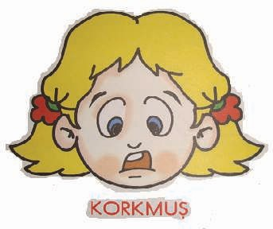

Form–1 TEMEL DUYGULAR

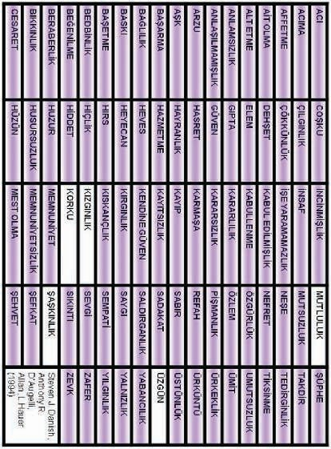
Form–2 DUYGU ISIMLERI LISTESI

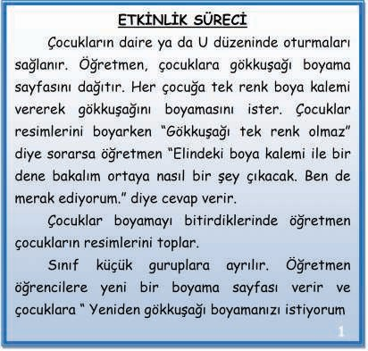
YETERLIK ALANI-KAZANIM-AÇIKLAMASI
Yeterlik Alanı: Kiçiler arası iliçkiler
Kazanım : Paylaçmanın önemini açıklar.
Kazanım Numarası: 34
Kazanımın Açıklaması:
Paylaçmak˛ bireylerin insani duygularının göstergelerinden birisidir. Hayatın herhangi bir noktasında bireyler˛ bir çeyleri paylaçma durumuna karçılıklı olarak ihtiyaç duyabilirler. Burada günlük hayatında paylaçmaya ve paylaçmanın önemine iliçkin model olmak˛ örnekler sunmak vb. etkili olacaktır. Paylaçmanın önemini fark etmesi ve bunu yaçamında uygulaması beklenmektedir. *
ETKINLIK SÜRECI
Çocukların daire ya da U düzeninde oturmaları saglanır. Ögretmen˛ çocuklara gökkuçagı boyama sayfasını dagıtır. Her çocuga tek renk boya kalemi vererek gökkuçagını boyamasını ister. Çocuklar resimlerini boyarken “Gökkuçagı tek renk olmaz" diye sorarsa ögretmen “Elindeki boya kalemi ile bir dene bakalım ortaya nasıl bir çey çıkacak. Ben de merak ediyorum." diye cevap verir.
Çocuklar boyamayı bitirdiklerinde ögretmen çocukların resimlerini toplar.
Sınıf küçük guruplara ayrılır. Ögretmen ögrencilere yeni bir boyama sayfası verir ve çocuklara “ Yeniden gökkuçagı boyamanızı istiyorum
1
Etkinligin Adı
Yaç Grubu
:GÖKKU$ASI
: 48-66 Ay
Materyaller: Form-1:Gökkuçagı Boyama Sayfası˛ Renkli Boya Kalemleri
Sözcükler - Kavramlar: Paylaçma
Ortam: Sınıf Ortamı *

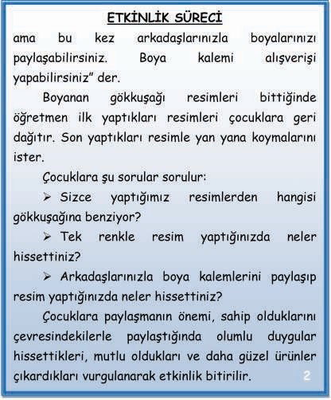
ETKINLIK SÜRECI
ama bu kez arkadaçlarınızla boyalarınızı paylaçabilirsiniz. Boya kalemi alıçveriçi yapabilirsiniz" der.
Boyanan gökkuçagı resimleri bittiginde ögretmen ilk yaptıkları resimleri çocuklara geri dagıtır. Son yaptıkları resimle yan yana koymalarını ister.
Çocuklara çu sorular sorulur:
➢ Sizce yaptıgımız resimlerden hangisi gökkuçagına benziyor?
➢ Tek renkle resim yaptıgınızda neler hissettiniz?
➢ Arkadaçlarınızla boya kalemlerini paylaçıp
resim yaptıgınızda neler hissettiniz?
Çocuklara paylaçmanın önemi˛ sahip olduklarını çevresindekilerle paylaçtıgında olumlu duygular hissettikleri˛ mutlu oldukları ve daha güzel ürünler çıkardıkları vurgulanarak etkinlik bitirilir. 2
AILE KATILIMI
Ailelere
istediklerinde
evdeki
sorumlulukları paylaçmak
çocukları
cesaretlendirmeleri
yönünde tavsiyelerde bulunulabilir. Ebeveynlerin
paylaçma konusunda örnek olmalarının
vurgulanmalıdır.
önemi
*
DIKKAT EDILMESI GEREKEN NOKTALAR
- Çocuklar önceden gökkuçagı görmemiç ve bilmiyor olabilirler. Gökkuçagı nedir ve nasıl oluçur anlatılmalıdır.
- Çocuklar güzel resim yapma kaygısı yaçayabilirler. Çocuklar içlerinden geldigi gibi resim yapmaya yüreklendirilmelidir. *

DEŠERLENDIRME
Etkinlik sonunda açagıdakilere benzer sorular sorularak etkinlik degerlendirmesi yapılır:
- Boya kalemlerini paylaçarak resim
yaptıklarında neler hissettiler?
- Yaptıkları hangi resimden daha çok keyif aldılar?
- Paylaçmak neden önemlidir?
- Çevremizdeki insanlarla sahip oldugumuz çeyleri paylaçırsak neler olur?
*

ÖNERILEN DIŠER ETKINLIKLER
- Okulda paylaçmanın önemini içeren projeler (kardeç okul gibi) üretilebilir.

FORM-1 GÖKKUÇAUI BOYAMA SAYFASI

Materyaller: Form-1 (Hayat Treni-1)
Form-2 (Hayat Treni-2)
Form-3 (Haklar ve haklarla ilgili sorumluluklara örnekler )
Çocukların vesikalık resmi
Sözcükler - Kavramlar:
Ortam: Sınıf Ortamı
*
Etkinligin Adı
Yaç Grubu
:TREN GELIR HO$ GELIR
: 48-66 Ay
YETERLIK ALANI-KAZANIM-AÇIKLAMASI
Çocukların hak ve sorumluluklarının farkına varmaları beklenmektedir. Bu farkındalık çocugun geliçimi açısından da toplumsal düzen ve diger insanların yaçam kalitesini korumak ve yükseltmek
açısından da önemli bir yaklaçım olacaktır.
Çocukların
varmaları
hak
ve sorumluluklarının farkına
beklenmektedir.
Ögretmenlerin
ve
velilerin bu konuda olumlu yaklaçım sergilemeleri ve
model olmaları hak ve sorumlukların
getirilmesinde önemli bir etkendir.
yerine
*
YETERLIK ALANI-KAZANIM-AÇIKLAMASI
Yeterlilik Alanı: Aile ve Toplum
Kazanım:
Hak ve sorumlulukların farkında olur. Kazanım Numarası: 57 Kazanımın Açıklaması:
Bireylerin hak ve sorumlulukları vardır. Hakların kullanılabilmesi için de sorumlulukların yerine getirilmesi gerekmektedir. Yani çocugun temiz bir
sınıfta egitim ögretim görme hakkı vardır ama bu
hakkını kullanırken
sınıfı
$iddete
da temiz tutma
sorumlulugu
korunma
vardır.
maruz kalmama˛
hakkı
vardır˛
baçkalarına
çiddet
uygulamama˛ zarar vermeme sorumlulugu vardır. Bu
baglamda hak ve sorumlukların verilmesi bireylerin özellikle ilerleyen yaçlarında haklarına vurgu yaparken˛ sorumlulukları yerine getirmeyi de
gözetmelerine temel oluçturacaktır. *

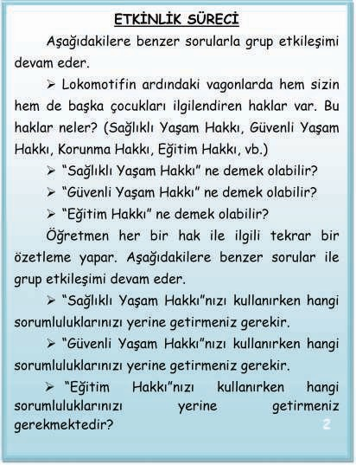Genel Hatırlatma: Çocukların her birine bir gün öncesinden “Hayat Treni” resimleri çogaltılarak verilir. Hayat treninde, lokomotifte yer alan pencereye çocugun fotograflarının yapıçtırılması istenir. Anne-babanın, akçam çocuk hakları ve sorumluluklarının neler oldugu ile ilgili sohbet etmeleri istenir. Ögretmen de “Hayat Treni”nin A3 boyutunda çıktısını alır. Lokomotifin penceresinden çıkaracagı okların her birinin ucuna sınıfta ki çocukların fotograflarını yapıçtırır.
ETKINLIK SÜRECI
Açagıdakilere benzer sorularla grup etkileçimi devam eder.
➢ Lokomotifin ardındaki vagonlarda hem sizin
hem de baçka çocukları ilgilendiren haklar var. Bu haklar neler? (Saglıklı Yaçam Hakkı˛ Güvenli Yaçam Hakkı˛ Korunma Hakkı˛ Egitim Hakkı˛ vb.)
➢ “Saglıklı Yaçam Hakkı" ne demek olabilir?
➢ “Güvenli Yaçam Hakkı" ne demek olabilir?
➢ “Egitim Hakkı" ne demek olabilir?
Ögretmen her bir hak ile ilgili tekrar bir özetleme yapar. Açagıdakilere benzer sorular ile grup etkileçimi devam eder.
➢ “Saglıklı Yaçam Hakkı"nızı kullanırken hangi
sorumluluklarınızı yerine getirmeniz gerekir.
➢ “Güvenli Yaçam Hakkı"nızı kullanırken hangi sorumluluklarınızı yerine getirmeniz gerekir.
➢ “Egitim Hakkı"nızı kullanırken hangi
sorumluluklarınızı yerine getirmeniz gerekmektedir? 2
ETKINLIK SÜRECI
Çocukların daire ya da U düzeninde oturmaları saglanır. Ögretmen˛ lokomotifin penceresinden oklar çıkararak her bir çocugun fotografını yapıçtırdıgı “Hayat Treni"ni çocukların göz hizalarında olacak çekilde yerleçtirir. Çocuklara akçam anne-babaları ile hakları ve sorumlulukları konusunda sohbet etmiç olmaları gerektigini hatırlatır.
1
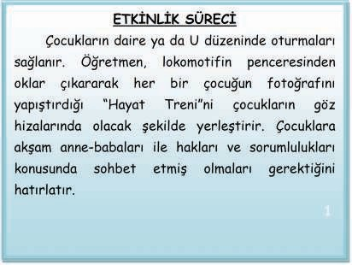

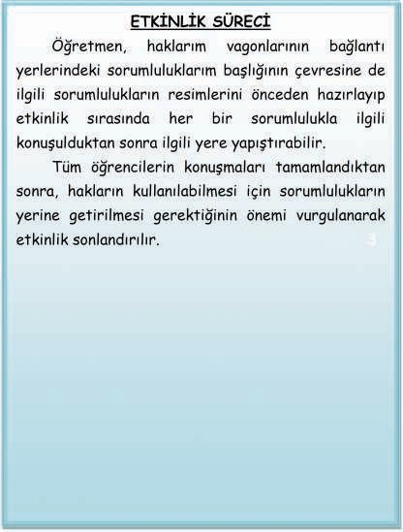
ETKINLIK SÜRECI
Ögretmen˛ haklarım vagonlarının baglantı yerlerindeki sorumluluklarım baçlıgının çevresine de ilgili sorumlulukların resimlerini önceden hazırlayıp etkinlik sırasında her bir sorumlulukla ilgili konuçulduktan sonra ilgili yere yapıçtırabilir.
Tüm ögrencilerin konuçmaları tamamlandıktan sonra˛ hakların kullanılabilmesi için sorumlulukların yerine getirilmesi gerektiginin önemi vurgulanarak etkinlik sonlandırılır. 3
DIKKAT EDILMESI GEREKEN NOKTALAR
- Çocuklar˛ haklar ve sorumlulukları ile ilgili konuçmaları sırasında yaçadıkları olumsuzluklar varsa bunları dile getirebilirler˛ bunlar dikkate alınmalı˛ gerekli olursa rehberlik servisi ile iletiçime geçilmelidir.
- Haklar ve sorumlulukları ifade etmekte
zorlanan
yapılmalıdır.
çocuklara
gerekli
kolaylaçtırıcılık
- Ayrıca çocukların arasında bu haklardan
mahrum olanlar çıkabilir˛ diger çocukların bu hakları kullandıklarını fark eden çocuklar kendilerini kötü hissedebilirler. Anne-baba ile ya da ilgili kiçilerle
iletiçime geçilerek çocugun geliçimine
sunulmalıdır.
katkı
*

DEŠERLENDIRME
Etkinlik sonunda çocuklara açagıdakilere benzer sorular sorularak degerlendirmesi yapılır.
- Biz bu etkinlikte neler yaptık.
- Hangi haklarınız varmıç?
- Hangi sorumluluklarınız varmıç?
- Haklarınızı kullanırken neleri
getirmeniz gerekiyormuç?
yerine
*
KAYNAKÇA:
Etkinlikte “Saglıklı Yaçam Hakkı"nda yer alan resimler Göksu KARACA tarafından resimlenen Baç˛M. (2011) “Saglıklı Yaçam Için Saglıklı Beslen ve Hareket Et" kitabından alınmıçtır. *
AILE KATILIMI
- “Hayat Treni"˛ etkinligin yapılacagı günden bir gün önce ailelere verilmelidir. Akçam çocukları ile çocukların hakları ve haklarla ilgili sorumluluklar
konusunda sohbet etmeleri istenir.
- Ayrıca
sorumlulukları
aileler˛
konusunda
çocukların hakları ve
destekleyici anlamda
model olmaları ile ilgili yönlendirilmelidirler.
*
ÖNERILEN DIŠER ETKINLIKLER
- Bulundukları bölgenin çocuk meclisine ziyarete gidilebilir. *

Form–1 Hayat Treni (Çocuklara verilecek)
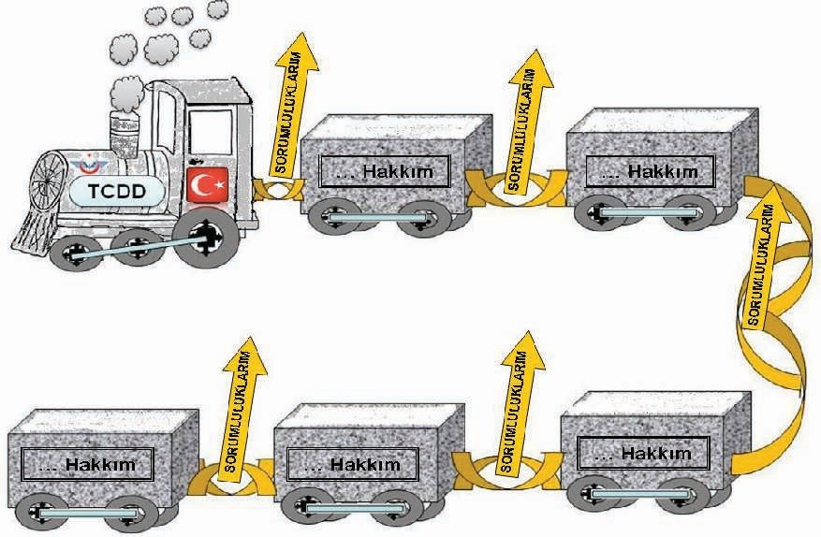

Form–2 Hayat Treni (Sınıf Çalıçmasında Kullanılacak)
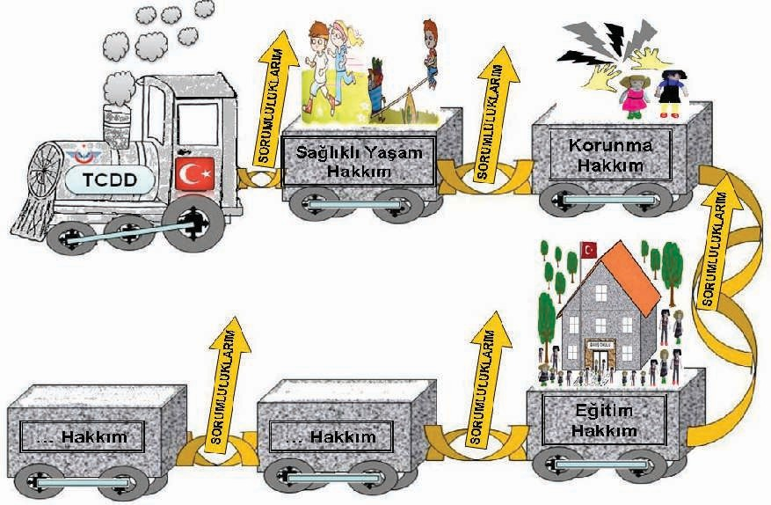

HAKKI

Form–3 Haklar ve ilgili sorumluluklara örnekler
HAKLAR |  | SORUMLULUKLAR
SAULIKLI YAÇAM HAKKI | SAULIKLI ve DENGELI BESLENMEK | Saglıklı besinleri tüketmek, dengeli beslenmek, vb.
 | SPOR YAPMAK | Yüzmek, jimnastik yapmak, vb.
 | GELIÇIMINI DESTEKLEMEK | Uyumak, dinlenmek, müzik aleti çalmak, oyun oynamak, gerektiginde doktora gitmek, gerekli açıları olmak, vb.
 | TEMIZLIK KURALLARINA UYMAK | Diçlerini fırçalamak, ellerini yıkamak, banyo yapmak, odasını düzenlemek, temiz tutmak, sınıfını-okulunu temiz tutmak, vb.
 | BAÇKALARININ SAULIKLI YAÇAMINA ZARAR VERMEMEK | Baçkalarının saglıklı ve dengeli beslenmesine zarar vermemek Baçkaları uyurken, dinlenirken, vb. onları rahatsız etmemek, Baçkalarının temizlik kurallarına uymasını engellememek, vb.
GÜVENLI YAÇAM HAKKI | BEDENINI KORUMAK | Zararlı dokunmalardan, çiddetten, bedeninde gelebilecek her türlü zarardan vb. korunmak
 | KENDISINE AIT OLAN HER ÇEYI KORUMAK | Saglıgını, eçyalarını vb. korumak
 | BAÇKALARINA AIR OLAN HIÇ BIR ÇEYE ZARAR VERMEMEK | Baçkalarının canına ve eçyalarına zarar vermemek,
 | ZARARLI ÇEYLERDEN UZAK DURMAK | Sigara içilen yerlerde bulunmamak,
 | BAÇKALARINA ZARAR VERMEMEK | Baçkalarına çiddet uygulamamak, baçkalarını üzmemek,
EUITIM | OKULA GITMEK | Okula gitmek, kurslara gitmek vb.
 | OKUMA YAZMAYI ÖURENMEK | Okuma – yazmayı ögrenmek, rakamları-sayıları ögrenmek vb.
 | KENDINI GELIÇTIRECEK YENI ÇEYLER ÖURENMEK | Farklı bilgiler ögrenmek, beceriler geliçtirmek vb.
NOT: Çocukların sadece haklarını ögrenmelerini saglamak yeterli degildir. Haklar, sorumlulukların yerine getirilmesiyle tam olarak anlam bulacaktır. Örnegin; çocuk, temiz bir sınıfta bulunma hakkını ögrenip bunu talep ederken, sınıfı temiz tutma, kirletmeme sorumlulugunun da oldugunu ögrenmelidir, bunu da yerine getirmelidir. Bu çocugun geliçimi açısından da toplumsal düzen ve diger insanların yaçam kalitesini korumak ya da yükseltmek açısından da önemli bir yaklaçım olacaktır.

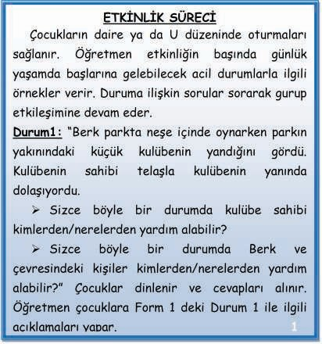
ETKINLIK SÜRECI
Çocukların daire ya da U düzeninde oturmaları saglanır. Ögretmen etkinligin baçında günlük yaçamda baçlarına gelebilecek acil durumlarla ilgili örnekler verir. Duruma iliçkin sorular sorarak gurup etkileçimine devam eder.
Durum1: “Berk parkta neçe içinde oynarken parkın yakınındaki küçük kulübenin yandıgını gördü. Kulübenin sahibi telaçla kulübenin yanında dolaçıyordu.
➢ Sizce böyle bir durumda kulübe sahibi
kimlerden/nerelerden yardım alabilir?
➢ Sizce böyle bir durumda Berk ve çevresindeki kiçiler kimlerden/nerelerden yardım alabilir?" Çocuklar dinlenir ve cevapları alınır. Ögretmen çocuklara Form 1 deki Durum 1 ile ilgili açıklamaları yapar. 1
Materyaller:
Form 1-Acil Durumlarda Baçvurulabilecek Olan Kurumlar Itfaiye˛ Polis˛ Acil Yardım Merkezinin Açıklamaları
Form 2-Itfaiye˛ Polis˛ Ambulans resimleri
Sözcükler - Kavramlar: Acil Durum
YETERLIK ALANI-KAZANIM-AÇIKLAMASI
Yeterlik Alanı: Güvenli ve Saglıklı Hayat
Kazanım :Acil durumlarda nerelerden ve kimlerden yardım alınabilecegini ifade eder.
Kazanım Numarası: 70
Kazanımın Açıklaması:

Günlük yaçamda bazı acil durumlar olabilecegi böyle durumlarda yardım alınacak kiçilerle (komçu˛ hala˛ teyze˛ amca˛ okulda ögretmen˛ rehber ögretmen˛ müdür vb.)˛ yardım alabilecegi yerleri (polis imdat 155˛ ambulans 112˛ itfaiye 110 ) söylemesi beklenmektedir.
Veliler de evde dönem dönem yardım alınacak kiçi ve kurumlarla ilgili çocukla pratik yapmaları konusunda bilgilendirilmelidir.
Etkinligin Adı
Yaç Grubu
:ACIL NUMARALAR
: 48-66

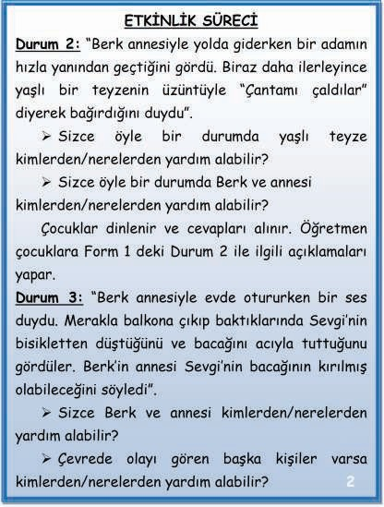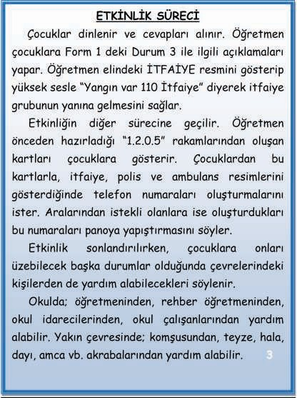
ETKINLIK SÜRECI
Çocuklar dinlenir ve cevapları alınır. Ögretmen çocuklara Form 1 deki Durum 3 ile ilgili açıklamaları yapar. Ögretmen elindeki ITFAIYE resmini gösterip yüksek sesle “Yangın var 110 Itfaiye" diyerek itfaiye grubunun yanına gelmesini saglar.
Etkinligin diger sürecine geçilir. Ögretmen önceden hazırladıgı “1.2.0.5" rakamlarından oluçan kartları çocuklara gösterir. Çocuklardan bu kartlarla˛ itfaiye˛ polis ve ambulans resimlerini gösterdiginde telefon numaraları oluçturmalarını ister. Aralarından istekli olanlara ise oluçturdukları bu numaraları panoya yapıçtırmasını söyler.
Etkinlik sonlandırılırken˛ çocuklara onları üzebilecek baçka durumlar oldugunda çevrelerindeki kiçilerden de yardım alabilecekleri söylenir.
Okulda; ögretmeninden˛ rehber ögretmeninden˛ okul idarecilerinden˛ okul çalıçanlarından yardım alabilir. Yakın çevresinde; komçusundan˛ teyze˛ hala˛ dayı˛ amca vb. akrabalarından yardım alabilir. 3
ETKINLIK SÜRECI
Durum 2: “Berk annesiyle yolda giderken bir adamın hızla yanından geçtigini gördü. Biraz daha ilerleyince yaçlı bir teyzenin üzüntüyle “Çantamı çaldılar" diyerek bagırdıgını duydu".
➢ Sizce öyle bir durumda yaçlı teyze kimlerden/nerelerden yardım alabilir?
➢ Sizce öyle bir durumda Berk ve annesi kimlerden/nerelerden yardım alabilir?
Çocuklar dinlenir ve cevapları alınır. Ögretmen çocuklara Form 1 deki Durum 2 ile ilgili açıklamaları yapar.
Durum 3: “Berk annesiyle evde otururken bir ses duydu. Merakla balkona çıkıp baktıklarında Sevgi'nin bisikletten düçtügünü ve bacagını acıyla tuttugunu gördüler. Berk'in annesi Sevgi'nin bacagının kırılmıç olabilecegini söyledi".
➢ Sizce Berk ve annesi kimlerden/nerelerden
yardım alabilir?
➢ Çevrede olayı gören baçka kiçiler varsa kimlerden/nerelerden yardım alabilir? 2

DIKKAT EDILMESI GEREKEN NOKTALAR
- Çocuklara gösterilen resimler aile katılımının saglanması ve eve boyama ödevi olarak gönderilecegi için boyanmamıçtır. Ögretmen sınıfta etkinlik sırasında gösterecegi resimleri önceden boyayarak hazırlamalıdır.
- Daha önce böyle travmatik yaçantısı olan çocuklar olabilir. Çalıçmalar sırasında olumsuz yaçantısı oldugu fark edilen çocuklar ile ilgili rehber
ögretmen ile içbirligi içerisinde
çalıçmalar yapılmalıdır.
destekleyici
*
AILE KATILIMI
- Ailelerden çocuklarının acil ulaçabilecekleri
numaraları
beslenme
durumlarda
çantaları˛
künyeleri˛ çantaları vb yerlere koymaları istenebilir.
- Ailenin çocuga acil durumlarda anne-baba/veli dıçında kimlerden yardım alabilecegine
çocukları zaman zaman bilgilendirmeleri
verilen
bilgilerin
hatırlatılmasının
iliçkin
ya da önemi
vurgulanarak tekrar yapmaları istenmelidir.
- Çalıçma sırasında kullanılan resimler boyama
sayfaları halinde eve gönderilerek ailelerle birlikte boyanması istenebilir.
DEŠERLENDIRME
Etkinlik sonunda çocuklara açagıdakilere benzer sorular sorularak degerlendirmesi yapılır.
- Acil durumlarda nerelerden yardım alabilirsiniz?
- Yardım alabileceginiz yerlerin telefon numaraları nedir?
- Çevrenizde baçka kimlerden yardım alabilirsiniz?

ETKINLIK UYARLAMASI
(Içitme Yetersizligi Olan Çocuk Için)
- Içitme yetersizligi olan
için˛
bir
görsel
çocuga
bu
durumların verilebilmesi
destekten
yararlanılması gerekir. Durum 1-2-3 için sıralama
kartı hazırlanabilecegi gibi tek kart ya da konuya uygun hikâye kitabının resimlerinden yararlanılabilir. Resimler incelenirken˛ ögrencilerin ögretmenini˛
arkadaçlarını ve gösterilen resmi görebilecegi en
uygun
Içiten içitme
oturma düzeni olan ’U' düzeni seçilmelidir.
çocukların dikkati
dagılmayacak
çekilde
yetersizligi olan çocuga ritmik tekrarlar
(anlamlı ya da anlamsız çıkardıgı sesleri düzelterek
veya tamamlayarak ögretmenin söyleyip çocuga tekrar ettirmesi) yaptırılır. Anlaçılır ve dil seviyesine uygun kısa ve anlamlı soruların sorulması gerekir. Sıra alma ve ögrencilerin birbirlerini dinlemelerinin saglanması içitme yetersizligi olan çocugun dinleme becerisinin geliçiminde önemlidir. Tahmin soruları sıralama veya hikâye kitaplarının resim geçiçlerinde sorulması˛ soru türünü ayırt
etmesinde önemlidir. 1
ÖNERILEN DIŠER ETKINLIKLER
- Aile katılımıyla boyama sayfalarının boyanması
KAYNAKÇA:
Etkinlikte araçlar ile ilgili resimler Kadriye ÜZER tarafından çizilmiçtir.
Içitme yetersizligi olan çocuklar için etkinlik uyarlaması Öznur BA$TUS tarafından yapılmıçtır. *

Sıralama kartına incelendiyse˛ son açama olarak˛ kartların karıçtırılıp olay sırasına göre sıralanırken˛ her kartta birer cümle ile açıklama yapmaları˛ dil tekrarının olmasını ve içitme yetersizligi olan çocugun dinleme ve konuçma becerisini geliçtirmesi için önemlidir.
- Durum1 için örnek sıralama kartı: 1.Kart: Berk parkta neçe içinde oynarken parkın yakınındaki küçük kulübenin yandıgını gördü. Kulübenin sahibi telaçla kulübenin yanında dolaçıyordu˛ resmi. 2. Kart: Berk Kulübeye dogru koçuyor˛ kulübenin sahibi telefonla konuçuyor˛ resmi. ( Kimi arıyor olabilir? Tahmin sorusu burada sorulabilir.) 3. Kart: Berk ve kulübenin sahibi uzaktan gelen itfaiye arabasına bakıyor. Arabanın üzerinde belirgin yazılı 110 numarası˛ resmi. 4. Kart: Kulübe sönmüç˛ Berk˛ kulübe sahibi ve itfaiyecilerin mutlu yüz ifadelerinin bulundugu resim. .
2
➢
Ögretmen önceden hazırladıgı “1˛ 2˛ 0˛ 5"
rakamlarından oluçan kartlarla ilgili egitim süreci˛
içitme yetersizligi olan çocuk için uygundur. Ayrıca˛ Durum 1-2-3 anlatımı bitiminde üç meslek˛ görevlisi ve numaralarının ayrı ayrı bulundugu˛ kartlara yapılmıç resimlerle eçleme çalıçmalarının yapılması ve daha sonraki günlerde kolayca ulaçabilecekleri oyun kutularında bulundurulması˛ içitme yetersizligi olan çocuk bunlarla oynarken dil girdisinin verilmesi˛ dil tekrarı için yararlı olacaktır.
- Aile katılımında˛ içitme yetersizligi olan çocuk için˛ yakın çevresinden yardım alacagı bölümle ilgili olarak daha önceden bu kiçilerin isimlerinin arkalarına yazılmıç olan resimlerinin istenmesi˛ bu konu anlatılırken çocugun duyduklarını anlamlandırabilmesinde önemlidir.
3

FORM-1:
Etkinlikte verilen durumlara iliçkin açıklamalar Durum 1 Açıklama:
“Çevremizde herhangi bir yangın durumunda hemen ITFAIYEYI aramalıyız. Çünkü Itfaiye çalıçanlarının görevi˛ en yakın zamanda yangın yerine gelip yangını söndürmektir. Çocuklar Itfaiyeye 110 ITFAIYE numarasını arayarak ulaçabiliriz."
Ögretmen çocuklara Form 2 deki itfaiye resmini gösterip itfaiyenin görevini ve telefon numarasını tekrarlatarak pekiçtirmeyi saglar.
Durum 2 Açıklama:
“Çevremizde çiddet ve hırsızlık gibi bizi üzen olaylar oldugunda hemen polisi aramalıyız. Polisin görevi˛ bizim can ve mal güvenligimizi saglamak ve suçluları yakalamak için en yakın zamanda olay yerine gelmektir. Çocuklar Polise 155 POLIS IMDAT numarasını arayarak ulaçabiliriz".
Ögretmen çocuklara Form 2 deki Polis Imdat resmini gösterip Polis Imdat'ın görevini ve telefon numarasını tekrarlatarak pekiçtirmeyi saglar. 1
FORM-1:
Etkinlikte verilen durumlara iliçkin açıklamalar Durum 3 Açıklama:
“Çevremizde yaralanma veya hastalık gibi durumlarda hemen acil ambulansı aramalıyız. Acil ambulansın görevi˛ saglık sorunu yaçadıgımızda bizi
en yakın hastaneye ulaçtırmaktır. Çocuklar acil
ambulansa 112
ulaçabiliriz."
ACIL
numarasını arayarak
Ögretmen çocuklara Form 2 deki acil yardım
merkezi resmini gösterip görevini ve telefon numarasını tekrarlatarak pekiçtirmeyi saglar.
Etkinligin sonunda;
Çocuklara˛ baçlarına onları üzebilecek baçka durumlar geldiginde çevrelerindeki kiçilerden de yardım alabilecekleri söylenir:
Okulda; ögretmeninden˛ rehber ögretmeninden˛ okul idarecilerinden˛ okul çalıçanlarından yardım alabilir.
Yakın çevresinde; komçusundan˛ teyze˛ hala˛ dayı˛
amca vb. akrabalarından yardım alabilir. 2

FORM-2: Itfaiye Resmi
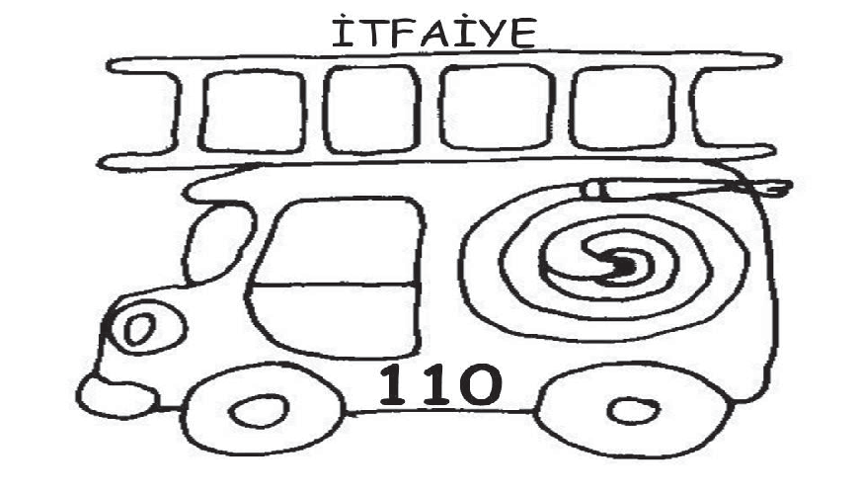

Polis Arabası Resmi
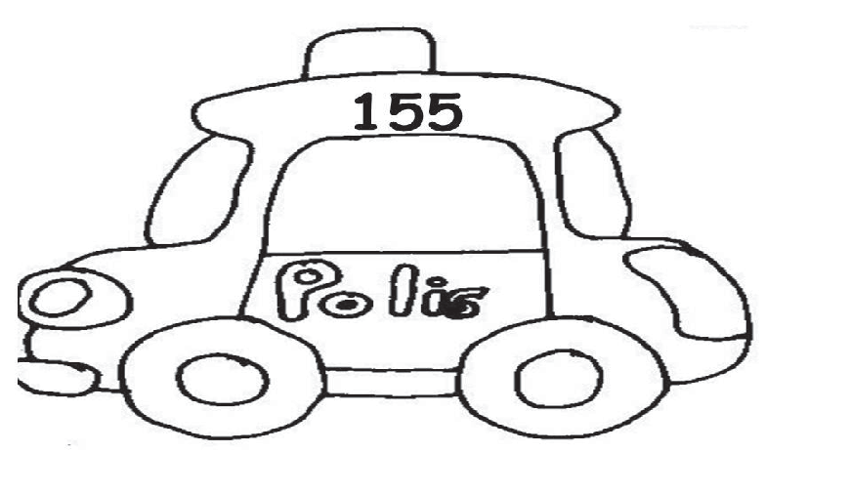

Ambulans Resmi
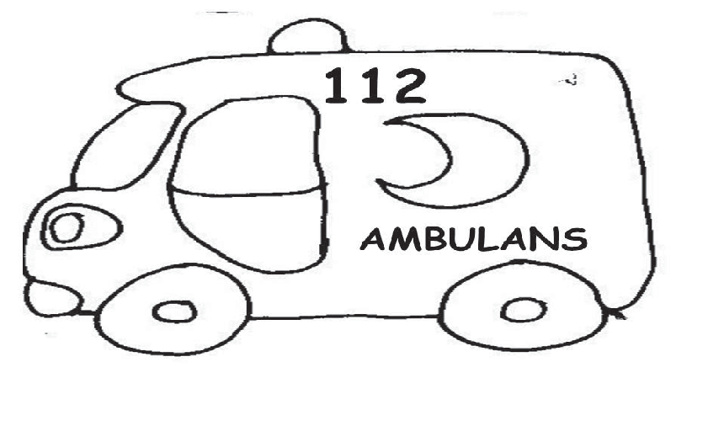

Materyaller: Form-1_Örnek Meslekler Agacı˛ Form-2_Meslekler Agacında Yer Alan Bazı Mesleklerin Resimleri
Form-3_Çocugun avucuna yerleçtirecegi meslek resmine örnek
Sözcükler-Kavramlar: Meslek˛
Meslekler agacında yer alan
meslek isimleri
Ortam: Sınıf Ortamı *
YETERLIK ALANI-KAZANIM-AÇIKLAMASI
Yeterlik Alanı: Mesleki Geliçim Kazanım:
Bütün mesleklerin gerekli ve önemli oldugunu fark eder.
Kazanım Numarası: 83
Kazanımın Açıklaması:
Mesleklerin toplumda ne içe yaradıgını˛ meslek elemanları olmadıgında (Okulda aççı olmadıgında˛ servis çoförü
olmadıgında
hayatında
vb.)
olmadıgında˛ market/bakkal
toplumda/okul hayatında/aile
aksayan
yönleri
fark
etmesi
beklenmektedir. Meslekleri iyi ya da kötü diye
nitelendirmeden˛ her meslegin önemli oldugunu ve her meslek elemanına saygı duymaya
farkındalık geliçtirmesi beklenmektedir.
iliçkin
*
Etkinligin Adı
Yaç Grubu
: MESLEKLER KONU$UYOR
:48-66 Ay

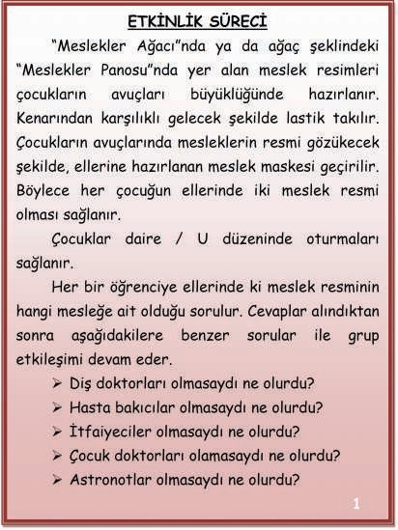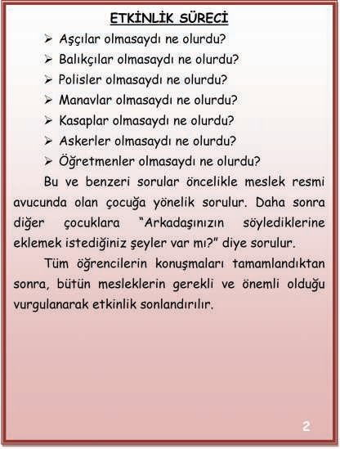
ETKINLIK SÜRECI
➢ Aççılar olmasaydı ne olurdu?
➢ Balıkçılar olmasaydı ne olurdu?
➢ Polisler olmasaydı ne olurdu?
➢ Manavlar olmasaydı ne olurdu?
➢ Kasaplar olmasaydı ne olurdu?
➢ Askerler olmasaydı ne olurdu?
➢ Ögretmenler olmasaydı ne olurdu?
Bu ve benzeri sorular öncelikle meslek resmi avucunda olan çocuga yönelik sorulur. Daha sonra diger çocuklara “Arkadaçınızın söylediklerine eklemek istediginiz çeyler var mı?" diye sorulur.
Tüm ögrencilerin konuçmaları tamamlandıktan sonra˛ bütün mesleklerin gerekli ve önemli oldugu vurgulanarak etkinlik sonlandırılır.

2
ETKINLIK SÜRECI
“Meslekler Agacı"nda ya da agaç çeklindeki “Meslekler Panosu"nda yer alan meslek resimleri çocukların avuçları büyüklügünde hazırlanır. Kenarından karçılıklı gelecek çekilde lastik takılır. Çocukların avuçlarında mesleklerin resmi gözükecek çekilde˛ ellerine hazırlanan meslek maskesi geçirilir. Böylece her çocugun ellerinde iki meslek resmi olması saglanır.
Çocuklar daire / U düzeninde oturmaları saglanır.
Her bir ögrenciye ellerinde ki meslek resminin hangi meslege ait oldugu sorulur. Cevaplar alındıktan sonra açagıdakilere benzer sorular ile grup etkileçimi devam eder.
➢ Diç doktorları olmasaydı ne olurdu?
➢ Hasta bakıcılar olmasaydı ne olurdu?
➢ Itfaiyeciler olmasaydı ne olurdu?
➢ Çocuk doktorları olamasaydı ne olurdu?
➢ Astronotlar olmasaydı ne olurdu?
1

Genel Hatırlatma: Dönem baçından itibaren mesleki geliçim yeterlilik alanında yer alan kazanımların (ebeveyninin, akrabalarının, okul çalıçanlarının, yaçadıgı çevredeki meslekler, vb.) etkinlikleri yapılırken her çalıçma sonunda yeni ögrenilen mesleklerin, küçük birer resmi sınıfın köçesine yerleçtirilecek süs
AILE KATILIMI
- Ailelerin˛ çocuklarının “……… meslegi olmasaydı neler olurdu?" gibi sorularla seçilen meslekler hakkında sohbet etmeleri istenir.
- Ailelerinde “bütün mesleklerin gerekli ve
önemli oldugu" bilinci ve duyarlılıgı ile çocuklarla sohbet etmeleri istenir.
- Aile bireylerinin farklı mesleklere ait
resimleri ellerine geçirerek˛ benzer bir etkinlik yapmaları konusunda yönlendirilebilirler. *
agacına asılır. Sınıfın köçesinde agacı koymak için yer yok ise, çocukların göz hizasında olacak çekilde agaç çeklinde yapılmıç bir panoya meslek resimleri asılır.

DIKKAT EDILMESI GEREKEN NOKTALAR
- Çocukların ellerine meslek resimleri seçilirken˛ bir elinde profesyonel mesleklerden (doktorluk˛ ögretmenlik˛ vb.) diger elinde ara mesleklerden (hemçirelik˛ itfaiyecilik˛ vb.) olmasına özen gösterilmelidir.
- Sorulan sorulara cevap veremedigi˛ cevap vermekte zorlandıgı düçünülen çocuklar yüreklendirilmeli ve gerekli destek sunulmalıdır. *

DEŠERLENDIRME
Etkinlik sonunda çocuklara açagıdakilere benzer sorular sorularak degerlendirmesi yapılır.
- Biz bu etkinlikte neler yaptık?
- Ellerinizde hangi meslek resimleri vardı?
- Arkadaçlarınızın ellerinde hangi meslek resimleri vardı?
- Bu meslekler olmasaydı neler olurmuç?

NOT: Bu etkinlik sonrasında˛ kazanımın çocuklarda gerçekleçme düzeyini gözlemlemek amacıyla hazırlanan örnek gözlem formu Ek- 5 Form-D'de verilmiçtir. *
KAYNAKÇA:
Etkinlikte Yer Alan Mesleklere Iliçkin Resimler Özgür ALICAN tarafından resimlenen˛ Bumin˛A. (2001) Kök Çocuk Ansiklopedisi Cilt-3'ten alınmıçtır.
ÖNERILEN DIŠER ETKINLIKLER
- Çocukların ellerindeki meslek resimleri degiçtirilerek farklı meslekleri konuçturmaları da istenebilir. *

Form–1_Örnek Meslekler Agacı,
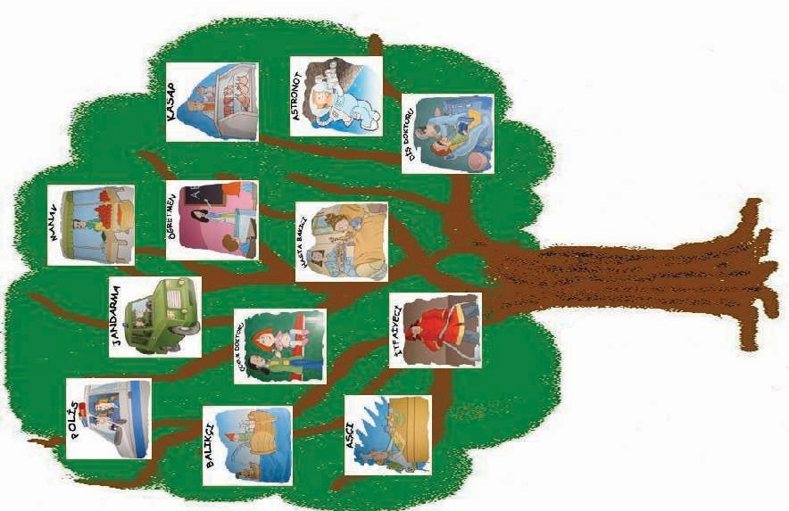

Form–2_Meslekler Agacında Yer Alan Bazı Mesleklerin Resimleri
Form–2_Meslekler Agacında Yer Alan Bazı Mesleklerin Resimleri

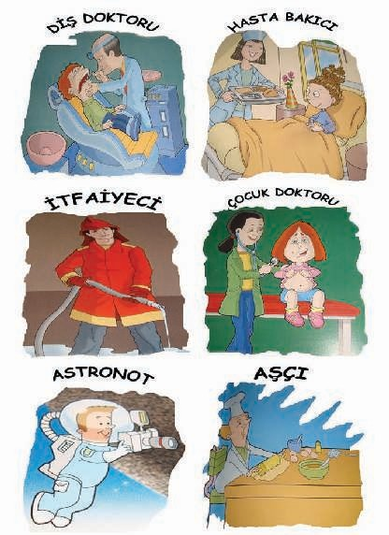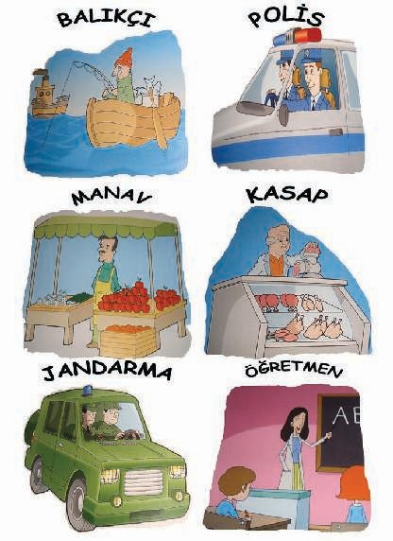

96
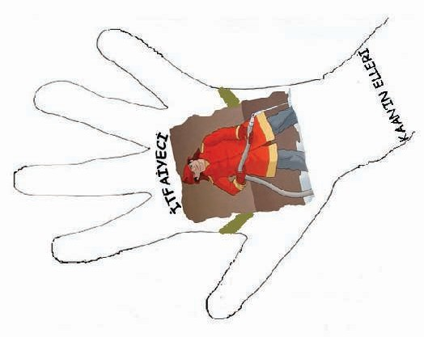

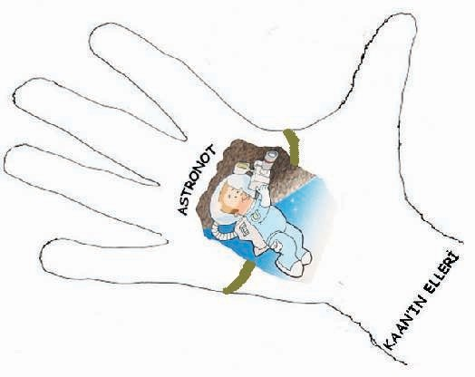

MEB OKUL ÖNCESI EUITIM PROGRAMI 2012 EK-3 SOSYAL DUYGUSAL GELIÇIM ÖZELLIKLERI, KAZANIM VE GÖSTERGELERI ILE OKUL ÖNCESI EUITIMDE REHBERLIK
PROGRAMININ YETERLIK ALANLARININ EÇLEÇTIRILMESI

GELIÇIM ÖZELLIKLERI | KAZANIMLAR VE GÖSTERGELERI | EÇLEÇEN REHBERLIK YETERLIK ALANLARI
36–48 AYLIK ÇOCUKLARIN SOSYAL DUYGUSAL GELIÇIMI  - Kendisi ile ilgili sorulara cevap verir.  - Grup oyunlarına katılır.  - Sıraya girer.  - Sırasını bekler.  - Nezaket sözcüklerini kullanır.  - Duygularını ifade eder.  - Baçkalarının duygusal ifadelerini fark eder.  - Yetiçkin denetiminde kurallara uyar.  - Basit sorumlulukları yerine getirir.  - Kendisi hakkında olumlu ifadeler kullanır.  - Kendine ait nesneleri paylaçır.  - Gerekli durumlarda izin ister/ izin alır. | Kazanım 1: Kendisine ait özellikleri tanıtır.  Göstergeleri:  Adını, soyadını, yaçını, Fiziksel özelliklerini ve Duyuçsal özelliklerini söyler. | KENDINI KABUL
 | Kazanım 2: Ailesiyle ilgili özellikleri tanıtır.  Göstergeleri:  Anne ve babasının adını, soyadını, meslegini vb. söyler.  Onların ten rengi, saç rengi, boyu, göz rengi gibi fiziksel özelliklerini söyler. Teyze ve amca gibi yakın akrabalarının isimlerini söyler.  Telefon numarasını söyler. Evinin adresini söyler. | AILE VE TOPLUM  MESLEKI GELIÇIM
 | Kazanım 3: Olay ya da durumla ilgili duygu vedüçüncelerini özgün yollarla ifade eder.  Göstergeleri:  Duygu ve düçüncelerini söyler.  Duygu ve düçüncelerinin nedenlerini söyler. Duygu ve düçüncelerinin sonuçlarını söyler. Duygu ve düçüncelerini çeçitli yollarla gösterir. Duygu ve düçüncelerini özgün yollarla ifade eder. | KENDINI KABUL  KIÇILER ARASI ILIÇKILER

48–60 AYLIK ÇOCUKLARIN SOSYAL - DUYGUSAL GELIÇIMI  - Adını-soyadını ve yaçını söyler.  - Yetiçkinlerin konuçmalarına katılır.  - Duygularını jest ve mimiklerle ifade eder.  - Baçkalarının duygu durumlarına uygun tepkiler verir.  - Yetiçkin/akran liderligine uyum gösterir.  - Bir sorunu oldugu zaman yardım ister.  - Baçkalarına yardım etmeye karçı isteklidir.  - Baçladıgı içi sürdürme çabası gösterir.  - Sosyal problemlerini çözme konusunda çaba gösterir.  - Gerektigi durumlarda bagımsız davranır.  60–66 AYLIK ÇOCUKLARIN SOSYAL DUYGUSAL GELIÇIMI  - Evinin adresini söyler.  - Ebeveynin telefon numarasını söyler. 3.Duygularını belli eder.  4.Baçkalarının duygusal ifadelerini açıklar. 5.Kendini özgün yollarla ifade eder.  - Kurallara uyar.  - Gerekli durumlarda kuralları baçkalarına açıklar. | Kazanım 4: Bir olay ya da durumla ilgili olarak baçkalarının duygularını açıklar.  Göstergeleri:  Baçkalarının duygularını söyler. Baçkalarının duygularının nedenlerini söyler. Baçkalarının duygularının sonuçlarını söyler. | KENDINI KABUL  KIÇILER ARASI ILIÇKILER

8.Aldıgı sorumlulugu yerine getirir. 9.Kendine güven duyar.  - Yeni ve alıçılmamıç durumlara uyum saglar.  - Yeni tanıçtıgı bireylerle kolay iletiçim kurar.  - Amaçları dogrultusunda davranır.  - Duygularını kontrol eder.  - Gerektigi durumlarda liderligi üstlenir. | .
 | Kazanım 5: Bir olay ya da durumla ilgili olumsuz duygularını uygun yollarla gösterir.  Göstergeleri:  Olumsuz duygularını olumlu sözel ifadeler kullanarak açıklar. Olumsuz duygularını olumlu davranıçlarla gösterir. | KIÇILER ARASI ILIÇKILER
 | Kazanım 6:Kendisinin ve baçkalarının haklarını korur.  Göstergeleri: Haklarını söyler.  Baçkalarının hakları oldugunu söyler. Haksızlıga ugradıgında tepki verir.  Baçkalarına haksızlık yapıldıgında tepki verir. | AILE VE TOPLUM  GÜVENLI VE SAULIKLI HAYAT
 | Kazanım 7: Bir içi ya da görevi baçarmak için kendini güdüler.  Göstergeleri:  Yetiçkin yönlendirilmesi olmadan bir içe baçlar. Baçladıgı içi zamanında bitirmek için çaba gösterir. | EUITSEL GELIÇIM
 | Kazanım 8: Farklılıklara saygı gösterir.  Göstergeleri:  Kendisinin farklı özellikleri oldugunu söyler. Insanların farklı özellikleri oldugunu söyler.  Etkinliklerde farklı özellikteki çocuklarla birlikte yer alır. | KIÇILER ARASI ILIÇKILER
 | Kazanım 9: Farklı kültürel özellikleri açıklar.  Göstergeleri:  Her ülkenin kendine özgü kültürel özellikleri oldugunu söyler. Kendi ülkesinin kültürüne ait özellikleri söyler.  Kendi kültürü ile diger kültürlerin benzer ve farklı özelliklerini söyler. | -

 | Kazanım 10: Sorumluluklarını yerine getirir.  Göstergeleri:  Sorumluluk almaya istekli oldugunu gösterir. Üstlendigi sorumlulugu yerine getirir.  Sorumluluklar yerine getirilmediginde olası sonuçları söyler. | AILE VE TOPLUM
 | Kazanım 11: Atatürk’le ilgili etkinliklerde sorumluluk alır.  Göstergeleri:  Atatürk’le ilgili etkinliklere katılır.  Atatürk ile ilgili duygu ve düçüncelerini farklı etkinliklerle ifade eder. | -
 | Kazanım 12: Degiçik ortamlardaki kurallara uyar.  Göstergeleri:  Degiçik ortamlardaki kuralların belirlenmesinde düçüncesini söyler. Kuralların gerekli oldugunu söyler.  Istekleri ile kurallar çeliçtiginde kurallara uygun davranır. Nezaket kurallarına uyar. | OKULA VE ÇEVREYE UYUM  EUITSEL GELIÇIM  KIÇILER ARASI ILIÇKILER  AILE VE TOPLUM
 | Kazanım 13: Kendine güvenir.  Göstergeleri:  Kendine ait begendigi ve begenmedigi özelliklerini söyler. Grup önünde kendini ifade eder.  Gerektigi durumlarda farklı görüçlerini söyler. Gerektiginde liderligi üstlenir. | EUITSEL GELIÇIM  KENDINI KABUL
 | Kazanım 14: Toplumsal yaçamda bireylerin farklı rol ve görevleri oldugunu açıklar  Göstergeleri:  Toplumda farklı rol ve görevlere sahip kiçiler oldugunu söyler. | AILE VE TOPLUM

 | Aynı kiçinin farklı rol ve görevleri oldugunu söyler.
 | Kazanım 15:Baçkalarıyla sorunlarını çözer. | KIÇILER ARASI
 | Göstergeleri: | ILIÇKILER
 | Baçkaları ile sorunlarını onlarla konuçarak çözer.
 | Arkadaçlarıyla sorunlarını çözemedigi zamanlarda yetiçkinlerden yardım ister. | GÜVENLI VE
 | Gerekli zamanlarda uzlaçmacı davranır. | SAULIKLI HAYAT
 | Kazanım 16: Estetik özellikleri dikkate alarak çevresini düzenler.  Göstergeleri:  Çevresinde gördügü güzel ve rahatsız edici durumları söyler.  Çevresini estetik özellikleri dikkate alarak düzenlemek için kendi yapabileceklerine örnek verir.  Çevresini estetik bakımdan düzenlemede sorumluluk alır. | -
 | Kazanım 17: Özgün özellikler taçıyan ürünler oluçturur.  Göstergeleri:  Duygularını, düçüncelerini ve hayal gücünü kullanarak özgün ürünler yapar. | -
 | Kazanım 18: Estetik özellikler taçıyan ürünler oluçturur.  Göstergeleri:  Etkinliklerde dokusu estetik olan ürünler yapar, rengi estetik olan ürünler yapar, çekli estetik olan ürünler yapar. | -
 | Kazanım 19: Sanat eserlerinin estetik özelliklerini açıklar.  Göstergeleri:  Sanat eserlerinde gördüklerini, içittiklerini ve hissettiklerini söyler. Sanat eserlerinin özelliklerini söyler.  Sanat eserlerinin kendisinde yarattıgı duyguyu söyler. | -

MEB ÖNCESI EUITIM PROGRAMI 2012 EK-3 BILIÇSEL GELIÇIM ÖZELLIKLERI, KAZANIM VE GÖSTERGELERI ILE OKUL ÖNCESI EUITIMDE REHBERLIK
PROGRAMININ YETERLIK ALANLARININ EÇLEÇTIRILMESI

GELIÇIM ÖZELLIKLERI | KAZANIMLAR VE GÖSTERGELERI | EÇLEÇEN REHBERLIK YETERLIK ALANLARI
36–48 AYLIK ÇOCUKLARIN BILIÇSEL GELIÇIMI  - Zıt kavramları ayırt eder.  - 1' den 10'a kadar sayar.  - Bire bir eçleçtirme yapar.  - 8 küple kule yapar.  - Üç küple köprü yapar.  - 1'den 10'a kadar olan nesneler içinde istenilen sayıdaki nesneyi gösterir.  - 4 parçalı yap-bozu tamamlar.  - Renkleri tanır ve eçleçtirir.  - Resmini gördügü nesneyi tanımlar.  - Kendisine söylenen beden kısımlarını gösterir.  - Cinsiyetini söyler.  - Modele bakarak iki nesneden oluçan örüntüyü devam ettirir. | Kazanım 1: Nesneye/duruma/olaya dikkatini verir.  Göstergeleri:  Dikkat edilmesi gereken nesneye/duruma/olaya odaklanır. Dikkatini çeken nesne/durum/olaya yönelik sorular sorar. Nesneyi/durumu/olayı ayrıntılarıyla açıklar. | EUITSEL GELIÇIM
 | Kazanım 2:Nesne/durum/olayla ilgili tahminde bulunur.  Göstergeleri:  Nesne/durum/olayın ipuçlarını söyler. Ipuçlarını birleçtirerek tahminini açıklar. Tahmini ile durumu karçılaçtırır. | -
 | Kazanım 3: Algıladıklarını hatırlar.  Göstergeleri:  Nesne/durum/olayı bir süre sonra yeniden söyler. Hatırladıklarını yeni durumlarda kullanır. | -
 | Kazanım 4: Nesneleri sayar.  Göstergeleri:  Ileriye/geriye dogru birer birer ritmik sayar. Belirtilen sayı kadar nesneyi gösterir.  Saydıgı nesnelerin kaç tane oldugunu söyler. Sıra bildiren sayıyı söyler. | -

48 – 60 AYLIK ÇOCUKLARIN BILIÇSEL GELIÇIMI  - Insan resmini 6 ögeyi içerecek çekilde çizer.  - 4 – 10 parçalı yap-bozu tamamlar.  - Nesneler ile rakamlar arasında iliçki kurar.  - Nesneleri ortak özelliklerine göre sınıflandırır.  - 1'den 20'ye kadar birer ritmik sayar.  - Aynı sayıdaki nesne gruplarını eçleçtirir.  - Verilen iki yarımı birleçtirerek bütün oluçturur.  - Mekânda konum ile ilgili yönergeleri uygular.  - Bir olayı oluç sırasına göre sıralar.  - 10 küple kule yapar.  - Birkaç nesnenin hangi malzemeden | 10’a kadar olan sayılar içerisinde bir sayıdan önce ve sonra gelen sayıyı söyler.
 | Kazanım 5: Nesne ya da varlıkları gözlemler.  Göstergeleri:  Adını, rengini, çeklini, büyüklügünü, uzunlugunu, dokusunu, sesini,  kokusunu, yapıldıgı malzemeyi, tadını, miktarını ve kullanım amaçlarını söyler. | -
 | Kazanım 6: Nesne ya da varlıkları özelliklerine göre eçleçtirir.  Göstergeleri:  Rengine, çekline, büyüklügüne, uzunluguna, dokusuna, sesine, yapıldıgı malzemeye, tadına, kokusuna, miktarına, kullanım amaçlarına ve dokunsal özelliklerine göre ayırt eder, eçleçtirir.  Nesne/varlıkları birebir eçleçtirir. Eç nesne/varlıkları gösterir. | -
 | Kazanım 7: Nesne ya da varlıkları özelliklerine göre gruplar.  Göstergeleri:  Rengine, çekline, büyüklügüne, uzunluguna, dokusuna, sesine, yapıldıgı malzemeye, tadına, kokusuna, miktarına, kullanım amaçlarına ve dokunsal özelliklerine göre gruplar. | -
 | Kazanım 8: Nesne ya da varlıkların özelliklerini karçılaçtırır.  Göstergeleri:  Rengini, çeklini, büyüklügünü, uzunlugunu, dokusunu, sesini, kokusunu, yapıldıgı malzemeyi, tadını, miktarını ve kullanım amaçlarını ayırt eder, karçılaçtırır. | -

yapıldıgını söyler.  - Farklı dokulardaki nesneleri ayırt eder.  - Renkleri isimlendirir.  - Kısa bir süre önce gördügü nesne/kiçi/ resimle ilgili sorulan sorulara cevap verir.  - Resimlerdeki eksik parçaları modele bakarak tamamlar.  - Gösterilen resimlerden öykü oluçturur.  - Neden-sonuç iliçkisi içeren sorulara cevap verir.  - Nesneleri çeçitli özelliklerine göre karçılaçtırır.  - Iki nesneden oluçan örüntüler kurar.  - Seslerdeki farklılıkları (yüksek ses, kalın/ince ses gibi) ayırt eder.  60 -66 AYLIK ÇOCUKLARIN BILIÇSEL GELIÇIMI  - Eksik insan resmini kol ve bacak çizerek tamamlar.  - 10–25 parçalı yap-bozu tamamlar.  - Geometrik çekilleri birleçtirerek yeni çekiller oluçturur.  - 6–10 nesneyi herhangi bir özelligine göre | Kazanım 9: Nesne ya da varlıkları özelliklerine göre sıralar.  Göstergeleri:  Uzunluklarına, büyüklüklerine, miktarlarına, agırlıklarına, renk tonlarına göre sıralar. | -
 | Kazanım 10: Mekânda konumla ilgili yönergeleri uygular.  Göstergeleri:  Nesnenin mekândaki konumunu söyler.  Yönergeye uygun olarak nesneyi dogru yere yerleçtirir. Mekânda konum alır. | -
 | Kazanım 11: Nesneleri ölçer.  Göstergeleri:  Ölçme sonucunu tahmin eder. Standart olmayan birimlerle ölçer. Ölçme sonucunu söyler.  Ölçme sonuçlarını tahmin ettigi sonuçlarla karçılaçtırır. Standart ölçme araçlarını söyler. | -
 | Kazanım 12: Geometrik çekilleri tanır.  Göstergeleri:  Geometrik çekillerin özelliklerini söyler. Geometrik çekillere benzeyen nesneleri gösterir. Gösterilen geometrik çeklin ismini söyler. | -
 | Kazanım 13: Günlük yaçamda kullanılan sembolleri tanır.  Göstergeleri:  Verilen açıklamaya uygun sembolü gösterir. Gösterilen sembolün anlamını söyler. | GÜVENLI VE SAULIKLI HAYAT

gruplandırır.  - 1’den 10'a kadar olan nesne grupları ile rakamlar arasında iliçki kurar.  - 1'den 10'a kadar olan nesneleri kullanarak toplama yapar.  - 1'den 10'a kadar olan nesneleri kullanarak çıkartma yapar.  - Yarım ve bütün olan nesneleri gösterir.  - 1’den 20'ye kadar olan rakamları sıralar.  - Eçleçtirme, iliçki kurma, gruplandırma ve sıralamayı nasıl yaptıgını açıklar.  - Neden sonuç iliçkilerini kurar.  - Kısa bir süre gösterilen bir resimdeki ayrıntıları hatırlar.  - Bir olaydan sonra ne olabilecegini tahmin eder.  - Nesneler arasındaki benzerlik ve farklılıkları söyler.  - Bir dizi içerisindeki nesnelerin birbirlerine göre konumlarını söyler.  - Miktar bildiren kıyaslama ifadeleri kullanır.  - Haftanın günlerini sırasıyla söyler.  - 20'ye kadar ritmik sayar.  - Günün farklı zaman dilimlerinin isimlerini söyler. | Kazanım 14: Nesnelerle örüntü oluçturur.  Göstergeleri:  Modele bakarak nesnelerle örüntü oluçturur.  En çok üç ögeden oluçan örüntüdeki kuralı söyler. Bir örüntüde eksik bırakılan ögeyi söyler, tamamlar. Nesnelerle özgün bir örüntü oluçturur. | -
 | Kazanım 15: Parça-bütün iliçkisini kavrar.  Göstergeleri:  Bir bütünün parçalarını söyler. Bir bütünü parçalara böler.  Bütün ve yarımı gösterir.  Parçaları birleçtirerek bütün elde eder. | -
 | Kazanım 16: Nesneleri kullanarak basit toplama ve çıkarma içlemlerini yapar.  Göstergeleri:  Nesne grubuna belirtilen sayı kadar nesne ekler. Nesne grubundan belirtilen sayı kadar nesneyi ayırır. | -
 | Kazanım 17: Neden-sonuç iliçkisi kurar.  Göstergeleri:  Bir olayın olası nedenlerini söyler. Bir olayın olası sonuçlarını söyler. | -
 | Kazanım 18: Zamanla ilgili kavramları açıklar.  Göstergeleri:  Olayları oluç zamanına göre sıralar.  Zaman ile ilgili kavramları anlamına uygun çekilde açıklar. Zaman bildiren araçların içlevlerini açıklar. | -

- Yaptıgı içe dikkatini verir.  - Problem durumunun çözümüne yönelik akıl yürütür.  - Somut nesneleri kullanarak grafik oluçturur.  - Nesne grafigini okur.  - Üç ögeden oluçan örüntüler oluçturur. | Kazanım 19: Problemleri çözer.  Göstergeleri: Problemi söyler.  Probleme çeçitli çözüm yolları önerir. Çözüm yollarından birini seçer.  Seçtigi çözüm yolunun gerekçesini söyler. Seçtigi çözüm yolunu dener.  Çözüme ulaçamadıgı zaman yeni bir çözüm yolu seçer. | KIÇILER ARASI ILIÇKILER
 | Kazanım 20: Nesne grafigi hazırlar.  Göstergeleri:  Nesneleri kullanarak grafik oluçturur.  Grafigi oluçturan nesneleri ya da sembolleri sayar. Nesneleri sembollerle göstererek grafik oluçturur. Grafigi inceleyerek sonuçları açıklar. | -
 | Kazanım 21: Atatürk’ü tanır.  Göstergeleri:  Atatürk'ün hayatıyla ilgili belli baçlı olguları söyler. Atatürk’ün kiçisel özelliklerini söyler. | -
 | Kazanım 22: Atatürk'ün Türk toplumu için önemini açıklar.  Göstergeleri:  Atatürk’ün degerli bir insan oldugunu söyler. Atatürk'ün getirdigi yenilikleri söyler.  Atatürk’ün getirdigi yeniliklerin önemini söyler. | -

MEB OKUL ÖNCESI EUITIM PROGRAMI – 2012 EK-3 ÖZBAKIM BECERILERINE ILIÇKIN KAZANIM VE GÖSTERGELERI ILE OKUL ÖNCESI EUITIMDE REHBERLIK
PROGRAMININ YETERLIK ALANLARININ EÇLEÇTIRILMESI
GELIÇIM ÖZELLIKLERI | KAZANIM VE GÖSTERGELERI | EÇLEÇEN REHBERLIK YETERLIK ALANLARI
36–48 AYLIK ÇOCUKLARIN ÖZBAKIM BECERILERI  - Kendi kendine yemek yer.  - Dügmesiz ve bagsız giysileri yardımsız çıkarır.  - Yardımla giyinir.  - Giysilerin önünü ve arkasını ayırt eder.  - Ellerini ve yüzünü yardımla yıkar, kurular.  - Diçlerini yardımla fırçalar.  - Saçını yardımla tarar.  - Tuvalet gereksinimini yardımla karçılar.  - Kendine ait eçyaları toplar. 48–60 AYLIK ÇOCUKLARIN ÖZBAKIM BECERILERI  - Saçını tarar.  - Giysilerini yardımsız çıkarır, giyer.  - Giysisindeki büyük dügmeleri ilikler, çözer.  - Giysilerini asar.  - Ayakkabılarını yardımla baglar.  - Ellerini ve yüzünü yardımsız yıkar. | Kazanım 1: Bedeniyle ilgili temizlik kurallarını uygular.  Göstergeleri:  Saçını tarar, diçini fırçalar, elini, yüzünü yıkar, tuvalet gereksinimine yönelik içleri yapar. | GÜVENLI VE SAULIKLI HAYAT
 | Kazanım 2: Giyinme ile ilgili içleri yapar.  Göstergeleri:  Giysilerini çıkarır, giyer, dügme açar/kapar, ayakkabı bagcıklarını çözer/baglar. | GÜVENLI VE SAULIKLI HAYAT EUITSEL GELIÇIM KENDINI KABUL
 | Kazanım 3: Yaçam alanlarında gerekli düzenlemeler yapar.  Göstergeleri:  Ev ve okuldaki eçyaları temiz ve özenle kullanır, toplar, katlar, asar, yerleçtirir. | GÜVENLI VE SAULIKLI HAYAT
 | Kazanım 4: Yeterli ve dengeli beslenir.  Göstergeleri:  Yiyecek ve içecekleri yeterli miktarda yer/içer. Ögün zamanlarında yemek yemeye çaba gösterir.  Saglıgı olumsuz etkileyen yiyecekleri ve içecekleri yemekten/içmekten kaçınır. | GÜVENLI VE SAULIKLI HAYAT

- Diçlerini fırçalar.  - Sofra kurallarına uyar.  - Yemekle ilgili araç gereçleri uygun kullanır. 10)Ev içlerine yardımcı olur. 60–66 AYLIK ÇOCUKLARIN ÖZBAKIM BECERILERI  - Diçlerini fırçalar.  - Elini yüzünü yıkar, kurular.  - Vücudunu yıkar.  - Tuvalet gereksinimini kendi baçına karçılar.  - Günlük içlerde sorumluluk alır ve yerine getirir.  - Hava çartlarına uygun giysiler seçer.  - Giysilerini kendi kendine çıkarır, giyinir.  - Giysilerinin dügme ve çıt çıtlarını çözer ilikler.  - Ayakkabılarını baglar.  - Yemek araç gereçlerini yetiçkin gibi kullanır.  - Yemek tabaklarını ya da servis tepsisini taçır.  - Temizlikle ilgili malzemeleri dogru kullanır. 13)Tehlike yaratacak durumları fark eder. | Yiyecekleri yerken saglık ve görgü kurallarına özen gösterir.
 | Kazanım 5: Dinlenmenin önemini açıklar.  Göstergeleri:  Kendisi için dinlendirici olan etkinliklerin neler oldugunu söyler. Dinlendirici etkinliklere katılır.  Dinlenmediginde ortaya çıkabilecek sonuçları söyler. | GÜVENLI VE SAULIKLI HAYAT
 | Kazanım 6: Günlük yaçam becerileri için gerekli araç ve gereçleri kullanır.  Göstergeleri:  Beslenme sırasında uygun araç ve gereçleri kullanır. Beden temizligiyle ilgili malzemeleri kullanır.  Çevre temizligi ilgili araç ve gereçleri kullanır. | GÜVENLI VE SAULIKLI HAYAT
 | Kazanım 7: Kendini tehlikelerden ve kazalardan korur.  Göstergeleri:  Tehlikeli olan durumları söyler.  Kendini tehlikelerden ve kazalardan korumak için yapılması gerekenleri söyler.  Temel güvenlik kurallarını bilir.  Tehlikeli olan durumlardan, kiçilerden, alıçkanlıklardan uzak durur. Herhangi bir tehlike ve kaza anında yardım ister. | GÜVENLI VE SAULIKLI HAYAT
 | Kazanım 8: Saglıgı ile ilgili önlemler alır.  Göstergeleri:  Saglıgını korumak için yapması gerekenleri söyler.  Saglıgına dikkat etmediginde ortaya çıkabilecek sonuçları açıklar. Saglıgını korumak için yapması gerekenleri uygular. | GÜVENLI VE SAULIKLI HAYAT

MEB OKUL ÖNCESI EUITIM PROGRAMI - 2012
DIL GELIÇIMI ÖZELLIKLERI, KAZANIM VE GÖSTERGELERI ILE OKUL ÖNCESI EUITIMDE REHBERLIK PROGRAMININ YETERLILIK ALANLARININ EÇLEÇTIRILMESI

GELIÇIM ÖZELLIKLERI | KAZANIM VE GÖSTERGELERI | EÇLEÇEN REHBERLIK YETERLIK ALANLARI
36–48 AYLIK ÇOCUKLARIN DIL GELIÇIMI  - Sesin geldigi yönü söyler.  - 3–4 sözcüklü cümleler kurar.  - Neden, nasıl, kim gibi sorular sorar.  - Geçmiç zaman ifadelerini kullanır.  - Konuçmalarında isim ve fiilleri kullanır.  - Konuçmalarında kiçi zamirlerini kullanır.  - Konuçmalarında sıfatları kullanır.  - Konuçmalarında çogul eklerini kullanır.  - Sohbete katılır.  - Duygularını sözel olarak ifade eder.  - Nesnelerin içlevlerini anlar.  - Ifadelerinin çogu anlaçılır.  - Konuçmasında bazı ses hataları yapar.  - 2 veya 3 ardıçık yönergeyi yerine getirir.  - Kendi kendine çarkı ve tekerleme söyler.  - Yaptıgı günlük içlerle ilgili olarak sorulan sorulara cevap verir.  - Iki olayı oluç sırasına göre anlatır. | Kazanım 1: Sesleri ayırt eder.  Göstergeleri:  Sesin geldigi yönü söyler.  Sesin kaynagının ne oldugunu söyler. Sesin özelligini söyler.  Sesler arasındaki benzerlik ve farklılıkları söyler. Verilen sese benzer sesler çıkarır. | -
 | Kazanım 2: Sesini uygun kullanır.  Göstergeleri:  Konuçurken/çarkı söylerken nefesini dogru kullanır. Konuçurken/çarkı söylerken sesinin tonunu ayarlar. Konuçurken/çarkı söylerken sesinin hızını ayarlar. Konuçurken/çarkı söylerken sesinin çiddetini ayarlar. | KIÇILER ARASI ILIÇKILER
 | Kazanım 3: Söz dizimi kurallarına göre cümle kurar.  Göstergeleri:  Düz cümle, olumsuz cümle, soru cümlesi ve bileçik cümle kurar. Cümlelerinde ögeleri dogru kullanır. | -
Kazanım 4: Konuçurken dilbilgisi yapılarını kullanır.
Göstergeleri:
Cümle kurarken ve tamamlarken isim, fiil, sıfat, baglaç, çogul ifadeler, zarf, zamir, edat, isim durumları ve olumsuzluk yapılarını kullanır.

48–60 AYLIK ÇOCUKLARIN DIL GELIÇIMI  - Sesin özelligini söyler.  - Sesin kaynagının ne oldugunu söyler.  - Bileçik cümleler kurar.  - 4–5 sözcüklü cümle kurar.  - Konuçmalarında baglaçları kullanır.  - Konuçmalarında olumsuz sözcük yapıları kullanır.  - Konuçmalarında edat kullanır.  - Zıt anlamlı sözcükleri kullanır.  - Sözcüklerin anlamlarını sorar.  - Nesnelerin içlevlerini sorar.  - Nesnelerin içlevleriyle ilgili soruları yanıtlar.  - Neden, nasıl, kim gibi sorulara yanıt verir.  - Üç veya dört ardıçık yönergeyi yerine getirir.  - Görüç alanı dıçındaki nesnelerle ilgili yönergeleri yerine getirir.  - Kısa, basit öykülerle ilgili soruları yanıtlar.  - Az sayıda ses hatasıyla konuçur.  - Deneyimleriyle ilgili konuçur.  60–66 AYLIK ÇOCUKLARIN | Kazanım 5: Dili iletiçim amacıyla kullanır.  Göstergeleri:  Konuçma sırasında göz teması kurar. Jest ve mimikleri anlar. Konuçurken jest ve mimiklerini kullanır. Konuçmayı baçlatır. Konuçmayı sürdürür.  Konuçmayı sonlandırır.  Konuçmalarında nezaket sözcükleri kullanır. Sohbete katılır. Konuçmak için sırasını bekler. Duygu, düçünce ve hayallerini söyler. | KIÇILER ARASI ILIÇKILER

DIL GELIÇIMI
- Sesler arasındaki farklılıkları söyler.
- Sesler arasındaki benzerlikleri söyler.
- Verilen sese benzer sesler çıkarır.
- Sesinin tonunu, hızını, çiddetini ayarlar.
- Sıralı ve bileçik cümleler kurar.
- Cümlelerinde özneye uygun fiil kullanır.
- 6 ve daha fazla sözcükten oluçan cümleler kurabilir.
- Geçmiç, çimdiki ve gelecek zamanı kullanır.
- “Kim, ne, ne zaman, nerede, neden, nasıl?” gibi sorular sorar.
10.“Kim, ne, ne zaman, nerede, neden, nasıl?” gibi soruları yanıtlar.
- Cümlelerinde “çünkü, daha sonra” gibi baglaçlar kullanır.
- Içaret ve kiçi zamirlerini kullanır.
- Konuçmalarında zaman zarflarını kullanır.
14.Çogunlukla dilbilgisi kurallarını dogru kullanır.
- Bazı sözcüklerin zıt, eç ve eçsesli anlamlarını söyler.
- Sohbete katılır ve sohbeti sürdürür.
- Akıcı konuçur.
- Dinledigi bir öyküyü anlatır.
- Resim, nesne, ya da olaylar arasında iliçki kurarak anlamlı öykü anlatır.
- Konuçmalarında mizahı kullanır.
21.Çevresindeki yazılı materyalleri tanır.
 | Kazanım 6: Sözcük dagarcıgını geliçtirir.  Göstergeleri:  Dinlediklerinde yeni olan sözcükleri fark eder ve sözcüklerin anlamlarını sorar.  Sözcükleri hatırlar ve sözcüklerin anlamını söyler.  Yeni ögrendigi sözcükleri anlamlarına uygun olarak kullanır. Zıt anlamlı sözcükleri kullanır.  Eç anlamlı sözcükleri kullanır. Eç sesli sözcükleri kullanır. | KENDINI KABUL
 | Kazanım 7: Dinlediklerinin/izlediklerinin anlamını kavrar.  Göstergeleri:  Sözel yönergeleri yerine getirir. Dinlediklerini/izlediklerini açıklar. Dinledikleri/izledikleri hakkında yorum yapar. | EUITSEL GELIÇIM
 | Kazanım 8: Dinlediklerini/izlediklerini çeçitli yollarla ifade eder.  Göstergeleri:  Dinledikleri/izledikleri ile ilgili sorular sorar. Dinledikleri/izledikleri ile ilgili sorulara cevap verir. Dinlediklerini/izlediklerini baçkalarına anlatır.  Dinlediklerini/izlediklerini resim, müzik, drama, çiir, öykü gibi çeçitli yollarla sergiler. | -
 | Kazanım 9: Sesbilgisi farkındalıgı gösterir.  Göstergeleri:  Sözcüklerin baçlangıç seslerini söyler. Sözcüklerin sonunda yer alan sesleri söyler. Aynı sesle baçlayan sözcükler üretir.  Aynı sesle biten sözcükler üretir.  Çiir, öykü ve tekerlemedeki uyagı söyler. Söylenen sözcükle uyaklı baçka sözcük söyler. | -

- Yazının bir anlam ifade ettigini bilir.
- Yetiçkinlere duygu ve düçüncelerini anlatır.
- Okumanın günlük yaçamdaki yeriyle ilgili konuçmalara katılır.
- Yazının yönünü gösterir.
- Kitaplarda anlam taçıyan ögenin yazı oldugunu söyler.
- Kitaptaki resimlere bakarak okuyormuç gibi yapar.
 | Kazanım 10: Görsel materyalleri okur.  Göstergeleri:  Görsel materyalleri inceler. Görsel materyalleri açıklar.  Görsel materyallerle ilgili sorular sorar.  Görsel materyallerle ilgili sorulara cevap verir.  Görsel materyalleri kullanarak olay, öykü gibi kompozisyonlar oluçturur. | -
 | Kazanım 11: Okuma farkındalıgı gösterir.  Göstergeleri:  Çevresinde bulunan yazılı materyaller hakkında konuçur. Yetiçkinden kendisine kitap okumasını ister.  Okumayı taklit eder.  Okumanın günlük yaçamdaki önemini açıklar. | -
 | Kazanım 12: Yazı farkındalıgı gösterir.  Göstergeleri:  Çevresindeki yazıları gösterir.  Gördügü yazının ne ile ilgili oldugunu tahminen söyler. Yazılı materyallerde noktalama içaretlerini gösterir.  Yazının yönünü gösterir.  Duygu ve düçüncelerini yetiçkine yazdırır. Yazının günlük yaçamdaki önemini açıklar. | -

MEB OKUL ÖNCESI EUITIM PROGRAMI – 2012 EK-3 MOTOR GELIÇIM ÖZELLIKLERI, KAZANIM VE GÖSTERGELERI ILE OKUL ÖNCESI EUITIMDE REHBERLIK PROGRAMI
YETERLIK ALANLARININ EÇLEÇTIRILMESI
GELIÇIM ÖZELLIKLERI | KAZANIM VE GÖSTERGELERI | EÇLEÇEN REHBERLIK YETERLIK ALANLARI
36–48 AYILIK ÇOCUKLARIN MOTOR GELIÇIMI  - Düz çizgide yürür.  - Kollarını sag kol sol bacak/sol kol sag bacak salınımı yaparak koçar.  - Çift ayakla yerinde sıçrar.  - Tek ayak üzerinde sıçrar.  - Durdugu noktadan çift ayak öne dogru atlar.  - Degiçik yönlere yuvarlanır.  - Topu iki eliyle hedefe atar.  - Topu yere vurup tutar.  - Durdugu yerde ayakla sabit topa vurur. 10)Atılan topu tüm vücudu ile tutar. 11)Raketle yukarıya dogru topa vurur. 12)Tek ayak üzerinde 4–5 saniye durur. 13)Denge tahtasında kısa mesafe yürür. 14)Bisikletle pedal çevirerek ilerler. 15)Sıvıları bir kaptan baçka bir kaba boçaltır.  - Yumuçak malzemeleri kullanarak degiçik çekiller oluçturur.  - Verilen basit çekilleri keser. | Kazanım 1: Yer degiçtirme hareketleri yapar.  Göstergeleri:  Isınma ve soguma hareketlerini bir rehber eçliginde yapar. Yönergeler dogrultusunda yürür.  Yönergeler dogrultusunda koçar. Belli bir yükseklikten atlar.  Belli bir yükseklige zıplar. Belli bir yükseklige tırmanır. Tırmanılan yükseklikten iner. Engelin üzerinden atlar.  Koçarak bir engel üzerinden atlar.  Çift ayak sıçrayarak belirli mesafe ilerler.  Tek ayak üzerinde sıçrayarak belirli mesafede ilerler. Belirlenen mesafede yuvarlanır.  Belirlenen noktadan çift ayakla ileriye dogru atlar. Kayma adımı yaparak belirli mesafede ilerler.  Galop yaparak belirli mesafede ilerler. Sekerek belirli mesafede ilerler.  Öne yuvarlanır. | -
 | Kazanım 2: Denge hareketleri yapar.  Göstergeleri:  Agırlıgını bir noktadan digerine aktarır.  Atlama, konma, baçlama, durma ile ilgili denge hareketlerini yapar. Tek ayak üzerinde durur.  Tek ayak üzerinde sıçrar. | -

- Baskı-yapıçtırma içlerini yapar.  - Daire çeklini çizer.  20)8 küple kule yapar.  21)Müzik eçliginde serbest dans eder.  48—60 AYLIK ÇOCUKLARIN MOTOR GELIÇIMI  - Dairesel çizgide yürür.  - Koçarken komutla yön degiçtirir.  - 30 cm. yükseklikten atlar.  - Engelin üzerinden çift ayak atlar.  - Durdugu yerden kollarından kuvvet alarak çift ayakla ileri dogru atlar.  - Tek ayak üzerinde ritmik olarak 4–6 kere sıçrar.  - Galop hareketini yapar.  - Kayma adımı yaparak ilerler.  - Tek ayakla sekme hareketi yapar. 10)Topu yerde 3 kere sektirir. 11)Küçük topu tek elle atar. 12)Atılan topu elleriyle tutar. 13)Küçük topu yerden yuvarlar. 14)Koçarak sabit topa ayakla vurur. 15)Raket/sopa ile sabit topa vurur.  16)Tek ayak üzerinde 7-8 saniye durur. 17)Denge tahtasında ayak degiçtirerek yürür. 18)Bisikletle köçeleri döner.  19)Yardımla öne yuvarlanır (takla atar). | Bireysel ve eçli olarak denge hareketleri yapar. Çizgi üzerinde yönergeler dogrultusunda yürür.  Denge tahtası üzerinde yönergeler dogrultusunda yürür.

- Basit dans adımları yapar.
- Sembolleri kopya eder.
- Nesneleri ipe dizer. 60–66 AYLIK ÇOCUKLARIN MOTOR GELIÇIMI
- Engelin üzerinden koçarak atlar.
- Ritmik olarak galop hareketini yapar.
- Ritmik olarak seker.
- Tek ayak sıçrayarak 2-3 m. ilerler.
- Topu tek elle omuz üstünden atar.
- Topu tek elle yerden yuvarlar.
- Belli bir mesafedeki hedefi vurur.
- Topu yerde 5–6 kere sektirir.
- Ip atlar.
- Vücudunun farklı bölümlerini kullanarak dengede durur.
- Tek ayak üzerinde 9–10 saniye durur.
- Yardımsız öne yuvarlanır (takla atar).
13)Çeçitli hareketleri müzik ve ritim eçliginde ardı ardına yapar.
- Yumuçak malzemeleri kullanarak 2-3 parçalı kompozisyonlar oluçturur.
- Model gösterildiginde kâgıdı çapraz çekilde katlar.
 | Kazanım 3: Nesne kontrolü gerektiren hareketleri yapar.  Göstergeleri:  Bireysel ve eçli olarak nesneleri kontrol eder. Küçük top ile omuz üzerinden atıç yapar.  Atılan topu elleri ile tutar. Koçarak duran topa ayakla vurur.  Küçük topu tek elle yerden yuvarlar. Raket/sopa ile sabit topa vurur.  Topu oldugu yerde ritmik olarak sektirir.  Farklı boyut ve agırlıktaki nesneleri hedefe atar. Ip atlar. | -
 | Kazanım 4: Küçük kas kullanımı gerektiren hareketleri yapar.  Göstergeleri: Nesneleri toplar.  Nesneleri kaptan kaba boçaltır.  Nesneleri üst üste / yan yana / iç içe dizer. Nesneleri takar, çıkarır, ipe vb. dizer.  Nesneleri degiçik malzemelerle baglar.  Nesneleri yeni çekiller oluçturacak biçimde bir araya getirir. Malzemeleri keser, yapıçtırır, degiçik çekillerde katlar.  Degiçik malzemeler kullanarak resim yapar.  Nesneleri kopartır/yırtar, sıkar, çeker/gerer, açar/kapar. Malzemelere elleriyle çekil verir.  Malzemelere araç kullanarak çekil verir.  Kalemi dogru tutar, kalem kontrolünü saglar, çizgileri istenilen nitelikte çizer. | -

- Yatay, dikey, egri ve egik çizgiler çizer ve bunlardan yeni bir çekil oluçturur.  - Kalemi dogru tutar. | Kazanım 5: Ritim ve müzik eçliginde hareket eder.  Göstergeleri:  Bedenini kullanarak ritim çalıçması yapar. Nesneleri kullanarak ritim çalıçması yapar. Vurmalı çalgıları kullanarak ritim çalıçması yapar. Basit dans adımlarını yapar.  Müzik ve ritim eçliginde dans eder.  Müzik ve ritim eçliginde çeçitli hareketleri ardı ardına yapar. | -

FORM-A ÖLÇME DEUERLENDIRME ILE ILGILI FORMLAR EK-4

OKUL ÖNCESI EUITIMDE REHBERLIK PROGRAMI IHTIYAÇ ANALIZI FORMU (Anne-Baba Formu)

Çocugun Kaç Aylık Oldugu : …. / …. / 20…
Cinsiyeti :

Sayın anne-baba / veli,
Sizden doldurmanız istenilen bu form, çocukların egitsel, kiçisel ve mesleki geliçimlerini desteklemek amacıyla uygulanan “Okul Öncesi Egitimde Rehberlik Programı”nda yer alan kazanımlardan çocugun geliçim düzeyine ve ihtiyaçlarına uygun olanların belirlenmesi amacıyla kullanılacaktır. Liste halinde verilmiç olan kazanım ifadelerini okuyunuz ve çocugunuz için ihtiyaç olarak gördügünüz ifadenin karçısına yeterlik düzeyini “Hiç”, “Çok Az”, “Orta”, “Oldukça”, “Tamamen” derecelemelerinden uygun gördüklerinizi içaretleyiniz. Forma isim yazmak zorunda degilsiniz.

YETERLIK ALANI | KAZANIMLAR |  | YETERLIK DÜZEYI
 |  |  | Hiç | Çok Az | Orta | Oldukça | Tamamen
OKULA VE ÇEVREYE UYUM | 1. | Evinin çevresinde bulunan varlıkları söyler.
 | 2. | Okula geliç gidiç yolunda gördüklerini söyler.
 | 3. | Okulunun semtini, adını, sınıfının ismini söyler.
 | 4. | Ögretmeninin dıçındaki okul çalıçanlarını tanır.
 | 5. | Okuluna iliçkin duygularını açıklar.
 | 6. | Sınıfın bir üyesi oldugunu fark eder.
 | 7. | Okulun bir üyesi oldugunu fark eder.
 | 8. | Kuralların neden var oldugunu söyler.
 | 9. | Grup oyunlarının kurallarına uygun davranır.
 | 10. | Sınıf kurallarına uyar.
 | 11. | Okul kurallarına uyar.

YETERLIK ALANI | KAZANIMLAR |  | YETERLIK DÜZEYI
 |  |  | Hiç | Çok Az | Orta | Oldukça | Tamamen
EUITSEL GELIÇIM | 12. | Yönergeleri takip etmenin nedenlerini açıklar.
 | 13. | Ögretmenin sözel / görsel yönergelerine uyar.
 | 14. | Sabırlı olmanın önemini açıklar.
 | 15. | Isteklerini elde etmek için çaba gösterir.
 | 16. | Baçarıya ulaçmanın önemini açıklar.
 | 17. | Baçarılı olabilmenin ön koçulları oldugunu fark eder.
 | 18. | Yeni bir çey ögrenmenin önemini fark eder.
 | 19. | Amaç belirlemenin önemini açıklar.
 | 20. | Bagımsız iç yapmanın önemini fark eder.
 | 21. | Günlük yaçamda kendisine ait içleri yapar.
 | 22. | Ilkokula iliçkin duygu ve düçüncelerini söyler.

YETERLIK ALANI | KAZANIMLAR |  | YETERLIK DÜZEYI
 |  |  | Hiç | Çok Az | Orta | Oldukça | Tamamen
KENDINI KABUL | 23. | Kendini tanıtan özellikleri söyler.
 | 24. | Kendinde gördügü olumlu özelliklerini söyler.
 | 25. | Yapmaktan hoçlandıgı ve hoçlanmadıgı etkinlikleri / faaliyetleri açıklar.
 | 26. | Bir olay ya da durumla ilgili duygularını açıklar.
 | 27. | Temel duyguların (mutlu, üzgün, kızgın, korku, çaçkınlık) dıçındaki duyguların neler oldugunu söyler.
 | 28. | Hata yapılabilecegini fark eder.
 | 29. | Evdeki basit içlerde sorumluluk alır.
 | 30. | Basit düzeyde verilen görevleri tamamlar.
 | 31. | Bir iç yaparken dikkat toplamanın önemini söyler.
 | 32. | Bir içi istekli yapmanın öneminin farkında olur.

YETERLIK ALANI | KAZANIMLAR |  | YETERLIK DÜZEYI
 |  |  | Hiç | Çok Az | Orta | Oldukça | Tamamen
KIÇILER ARASI ILIÇKILER | 33. | Kendini ifade etmenin önemini açıklar.
 | 34 | Paylaçmanın önemini açıklar.
 | 35. | Baçkalarına yardım etmenin önemini söyler.
 | 36. | Insanların farklı özellikleri oldugunu açıklar.
 | 37. | Farklı özelliklere sahip bireylere nasıl davranılması gerektigine örnek verir.
 | 38. | Iletiçimde nezaket sözcüklerini kullanır.
 | 39. | Baçkalarının baçarılarını tebrik eder.
 | 40. | Akranları ile oyun oynamanın önemini açıklar.
 | 41. | Akranları ile oyun oynamaya istekli davranır.
 | 42. | Her bireyin özel alanı oldugunu söyler.
 | 43. | Bireylerin özel alanlarına saygı duyulması gerektigini fark eder.
 | 44. | Gerektiginde “hayır” der.
 | 45. | Kendisini üzen durumları baçkası ile paylaçmanın önemini fark eder.
 | 46. | Zorbalıkla karçılaçtıgında yapılması gerekenleri söyler.
 | 47. | Olaylar karçısında baçkalarının ne hissettigini açıklar.
 | 48. | Karar vermenin önemini açıklar.
 | 49. | Isteklerini uygun yolla ifade etmenin önemini söyler.
 | 50. | Günlük yaçamda sorunlarını çözmeye yönelik çaba gösterir.
 | 51. | Kiçiler arası iliçkilerde iletiçimin önemini söyler.
 | 52. | Beden dilinin iletiçimde etkili oldugunu söyler.
 | 53. | Içbirligi yapmanın önemini açıklar.

YETERLIK ALANI | KAZANIMLAR |  | YETERLIK DÜZEYI
 |  |  | Hiç | Çok Az | Orta | Oldukça | Tamamen
AILE VE TOPLUM | 54. | Ailede bireyler arası dayanıçma ve yardımlaçmanın önemini söyler.
 | 55. | Arkadaçlıgın” önemini söyler.
 | 56. | Olumlu iletiçim kurmanın önemini fark eder.
 | 57. | Hak ve sorumlulukların farkında olur.
 | 58. | Haklarının ve sorumluluklarının oldugunu söyler.
 | 59. | Aile içinde kuralların önemini ifade eder.
 | 60. | Toplumu düzenleyen kuralları söyler.
 | 61. | Toplumumuzun degerlerinin neler oldugunu söyler.
 | 62. | Duyarlı olmaya örnek verir.
 | 63. | Yakın akrabalarının kimler oldugunu söyler.
 | 64. | Bireylerin farklı toplumsal rolleri oldugunu söyler.
 | 65 | Kitle iletiçim araçlarının insan hayatındaki önemini açıklar.

YETERLIK ALANI | KAZANIMLAR |  | YETERLIK DÜZEYI
 |  |  | Hiç | Çok Az | Orta | Oldukça | Tamamen
GÜVENLI VE SAULIKL I HAYAT | 66. | Saglıklı olmak için yapılması gerekenleri açıklar.
 | 67. | Saglıklı ve dengeli beslenmenin önemini açıklar.
 | 68. | Günlük yaçamda tehlike oluçturabilecek durumları açıklar.
 | 69. | Güvenli yaçam için yapması gerekenleri söyler.
 | 70. | Acil durumlarda nerelerden ve kimlerden yardım alınabilecegini ifade eder.
 | 71. | Kitle iletiçim araçlarını bilinçli kullanmanın geregini açıklar.

YETERLIK ALANI | KAZANIMLAR |  | YETERLIK DÜZEYI
 |  |  | Hiç | Çok Az | Orta | Oldukça | Tamamen
MESLEKI GELIÇIM | 72. | Sevdigi etkinlikleri söyler.
 | 73. | Baçarılı oldugu etkinlikleri açıklar.
 | 74. | Ebeveynlerinin mesleklerini söyler.
 | 75. | Akrabalarının mesleklerini söyler.
 | 76. | Ebeveynlerinin mesleklerini basit düzeyde tanıtır.
 | 77. | Okul çalıçanlarının mesleklerini söyler.
 | 78. | Yaçadıgı çevredeki mesleklerin adını söyler.
 | 79. | Yetiçkinlerin neden meslek sahibi olmaları gerektigini açıklar.
 | 80. | Büyüyünce ne olmak istedigi ile ilgili hayallerini söyler.
 | 81. | Toplumda çeçitli mesleklerin oldugunu söyler.
 | 82. | Mesleklerin benzer ve farklı yönlerini açıklar.
 | 83. | Bütün mesleklerin gerekli ve önemli oldugunu fark eder.

FORM-B EK-4
OKUL ÖNCESI EUITIMDE REHBERLIK PROGRAMI
IHTIYAÇ ANALIZI FORMU (Ögretmen Formu)

Çocugun Adı Soyadı: …. / …. / 20…
Kaç Aylık Oldugu : Cinsiyeti : Sayın ögretmen,
Sizden doldurmanız istenilen bu form, çocukların egitsel, kiçisel ve mesleki geliçimlerini desteklemek amacıyla uygulanan “Okul Öncesi Egitimde Rehberlik Programı”nda yer alan kazanımlardan, çocugun geliçim düzeyine ve ihtiyaçlarına uygun olanların belirlenmesi amacıyla kullanılacaktır. Liste halinde verilmiç olan kazanım ifadelerini okuyunuz ve çocugunuz için ihtiyaç olarak gördügünüz ifadenin karçısına yeterlik düzeyini “Hiç”, “Çok Az”, “Orta”, “Oldukça”, “Tamamen” derecelemelerinden uygun gördüklerinizi içaretleyiniz. Ayrıca kazanımların öncelik derecesini de yeterlik alanı içindeki sıralamasını yapınız.

YETERLIK ALANI | KAZANIMLAR |  | YETERLIK DÜZEYI |  |  |  |  | Öncelik Derecesi
 |  |  | Hiç | Çok Az | Orta | Oldukça | Tamamen
OKULA VE ÇEVREYE UYUM | 1. | Evinin çevresinde bulunan varlıkları söyler.
 | 2. | Okula geliç gidiç yolunda gördüklerini söyler.
 | 3. | Okulunun semtini, adını, sınıfının ismini söyler.
 | 4. | Ögretmeninin dıçındaki okul çalıçanlarını tanır.
 | 5. | Okuluna iliçkin duygularını açıklar.
 | 6. | Sınıfın bir üyesi oldugunu fark eder.
 | 7. | Okulun bir üyesi oldugunu fark eder.
 | 8. | Kuralların neden var oldugunu söyler.
 | 9. | Grup oyunlarının kurallarına uygun davranır.
 | 10. | Sınıf kurallarına uyar.
 | 11. | Okul kurallarına uyar.

YETERLIK ALANI | KAZANIMLAR |  | YETERLIK DÜZEYI |  |  |  |  | Öncelik Derecesi
 |  |  | Hiç | Çok Az | Orta | Oldukça | Tamamen
EUITSEL GELIÇIM | 12. | Yönergeleri takip etmenin nedenlerini açıklar.
 | 13. | Ögretmenin sözel / görsel yönergelerine uyar.
 | 14. | Sabırlı olmanın önemini açıklar.
 | 15. | Isteklerini elde etmek için çaba gösterir.
 | 16. | Baçarıya ulaçmanın önemini açıklar.
 | 17. | Baçarılı olabilmenin ön koçulları oldugunu fark eder.
 | 18. | Yeni bir çey ögrenmenin önemini fark eder.
 | 19. | Amaç belirlemenin önemini açıklar.
 | 20. | Bagımsız iç yapmanın önemini fark eder.
 | 21. | Günlük yaçamda kendisine ait içleri yapar.
 | 22. | Ilkokula iliçkin duygu ve düçüncelerini söyler.

YETERLIK ALANI | KAZANIMLAR |  | YETERLIK DÜZEYI |  |  |  |  | Öncelik Derecesi
 |  |  | Hiç | Çok Az | Orta | Oldukça | Tamamen
KENDINI KABUL | 23. | Kendini tanıtan özellikleri söyler.
 | 24. | Kendinde gördügü olumlu özelliklerini söyler.
 | 25. | Yapmaktan hoçlandıgı ve hoçlanmadıgı etkinlikleri / faaliyetleri açıklar.
 | 26. | Bir olay ya da durumla ilgili duygularını açıklar.
 | 27. | Temel duyguların (mutlu, üzgün, kızgın, korku, çaçkınlık) dıçındaki duyguların neler oldugunu söyler.
 | 28. | Hata yapılabilecegini fark eder.
 | 29. | Evdeki basit içlerde sorumluluk alır.
 | 30. | Basit düzeyde verilen görevleri tamamlar.
 | 31. | Bir iç yaparken dikkat toplamanın önemini söyler.
 | 32. | Bir içi istekli yapmanın öneminin farkında olur.

YETERLIK ALANI | KAZANIMLAR |  | YETERLIK DÜZEYI |  |  |  |  | Öncelik Derecesi
 |  |  | Hiç | Çok Az | Orta | Oldukça | Tamamen
KIÇILER ARASI ILIÇKILER | 33. | Kendini ifade etmenin önemini açıklar.
 | 34. | Paylaçmanın önemini açıklar.
 | 35. | Baçkalarına yardım etmenin önemini söyler.
 | 36. | Insanların farklı özellikleri oldugunu açıklar.
 | 37. | Farklı özelliklere sahip bireylere nasıl davranılması gerektigine örnek verir.
 | 38. | Iletiçimde nezaket sözcüklerini kullanır.
 | 39. | Baçkalarının baçarılarını tebrik eder.
 | 40. | Akranları ile oyun oynamanın önemini açıklar.
 | 41. | Akranları ile oyun oynamaya istekli davranır.
 | 42. | Her bireyin özel alanı oldugunu söyler.
 | 43. | Bireylerin özel alanlarına saygı duyulması gerektigini fark eder.
 | 44. | Gerektiginde “hayır” der.
 | 45. | Kendisini üzen durumları baçkası ile paylaçmanın önemini fark eder.
 | 46. | Zorbalıkla karçılaçtıgında yapılması gerekenleri söyler.
 | 47. | Olaylar karçısında baçkalarının ne hissettigini açıklar.
 | 48. | Karar vermenin önemini açıklar.
 | 49. | Isteklerini uygun yolla ifade etmenin önemini söyler.
 | 50. | Günlük yaçamda sorunlarını çözmeye yönelik çaba gösterir.
 | 51. | Kiçiler arası iliçkilerde iletiçimin önemini söyler.
 | 52. | Beden dilinin iletiçimde etkili oldugunu söyler.
 | 53. | Içbirligi yapmanın önemini açıklar.

YETERLIK ALANI | KAZANIMLAR |  | YETERLIK DÜZEYI |  |  |  |  | Öncelik Derecesi
 |  |  | Hiç | Çok Az | Orta | Oldukça | Tamamen
AILE VE TOPLUM | 54. | Ailede bireyler arası dayanıçma ve yardımlaçmanın önemini söyler.
 | 55. | Arkadaçlıgın” önemini söyler.
 | 56. | Olumlu iletiçim kurmanın önemini fark eder.
 | 57. | Hak ve sorumlulukların farkında olur.
 | 58. | Haklarının ve sorumluluklarının oldugunu söyler.
 | 59. | Aile içinde kuralların önemini ifade eder.
 | 60. | Toplumu düzenleyen kuralları söyler.
 | 61. | Toplumumuzun degerlerinin neler oldugunu söyler.
 | 62. | Duyarlı olmaya örnek verir.
 | 63. | Yakın akrabalarının kimler oldugunu söyler.
 | 64. | Bireylerin farklı toplumsal rolleri oldugunu söyler.
 | 65. | Kitle iletiçim araçlarının insan hayatındaki önemini açıklar.

YETERLIK ALANI | KAZANIMLAR |  | YETERLIK DÜZEYI |  |  |  |  | Öncelik Derecesi
 |  |  | Hiç | Çok Az | Orta | Oldukça | Tamamen
GÜVENLI VE SAULIKL I HAYAT | 66. | Saglıklı olmak için yapılması gerekenleri açıklar.
 | 67. | Saglıklı ve dengeli beslenmenin önemini açıklar.
 | 68. | Günlük yaçamda tehlike oluçturabilecek durumları açıklar.
 | 69. | Güvenli yaçam için yapması gerekenleri söyler.
 | 70. | Acil durumlarda nerelerden ve kimlerden yardım alınabilecegini ifade eder.
 | 71. | Kitle iletiçim araçlarını bilinçli kullanmanın geregini açıklar.

YETERLIK ALANI | KAZANIMLAR |  | YETERLIK DÜZEYI |  |  |  |  | Öncelik Derecesi
 |  |  | Hiç | Çok Az | Orta | Oldukça | Tamamen
MESLEKI GELIÇIM | 72. | Sevdigi etkinlikleri söyler.
 | 73. | Baçarılı oldugu etkinlikleri açıklar.
 | 74. | Ebeveynlerinin mesleklerini söyler.
 | 75. | Akrabalarının mesleklerini söyler.
 | 76. | Ebeveynlerinin mesleklerini basit düzeyde tanıtır.
 | 77. | Okul çalıçanlarının mesleklerini söyler.
 | 78. | Yaçadıgı çevredeki mesleklerin adını söyler.
 | 79. | Yetiçkinlerin neden meslek sahibi olmaları gerektigini açıklar.
 | 80. | Büyüyünce ne olmak istedigi ile ilgili hayallerini söyler.
 | 81. | Toplumda çeçitli mesleklerin oldugunu söyler.
 | 82. | Mesleklerin benzer ve farklı yönlerini açıklar.
 | 83. | Bütün mesleklerin gerekli ve önemli oldugunu fark eder.

FORM-C EK-4
OKUL ÖNCESI EUITIMDE REHBERLIK PROGRAMI KAZANIM KONTROL LISTESI

Çocugun Adı Soyadı: …. / …. / 20… Kaç Aylık Oldugu :
Cinsiyeti :

Sayın ögretmen,
Sizden doldurmanız istenilen bu form “Okul Öncesi Egitimde Rehberlik Programı” kapsamında, kazanımların çocukta gerçekleçme düzeyini belirlemek için hazırlanmıçtır. Bu formdan elde edilen bilgiler, çocugun geliçimini destekleyecek çalıçmaların belirlenmesinde kullanılacaktır. Çocugu /ögrenciyi düçünerek kazanımların gerçekleçme düzeyini “EVET”, “KISMEN”, “HAYIR” derecelemelerinden uygun gördüklerinizi içaretleyiniz.
YETERLIK ALANI | KAZANIMLAR |  | YETERLIK DÜZEYI
 |  |  | EVET | KISMEN | HAYIR
OKULA VE ÇEVREYE UYUM | 1. | Evinin çevresinde bulunan varlıkları söyler.
 | 2. | Okula geliç gidiç yolunda gördüklerini söyler.
 | 3. | Okulunun semtini, adını, sınıfının ismini söyler.
 | 4. | Ögretmeninin dıçındaki okul çalıçanlarını tanır.
 | 5. | Okuluna iliçkin duygularını açıklar.
 | 6. | Sınıfın bir üyesi oldugunu fark eder.
 | 7. | Okulun bir üyesi oldugunu fark eder.
 | 8. | Kuralların neden var oldugunu söyler.
 | 9. | Grup oyunlarının kurallarına uygun davranır.
 | 10. | Sınıf kurallarına uyar.
 | 11. | Okul kurallarına uyar.

YETERLIK ALANI | KAZANIMLAR |  | YETERLIK DÜZEYI
 |  |  | EVET | KISMEN | HAYIR
EUITSEL GELIÇIM | 12. | Yönergeleri takip etmenin nedenlerini açıklar.
 | 13. | Ögretmenin sözel / görsel yönergelerine uyar.
 | 14. | Sabırlı olmanın önemini açıklar.
 | 15. | Isteklerini elde etmek için çaba gösterir.
 | 16. | Baçarıya ulaçmanın önemini açıklar.
 | 17. | Baçarılı olabilmenin ön koçulları oldugunu fark eder.
 | 18. | Yeni bir çey ögrenmenin önemini fark eder.
 | 19. | Amaç belirlemenin önemini açıklar.
 | 20. | Bagımsız iç yapmanın önemini fark eder.
 | 21. | Günlük yaçamda kendisine ait içleri yapar.
 | 22. | Ilkokula iliçkin duygu ve düçüncelerini söyler.

YETERLIK ALANI | KAZANIMLAR |  | YETERLIK DÜZEYI
 |  |  | EVET | KISMEN | HAYIR
KENDINI KABUL | 23. | Kendini tanıtan özellikleri söyler.
 | 24. | Kendinde gördügü olumlu özelliklerini söyler.
 | 25. | Yapmaktan hoçlandıgı ve hoçlanmadıgı etkinlikleri / faaliyetleri açıklar.
 | 26. | Bir olay ya da durumla ilgili duygularını açıklar.
 | 27. | Temel duyguların (mutlu, üzgün, kızgın, korku, çaçkınlık) dıçındaki duyguların neler oldugunu söyler.
 | 28. | Hata yapılabilecegini fark eder.
 | 29. | Evdeki basit içlerde sorumluluk alır.
 | 30. | Basit düzeyde verilen görevleri tamamlar.
 | 31. | Bir iç yaparken dikkat toplamanın önemini söyler.
 | 32. | Bir içi istekli yapmanın öneminin farkında olur.

YETERLIK ALANI | KAZANIMLAR |  | YETERLIK DÜZEYI
 |  |  | EVET | KISMEN | HAYIR
KIÇILER ARASI ILIÇKILER | 33. | Kendini ifade etmenin önemini açıklar.
 | 34. | Paylaçmanın önemini açıklar.
 | 35. | Baçkalarına yardım etmenin önemini söyler.
 | 36. | Insanların farklı özellikleri oldugunu açıklar.
 | 37. | Farklı özelliklere sahip bireylere nasıl davranılması gerektigine örnek verir.
 | 38. | Iletiçimde nezaket sözcüklerini kullanır.
 | 39. | Baçkalarının baçarılarını tebrik eder.
 | 40. | Akranları ile oyun oynamanın önemini açıklar.
 | 41. | Akranları ile oyun oynamaya istekli davranır.
 | 42. | Her bireyin özel alanı oldugunu söyler.
 | 43. | Bireylerin özel alanlarına saygı duyulması gerektigini fark eder.
 | 44. | Gerektiginde “hayır” der.
 | 45. | Kendisini üzen durumları baçkası ile paylaçmanın önemini fark eder.
 | 46. | Zorbalıkla karçılaçtıgında yapılması gerekenleri söyler.
 | 47. | Olaylar karçısında baçkalarının ne hissettigini açıklar.
 | 48. | Karar vermenin önemini açıklar.
 | 49. | Isteklerini uygun yolla ifade etmenin önemini söyler.
 | 50. | Günlük yaçamda sorunlarını çözmeye yönelik çaba gösterir.
 | 51. | Kiçiler arası iliçkilerde iletiçimin önemini söyler.
 | 52. | Beden dilinin iletiçimde etkili oldugunu söyler.
 | 53. | Içbirligi yapmanın önemini açıklar.

YETERLIK ALANI | KAZANIMLAR |  | YETERLIK DÜZEYI
 |  |  | EVET | KISMEN | HAYIR
AILE VE TOPLUM | 54. | Ailede bireyler arası dayanıçma ve yardımlaçmanın önemini söyler.
 | 55. | Arkadaçlıgın” önemini söyler.
 | 56. | Olumlu iletiçim kurmanın önemini fark eder.
 | 57. | Hak ve sorumlulukların farkında olur.
 | 58. | Haklarının ve sorumluluklarının oldugunu söyler.
 | 59. | Aile içinde kuralların önemini ifade eder.
 | 60. | Toplumu düzenleyen kuralları söyler.
 | 61. | Toplumumuzun degerlerinin neler oldugunu söyler.
 | 62. | Duyarlı olmaya örnek verir.
 | 63 | Yakın akrabalarının kimler oldugunu söyler.
 | 64 | Bireylerin farklı toplumsal rolleri oldugunu söyler.
 | 65 | Kitle iletiçim araçlarının insan hayatındaki önemini açıklar.

YETERLIK ALANI | KAZANIMLAR |  | YETERLIK DÜZEYI
 |  |  | EVET | KISMEN | HAYIR
GÜVENLI VE SAULIKLI HAYAT | 66 | Saglıklı olmak için yapılması gerekenleri açıklar.
 | 67 | Saglıklı ve dengeli beslenmenin önemini açıklar.
 | 68 | Günlük yaçamda tehlike oluçturabilecek durumları açıklar.
 | 69 | Güvenli yaçam için yapması gerekenleri söyler.
 | 70 | Acil durumlarda nerelerden ve kimlerden yardım alınabilecegini ifade eder.
 | 71 | Kitle iletiçim araçlarını bilinçli kullanmanın geregini açıklar.

YETERLIK ALANI | KAZANIMLAR |  | YETERLIK DÜZEYI
 |  |  | EVET | KISMEN | HAYIR
MESLEKI GELIÇIM | 72 | Sevdigi etkinlikleri söyler.
 | 73 | Baçarılı oldugu etkinlikleri açıklar.
 | 74 | Ebeveynlerinin mesleklerini söyler.
 | 75 | Akrabalarının mesleklerini söyler.
 | 76 | Ebeveynlerinin mesleklerini basit düzeyde tanıtır.
 | 77 | Okul çalıçanlarının mesleklerini söyler.
 | 78 | Yaçadıgı çevredeki mesleklerin adını söyler.
 | 79 | Yetiçkinlerin neden meslek sahibi olmaları gerektigini açıklar.
 | 80 | Büyüyünce ne olmak istedigi ile ilgili hayallerini söyler.
 | 81 | Toplumda çeçitli mesleklerin oldugunu söyler.
 | 82 | Mesleklerin benzer ve farklı yönlerini açıklar.
 | 83 | Bütün mesleklerin gerekli ve önemli oldugunu fark eder.

Not: Örnek olarak hazırlanan bu kazanım kontrol listesi, Okul Öncesi Egitimde Rehberlik Programı’nda yer alan kazanımların tamamından hazırlanmıçtır; fakat uygulamada, sınıfın sorumlusu ögretmen ve okul rehber ögretmeni birlikte egitim ögretim dönemi için hangi kazanımları seçmiçler ise, egitimciler kontrol listesini o kazanımlara yönelik hazırlamalıdır. Form-C, içerigi itibari ile Okul Öncesi Egitim Kurumu’nu tamamlamıç olan çocuga uygulanarak, bir sonraki egitim kurumuna yönlendirilmesinde kullanılabilir içeriktedir.

FORM-D EK-4

OKUL ÖNCESI EUITIMDE REHBERLIK PROGRAMI GÖZLEM FORMU ÖRNEUI
Çocugun Adı Soyadı: …. / …. / 20…
Kaç Aylık Oldugu : Cinsiyeti :

Sayın ögretmen,
Bu form, sınıfınızda bulunan çocukların etkinlik sonrasında ulaçtıkları yeterlik düzeylerini gözlemlemek amacıyla hazırlanmıçtır. Sizlerden beklenen, etkinlik sonrasında çocukları gözlemlemek ve çocukta yeterince geliçmeyen veya desteklenmesi gereken davranıçları tespit etmektir. Çocukları degerlendirirken, ifadelerde yer alan davranıçları sergileme derecesine göre “her zaman”, “kısmen”, hiçbir zaman” seçeneklerinden uygun olanı
(X) içareti ile belirleyiniz.

GÖZLEM SONUÇLARI |  | Her Zaman | Kısmen | Hiçbir Zaman
1 | Mesleklerin toplumda ne içe yaradıgını söyler.
2 | Mesleklerin toplumda ne içe yaradıgının farkındadır.
3 | Diç doktorlarının ne iç yaptıgını söyler.
4 | Hasta bakıcılarının ne iç yaptıgını söyler.
5 | Itfaiyecilerin ne iç yaptıgını söyler.
6 | Çocuk doktorlarının ne iç yaptıgını söyler.
7 | Astronotların ne iç yaptıgını söyler.
8 | Aççıların ne iç yaptıgını söyler.
9 | Balıkçıların ne iç yaptıgını söyler.
10 | Polislerin ne iç yaptıgını söyler.
11 | Manavcıların ne iç yaptıgını söyler.
12 | Kasapların ne iç yaptıgını söyler.
13 | Jandarmaların ne iç yaptıgını söyler.
14 | Ögretmenlerin ne iç yaptıgını söyler.
15 | Tüm mesleklerin gerekli ve önemli oldugunun farkındadır.

Not: Gözlem formu gösterge yazılabilecek kazanımlardan birinin etkinligi için örnek olarak hazırlanmıçtır. Uygun olan diger kazanımların etkinlik sonrasında da kullanılması için benzer formlar hazırlanabilir.

KAYNAKÇA:
AKTAÇ, N. (2007). Duygusal Zekâ Uygulama Kitabı. Ankara: Nasa Yayınları. BAÇ, M. (2011). Saglıklı Yaçam Için Saglıklı Beslen ve Hareket Et. Baçkent
Üniversitesi, Saglık Bilimleri Fakültesi, Beslenme ve Diyetetik Bölümü. Ankara: Ames
Matbaacılık.
BUMIN, A. (2001). Kök Çocuk Ansiklopedisi, Cilt-3. Ankara: Kök Yayıncılık. BÜKEL, Sündüz; GÜLSARAN, Didem; GÜLEBAULAN, Cevriye; ÇETIN, Hicran.

(2007). Ilkögretim ve Ortaögretim Kurumları Sınıf Rehberlik Programı Ilkögretim
Etkinlik Örnekleri. (Edt. / Akademik Danıçman: Serdar ERKAN). MEB. Özel Egitim Rehberlik Danıçma Hizmetleri Genel Müdürlügü

(e-kitap) http://orgm.meb.gov.tr/alt_sayfalar/sinif_reh_progrm.html 14.05.2012

Darıca, M. (2004). Okul Öncesi Egitimcileri Için Etkinlik Örnekleri Kılavuz Kitabı: Istanbul: Bem Koza Yayıncılık.

Erkan, S. (2006). Okul Psikolojik Danıçma ve Rehberlik Programlarının Hazırlanması. Ankara: Nobel Yayıncılık.

Erkan, S. ve Bükel, S.; Çetin, H.; Gülebaglan, C.; Gülsaran, D.; Güven,M.; Kılıç, S.; Sırıklı, K. A. (2006). Yeni Okul PDR Hizmetleri Program Modeli. Özel Egitim Rehberlik ve Danıçma Hizmetleri Genel Müdürlügü, Ilkögretim Kurumları Sınıf Rehberlik Programı Formatörlük Kursu Hizmet Içi Egitim Ders Notu. Kusadası. http://orgm.meb.gov.tr/ 12.03.2007

Erkan, S. (2011). Okul Psikolojik Danıçma Ve Rehberlik Programlarının Hazırlanması. Ankara: Pegem Akademi Yayıncılık.

KILIÇ, Ç. ve SIRIKLI, A. (2007) Ilkögretim ve Ortaögretim Kurumları Sınıf Rehberlik Programı Ortaögretim Etkinlik Örnekleri. (Edt. / Akademik Danıçman: Serdar ERKAN). MEB. Özel Egitim Rehberlik Danıçma Hizmetleri Genel Müdürlügü (e-kitap) http://orgm.meb.gov.tr/alt_sayfalar/sinif_reh_progrm.html 14.05.2012
Ömeroglu, E ve Digerleri. (2012). TUBITAK. KAMAG.(109-G047). Ankara

Sınıf Rehberlik programı (2006). Ilkögretim ve Ortaögretim Kurumları Sınıf Rehberlik Programı Kitabı. MEB yayınları, Ankara e-kitap http://orgm.meb.gov.tr/alt_sayfalar/sinif_reh_progrm.html

Steven J. Danish, Anthony R. D’Augelli, Allan, L.Hauer (1994). Yardım Becerileri- Temel Egitim Programı. Çeviren: Füsun Akkoyun. Ankara: Form Ofset.

